惟客云-会员中心V4.6.0
操作手册

深圳市惟客数据科技有限公司
发布日期：2022-10-25
版本号：v4.6.0

文档修订记录
日期 | 版本 | 作者 | 版本说明
2022-06-09 | V4.1.0 | 董礼明
2022-06-09 | V4.2.0 | 董礼明 | 新增券投放、积分商城功能描述
2022-06-28 | V4.3.0 | 董礼明 | 新增积分结算、领券中心、积分明细、会员激活冻结功能描述
2022-08-14 | V4.4.0 | 李伟杰 | 新增升级礼包、优惠券券统计功能描述
2022-09-19 | V4.5.0 | 李伟杰 | 新增内容中心、海报管理的功能描述
2022-10-25 | V4.6.0 | 李伟杰 | 新增内容页装修组件、海报组件功能描述

目 录
文档修订记录 2
目 录 3
1产品介绍 6
2名词概念 6
3功能操作 7
3.1会员档案 7
3.1.1会员列表 7
3.1.2会员详情 9
3.2等级中心 12
3.2.1等级管理 12
3.2.2成长值管理 13
3.2.3升级礼包管理 14
3.2.4新增升级礼包 15
3.2.5礼包发放记录 16
3.3积分中心 17
3.3.1积分设置 17
3.3.2积分规则 18
3.3.3积分倍率活动 19
3.3.4积分明细 20
3.4会员协议 21
3.5会员分析 23
3.6优惠券管理 25
3.6.1券模板列表 25
3.6.2新增券模板 27
3.6.3券投放 30
3.6.4优惠券明细 31
3.6.5优惠券核销 32
3.6.6优惠券统计 33
3.7积分商城 34
3.7.1积分商城看板 35
3.7.2积分商品管理 35
3.7.3添加积分商品 37
3.7.4积分商品订单管理 38
3.7.5积分商城装修 40
3.8领券中心 41
3.8.1领券中心管理 41
3.8.2新增领券规则 42
3.8.3优惠券组件 43
3.9积分结算 43
3.9.1结算设置 44
3.9.2成本单元管理 44
3.9.3积分结算账期报表（中央银行角度） 45
3.9.4积分结算账单报表（中央银行维度） 46
3.9.5积分结算账单报表（成本单元角度） 47
3.9.6账单明细 48
3.10内容页管理 49
3.10.1内容页列表 49
3.10.2新增内容页 50
3.10.3编辑内容页 51
3.10.4内容页编辑器 52
3.10.5删除内容页 57
3.10.6管理绑定海报 58
3.10.7内容页分享 60
3.10.8内容页数据统计 61
3.10.8.1基础数据 62
3.10.8.2分发数据 63
3.10.8.3访问数据 63
3.11海报管理 64
3.11.1海报列表 65
3.11.2新增海报 65
3.11.3海报编辑器 66
3.11.4编辑海报 74
3.11.5绑定/解绑内容页 75
3.12问卷宝 76
3.12.1问卷查找及查看 77
3.12.2新增/编辑非计分类问卷（调查/表单/投票） 77
3.12.3新增/编辑计分类问卷（考试） 80
3.12.4问卷数据及统计信息查看 83

1产品介绍
会员中心秉持“接触即会员”的理念，帮助企业搭建会员系统，打通线上线下会员数据，对全业态数据进行拉通，帮助企业实现会员数据、会员账户、会员积分、会员权益的统一；赋予企业对会员管理的能力，通过会员积分、会员等级等运营手段，优化客户体验，提升会员忠诚度，提高营销ROI，打造品牌效应获取用户长期价值。

2名词概念
业态：即集团下涉及的各个业务，比如康养、地产置业、商业文旅、物业等
业务单元：即在系统中处理实际业务的单元
成本单元：即在系统中处理结算业务的单元，由一个或多个业务单元组成
应用：即承载业态具体业务并进行管理的业务单元
项目：即应用下处理部分范围具体业务的业务单元，如康养应用下的机构
来源应用：即该会员首次接触的应用
接触应用：即该会员所有接触过的应用
成长值类型：即可获得成长值的场景，如消费、签到
积分动作：即可获得/消耗积分的场景，如消费、抽奖、商品兑换

3功能操作

3.1会员档案
为满足企业的多业态会员管理场景，包括不同业态管理员对会员的数据有不同的关注需求。会员档案支持数据隔离，查看业态权限内的会员数据。包含会员基础信息、应用渠道图谱、成长值明细、积分明细、优惠券明细、余额明细、会员订单。支持会员新增、编辑、手动增减积分、手动增减成长值

3.1.1会员列表
会员列表页面中，管理员可通过多个维度搜索条件，灵活查询权限范围内的会员。支持新增会员、查看会员详情、编辑会员信息、增减会员积分、增减会员成长值。
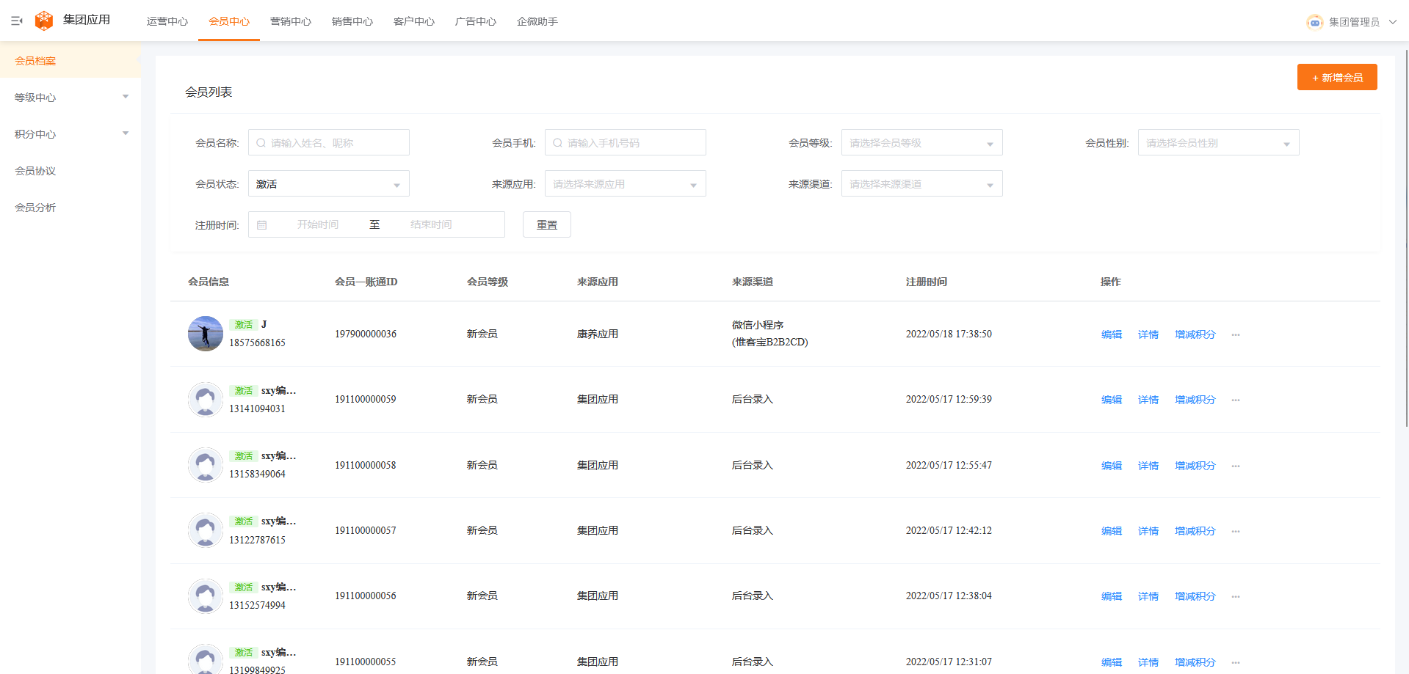
- 多维度搜索条件：可通过会员姓名、会员手机号、会员等级、会员性别、会员状态、来源应用、来源渠道、注册时间，来筛选出符合条件的会员。
- 支持手动新增会员，必须补充会员的手机号和来源应用（即该会员首次接触的业态应用）才可完成新增，其余姓名、头像、生日等信息为选填项进行选择性补充。
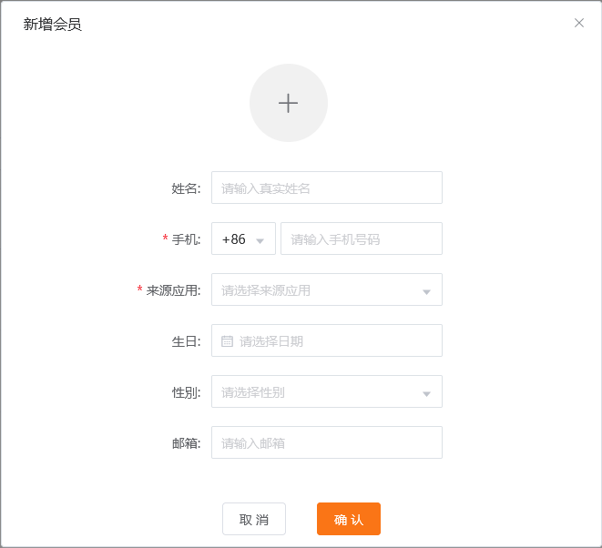
- 支持编辑会员信息，可对姓名、手机号、生日、性别、邮箱进行编辑修改。
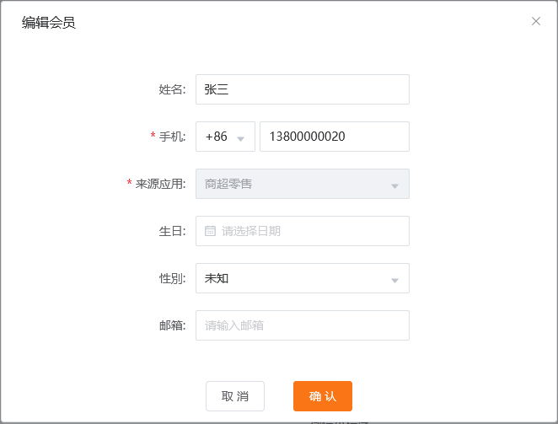
- 增减积分，支持对该会员手动增减积分，需补充触发该笔积分变动的应用、数量（输入正数为增加，输入负数为减少）以及补充本次操作的原因。
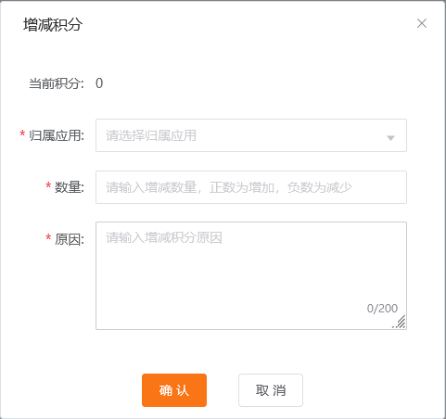
- 增减成长值，支持对该会员手动增减成长值，需补充触发该笔成长值变动的应用、数量（输入正数为增加，输入负数为减少）以及补充本次操作的原因。
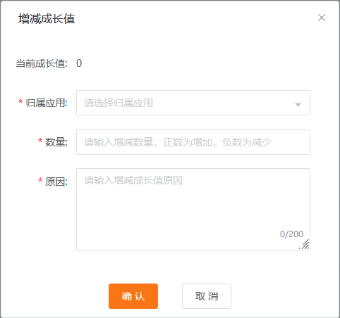

3.1.2会员详情
会员详情页面中，支持查看该会员在所有业态应用下的所有数据，包括会员基础概要信息、应用渠道、成长值明细、积分明细、优惠券明细、余额明细、会员订单。
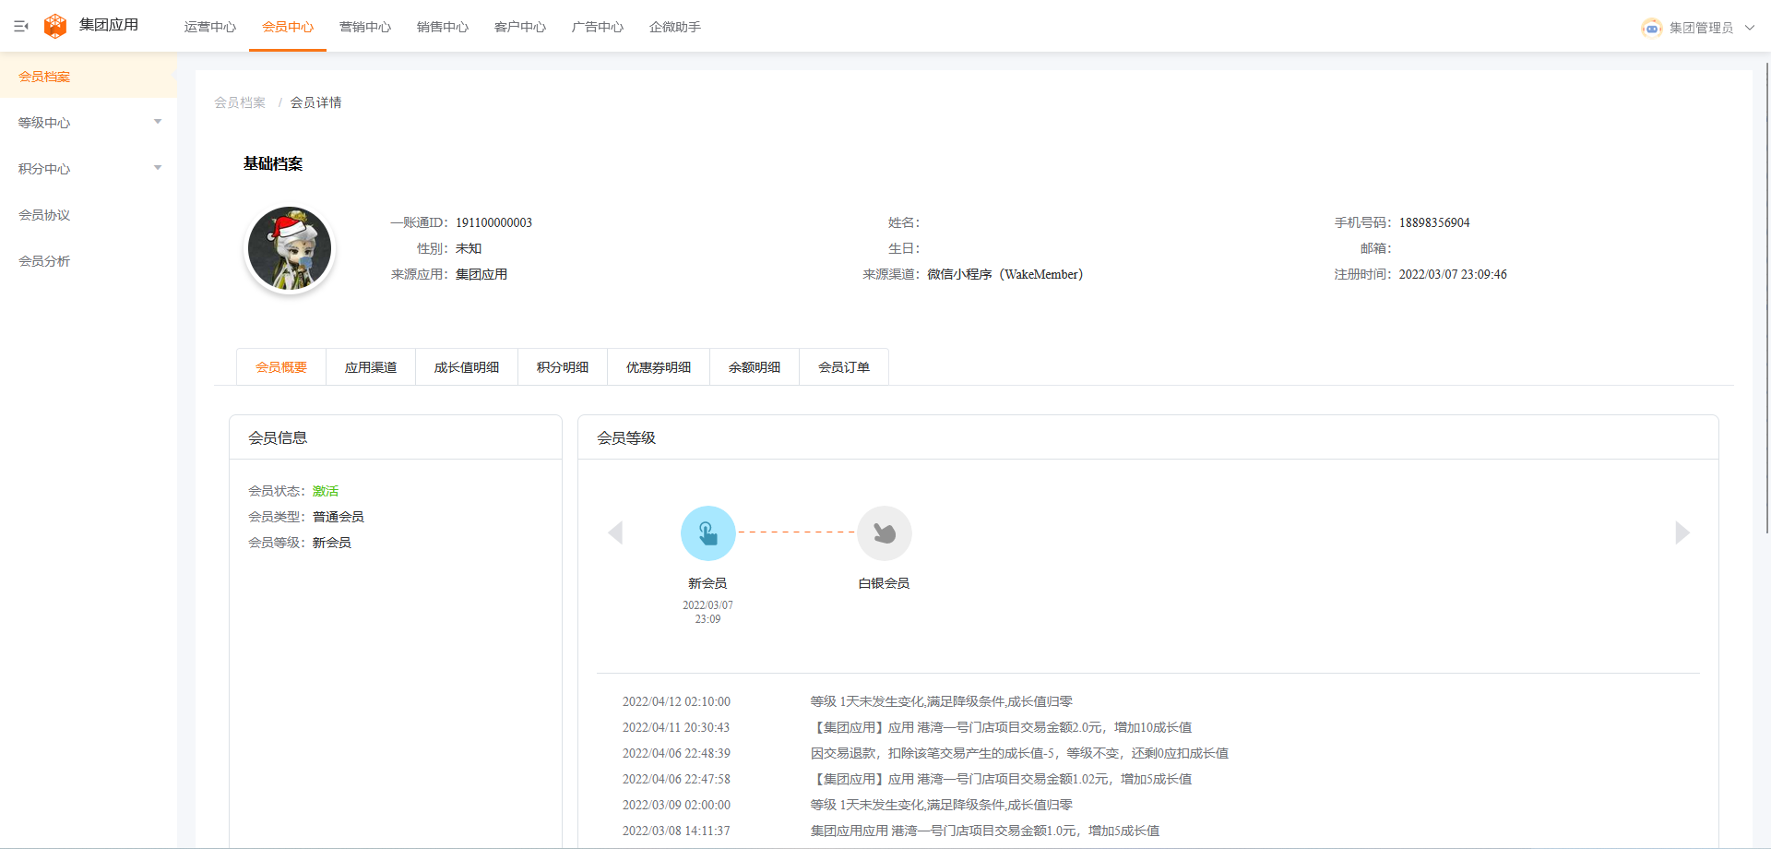
- 会员概要：支持查看该会员的一账通ID、姓名、手机号、性别、生日等基础信息，以及会员等级变动路程、积分账户、余额账户、优惠券等会员信息概览。
- 会员状态变更：支持在B端对会员的状态进行激活或冻结。激活状态的会员可以登录C端，正常交互。冻结状态下的会员将强制登出，并无法再次登录C端
- 应用渠道：支持查看该会员的ID图谱和接触应用图谱
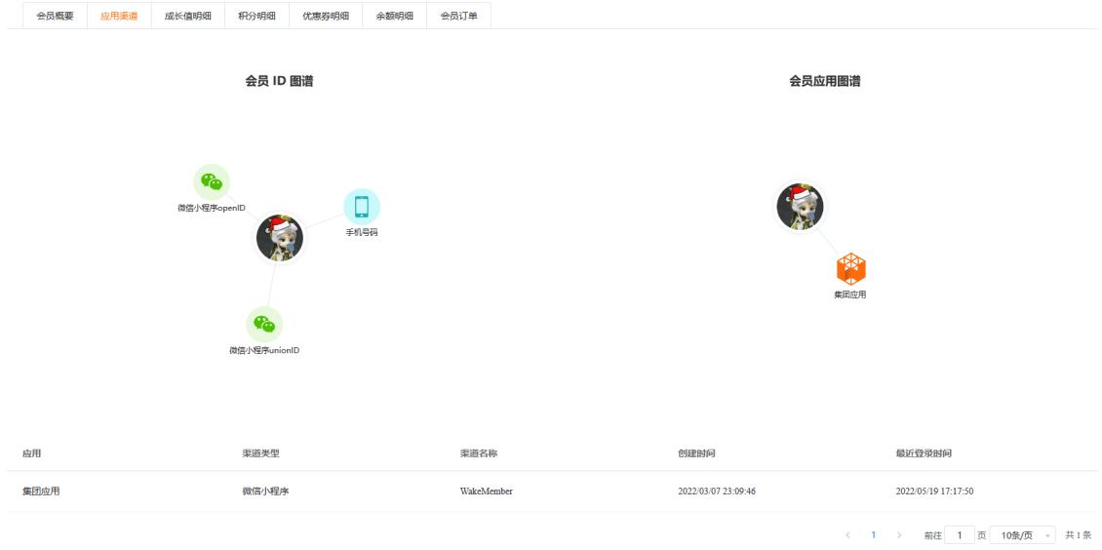
- 成长值明细：支持查看该会员的成长值流水明细
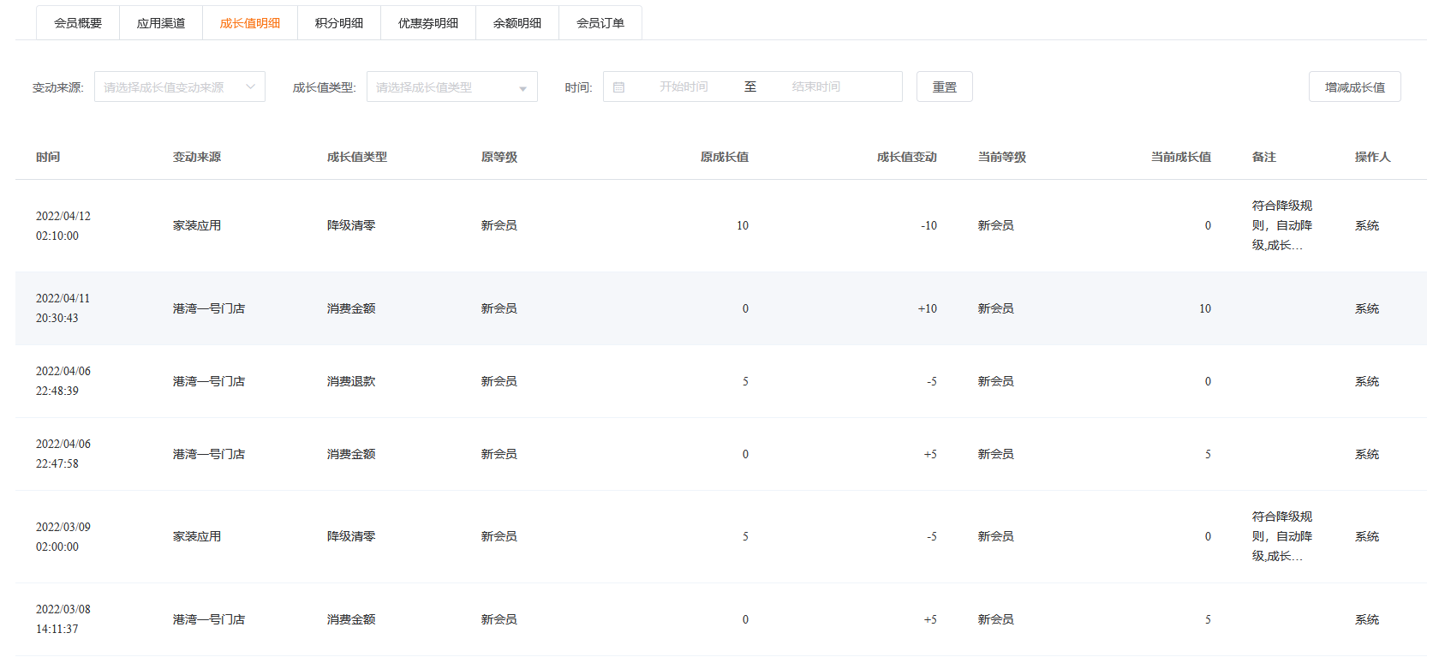
- 积分明细：支持查看该会员的积分流水明细
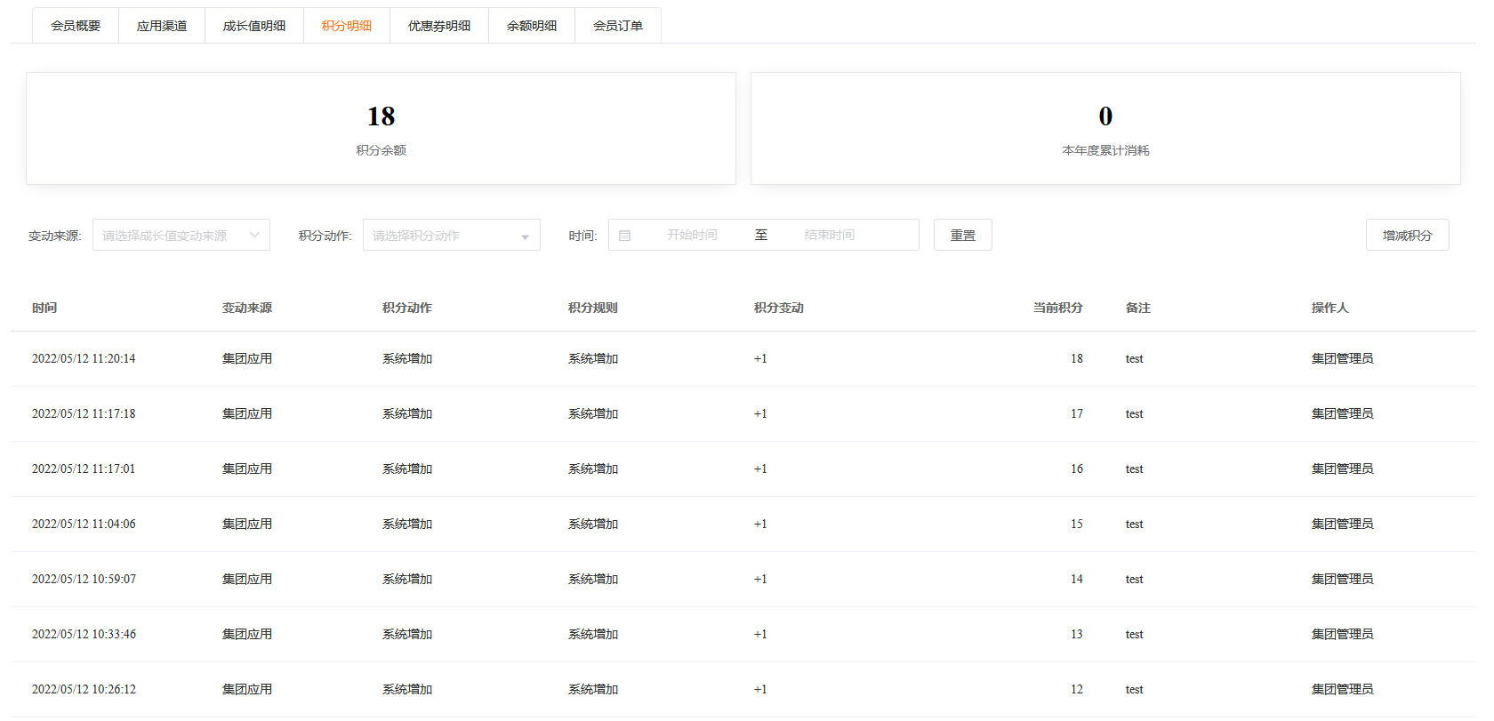
- 优惠券明细：支持查看该会员的优惠券领取和使用明细
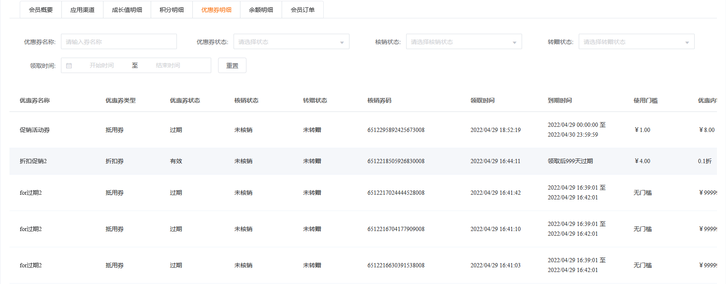
- 余额明细：支持查看该会员的余额流水明细
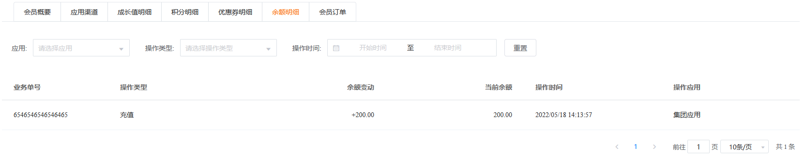
- 会员订单：支持查看该会员的消费订单记录
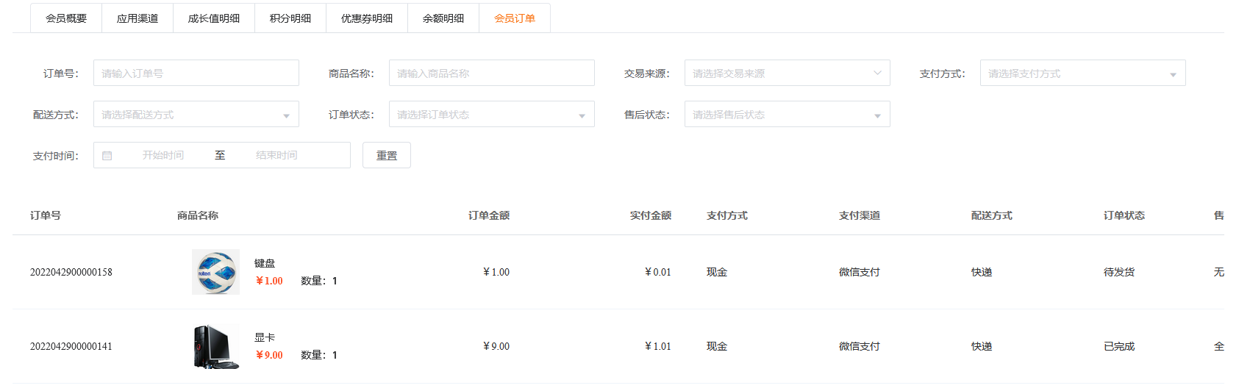

3.2等级中心
为满足企业对会员的等级运营场景。支持集团管理员设置统一的会员等级体系，根据不同的等级设置升级所需的成长值。提供多种成长值获取类型，灵活配置不同的业务场景下获得不同数量的成长值。为会员差异性权益提供等级分层的基础，有效提升会员的忠诚度。

3.2.1等级管理
等级管理支持设置等级的升级、降级规则
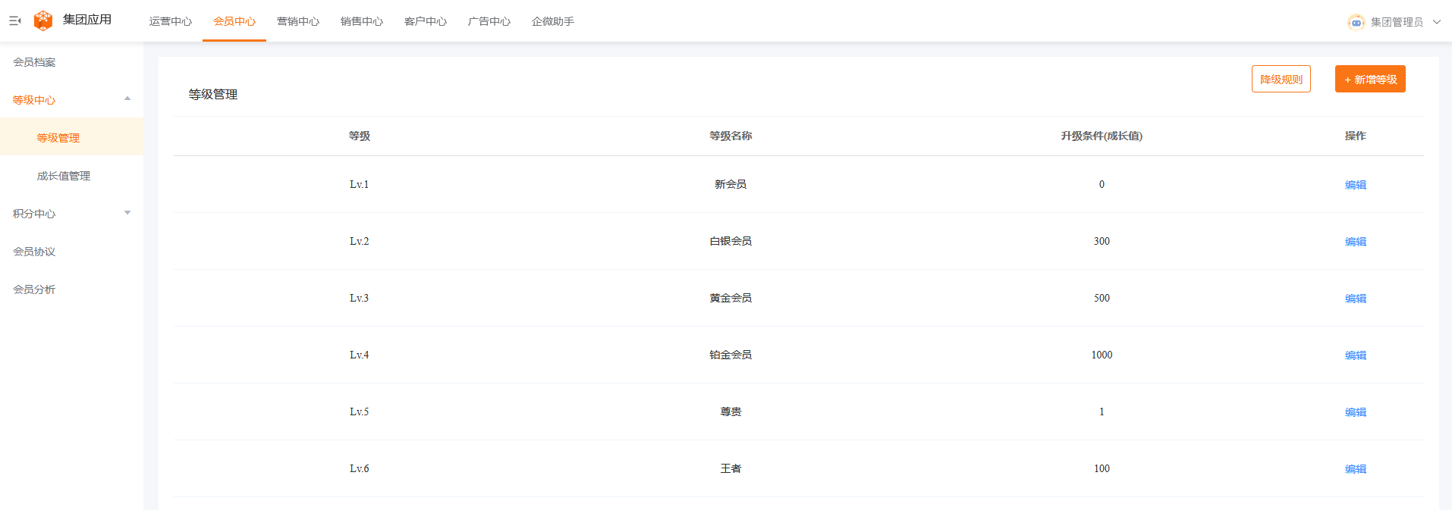
- 支持新增等级，设置等级的名称、升级条件（上一等级升级至该等级所需成长值）、等级背景等信息
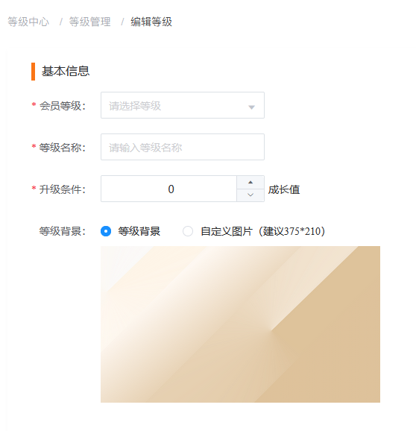
- 支持编辑等级规则
- 支持设置降级规则，可选择不降级、过期降级两种模式，当等级过期后，将会降一级，并等级有效期内获得的成长值将自动清零
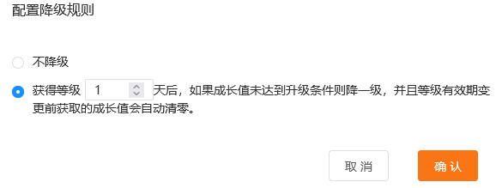

3.2.2成长值管理
支持通过多维度搜索条件，筛选查询已创建的成长值规则。提供成长值获取规则的创建、编辑、删除。
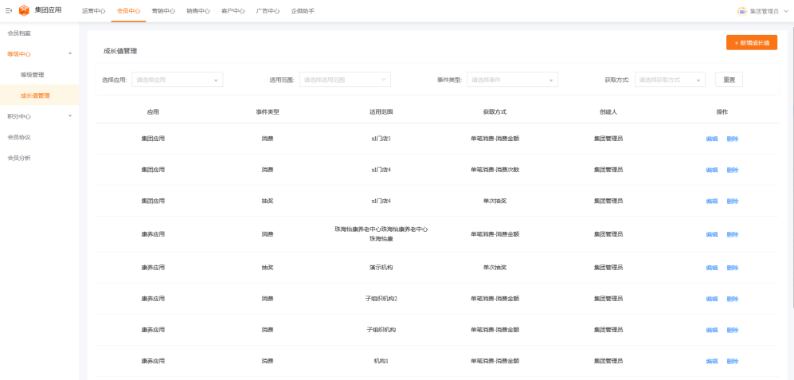
- 新增成长值规则：支持消费、抽奖多种成长值类型规则。会员触发对应事件后，系统根据成长值发放规则，增加会员的成长值。
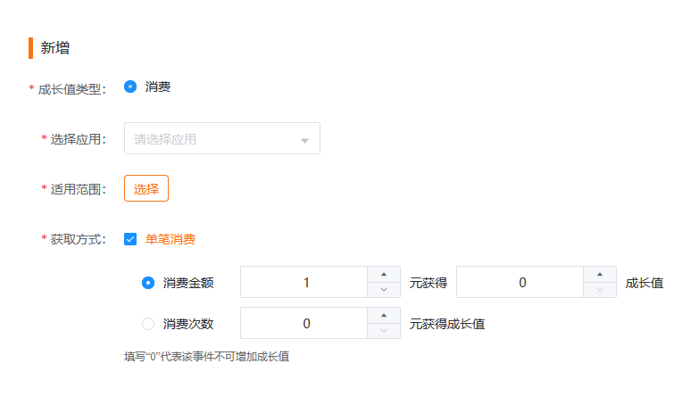
- 编辑成长值规则：支持修改编辑成长值的规则，更新后立即生效。
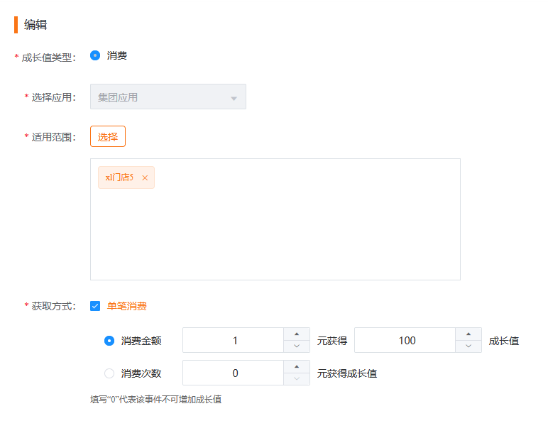
- 删除成长值规则：支持对成长值规则进行删除，删除后会员不再触发该规则进行发放成长值

3.2.3升级礼包管理
功能描述：管理员可配置各会员等级的升级礼包，配置完成后，当会员升级后，可获得对应的礼包。
礼包规则：同一用户初次升到某一等级，才能获得对应等级的礼包。当降级再升级，则不能再次获得礼包
操作步骤：点击等级中心-点击升级礼包管理
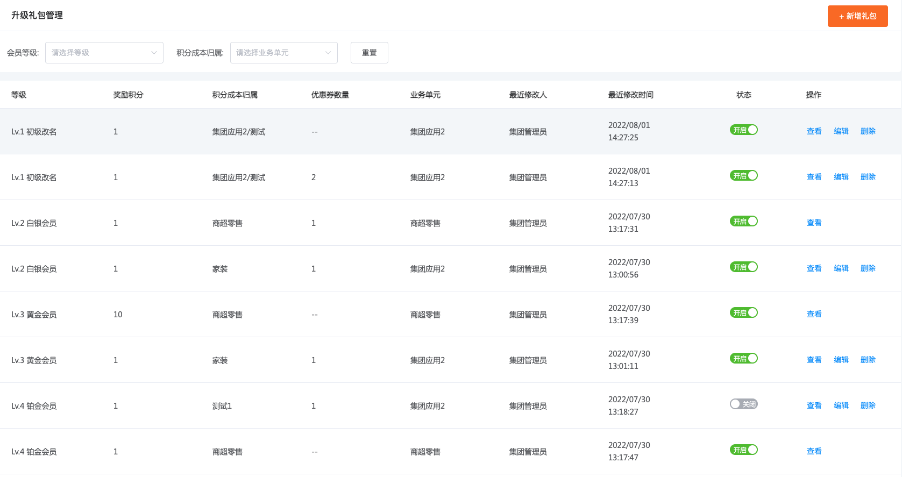

3.2.4新增升级礼包
功能描述：管理员可配置各会员等级的升级礼包，配置完成后，当会员升级后，可获得对应的礼包。
操作步骤：点击升级礼包管理-进入礼包列表-点击新增按钮进入新增礼包页面
-设置等级-勾选赠送积分，设置赠送积分、积分成本归属 - 勾选赠送优惠券，选择所增送的优惠券-点击保存后礼包生效-会员达到对应等级即可获得升级礼包
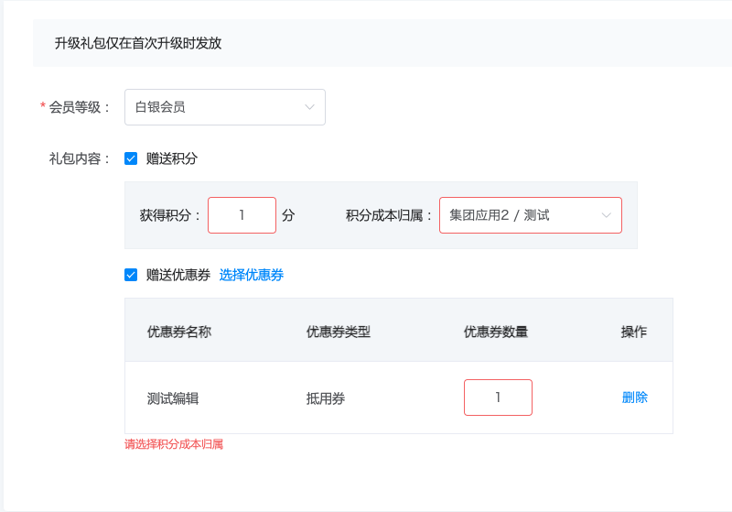

3.2.5礼包发放记录
功能描述：管理员可查看礼包发放记录，查看礼包的明细
操作步骤：点击升级礼包管理-点击礼包发放记录-进入礼包发放列表
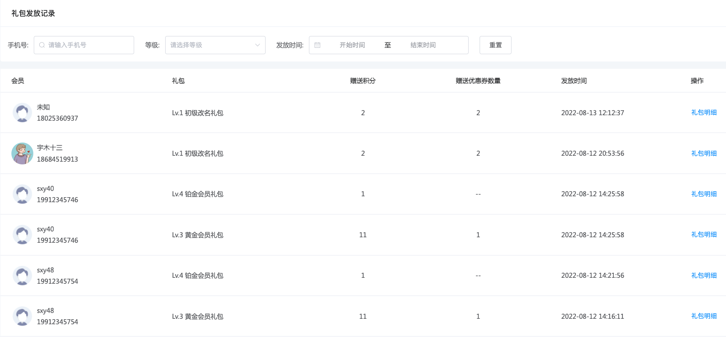

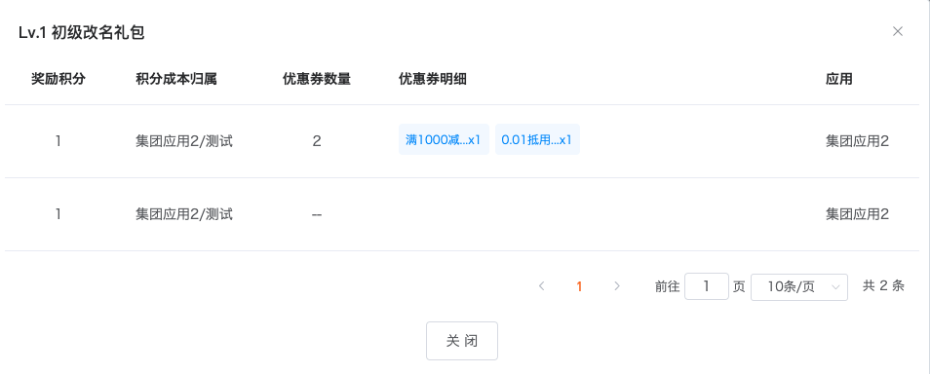

3.3积分中心
为满足通过积分体系运营会员的需求。支持多种积分动作，根据不同的积分动作，给予会员获得不同数量的积分或使用积分兑换商品等场景。积分中心提供积分发放、消耗能力，并将各个业务功能所创建的涉及积分发放或消耗的规则同步到一起，方便企业对已创建的积分活动有一个全览。

3.3.1积分设置
集团可统一积分的全局设置，配置积分的有效期、积分的成本比例等
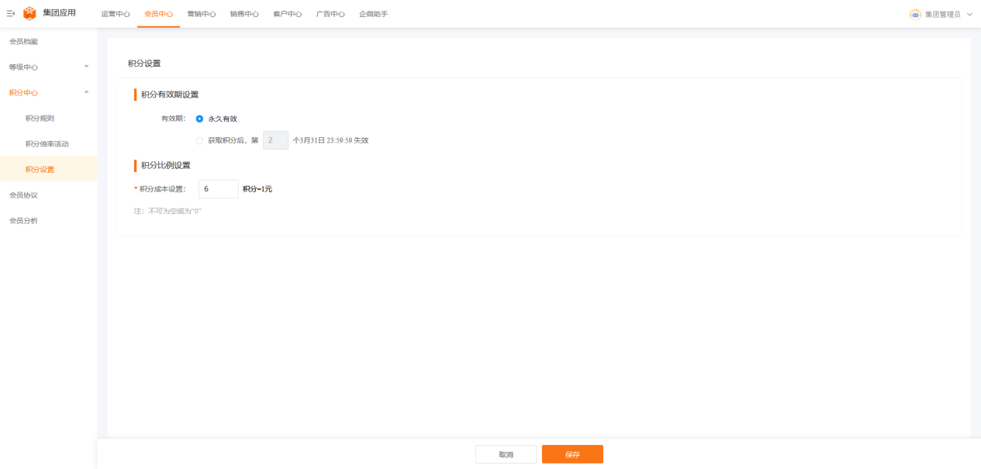
- 积分有效期设置：提供永久有效、获取积分后，第N个3月31日失效两种模式
- 积分比例设置：可配置统一的积分成本比例

3.3.2积分规则
在积分规则页面下，可分别查看所有积分发放规则和积分消耗规则
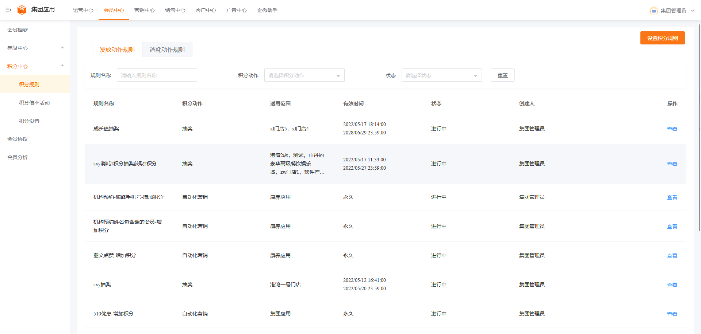
- 支持多维度搜索条件，筛选查询符合条件的积分规则
- 支持多种发放/消耗场景，灵活设置对应业务场景下的积分规则
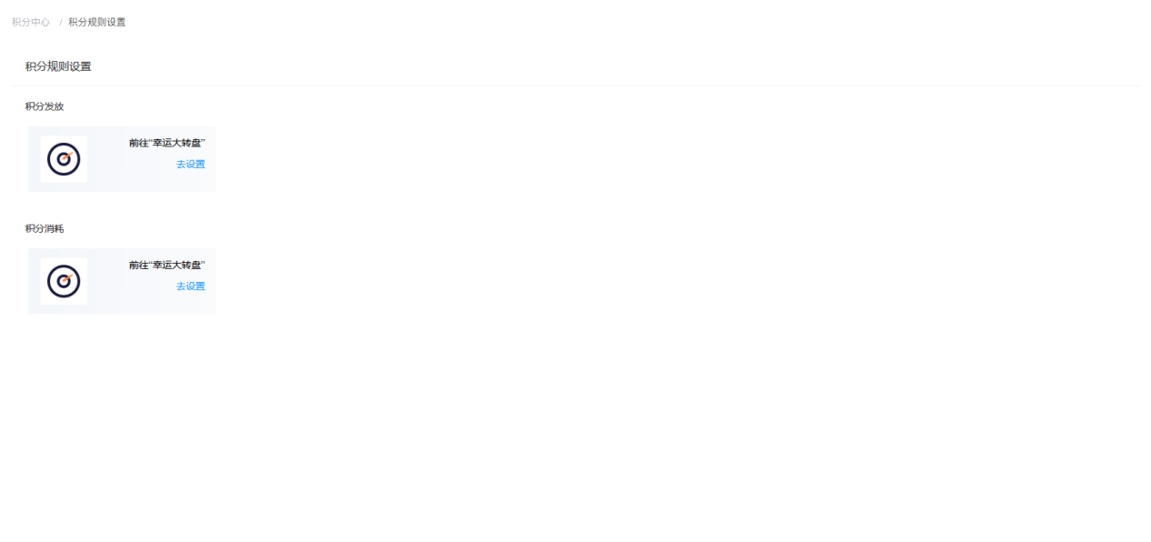
- 支持查看已创建的的积分规则

3.3.3积分倍率活动
为满足企业在特殊的时间段内，给予会员常规情况下更多的积分场景。支持企业创建积分倍率活动，当会员触发积分发放动作且符合倍率活动条件时，同时触发积分倍率活动，会员可获得原有积分发放动作发放得积分外，额外获得积分倍率活动触发的积分。
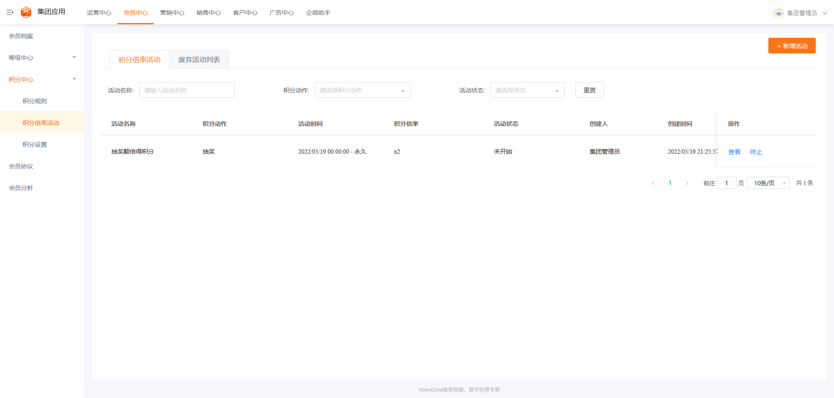
- 支持多维度搜索条件，筛选查询符合搜索条件的积分倍率活动
- 支持查看积分倍率活动，可查看该活动的规则详情
- 支持随时终止积分倍率活动，终止后，不再触发活动规则
- 支持新增积分倍率活动，提供参与角色、积分动作、出发时间等条件，灵活配置积分倍率触发规则
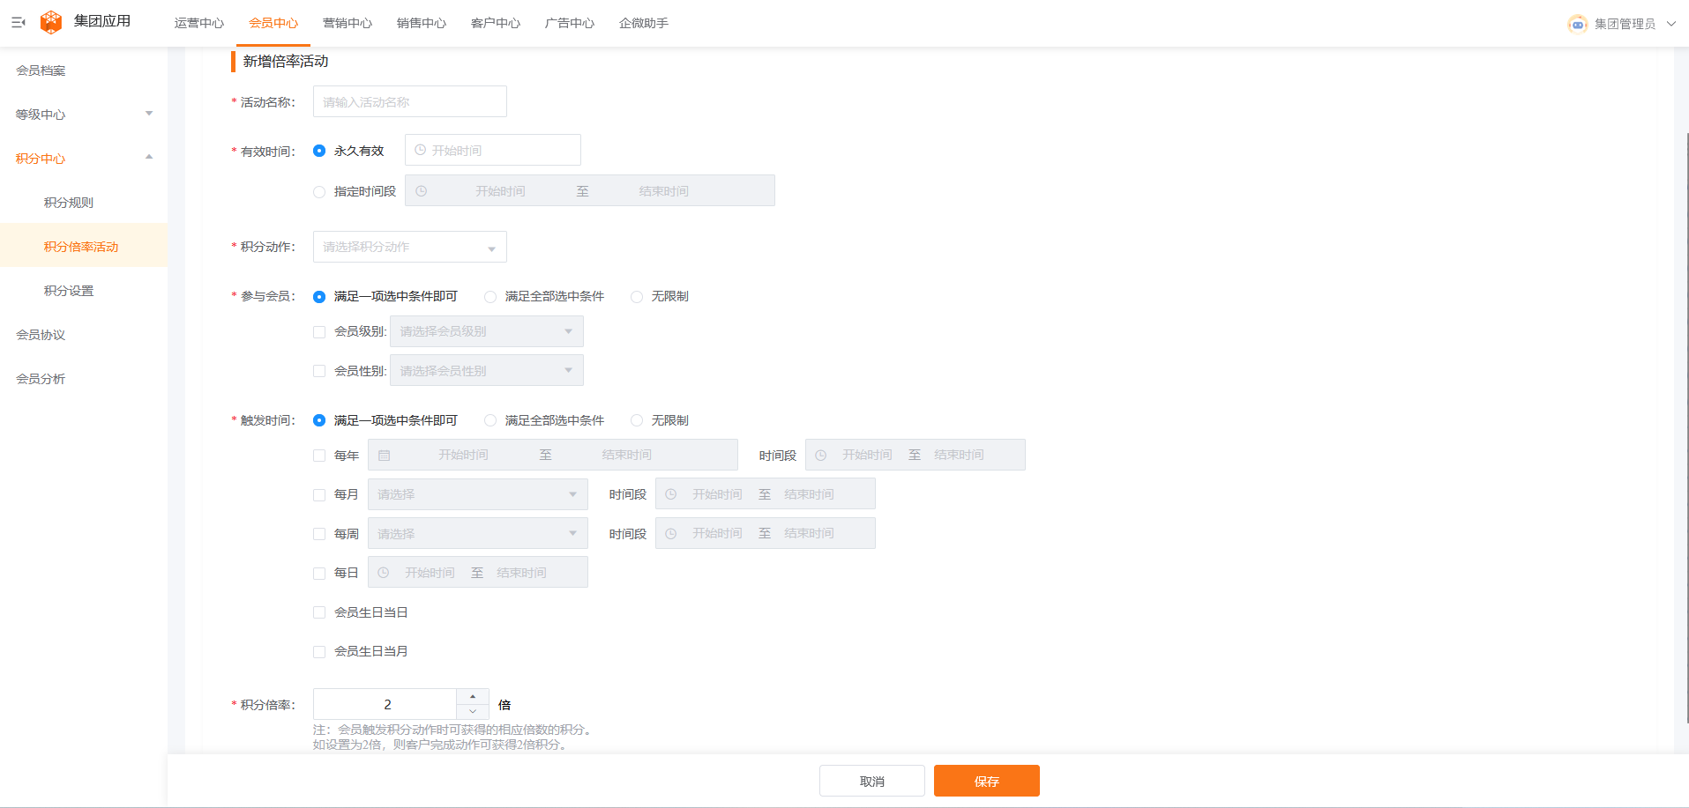
- 终止的活动将会在废弃活动列表中展示
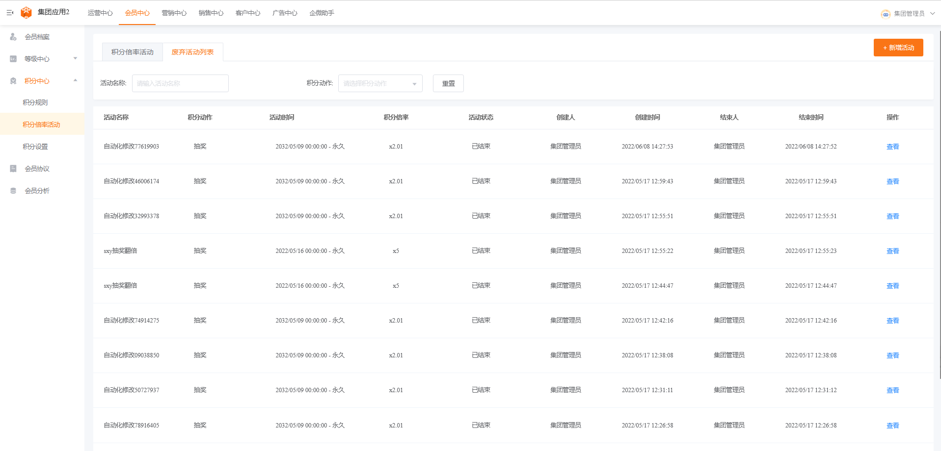

3.3.4积分明细
为方便管理员查询系统的积分流水明细，查看时间维度积分的报表、类型维度的积分报表。提供积分明细查询。
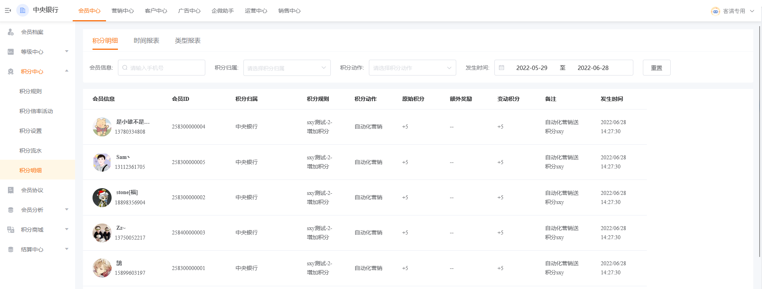
- 在积分明细下，可查看所选时间区间下整个集团或单个业务单元下的所有积分流水明细
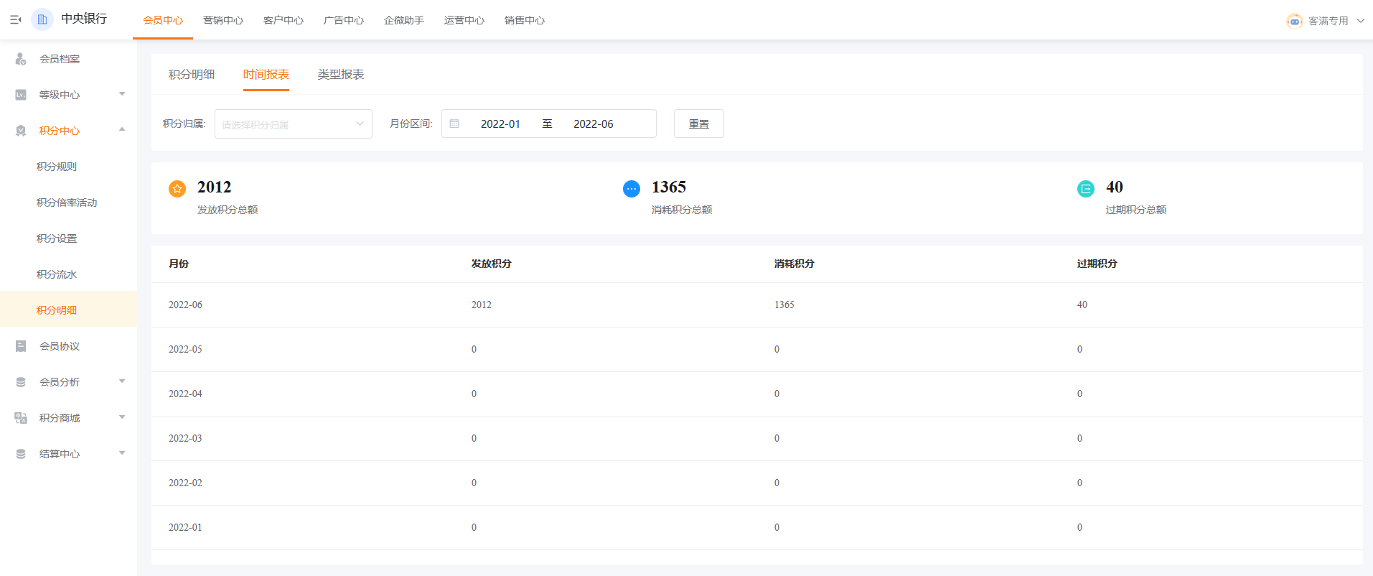
- 在时间报表下，支持查看所选月份区间下每个月的积分发放、积分消耗、积分过期的统计数值
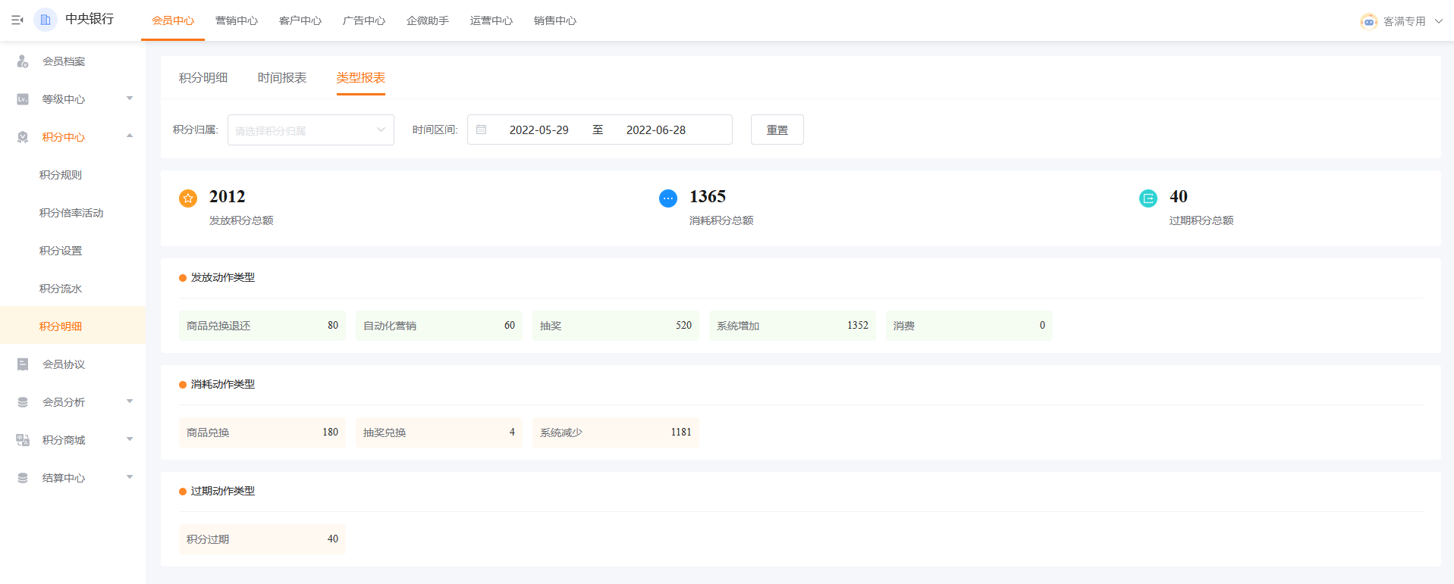
- 在类型报表下，支持查看所选时间区间下各个积分动作的积分变动统计数值

3.4会员协议
为满足会员注册时需阅读并同意会员协议的场景，提供会员协议的创建及管理。
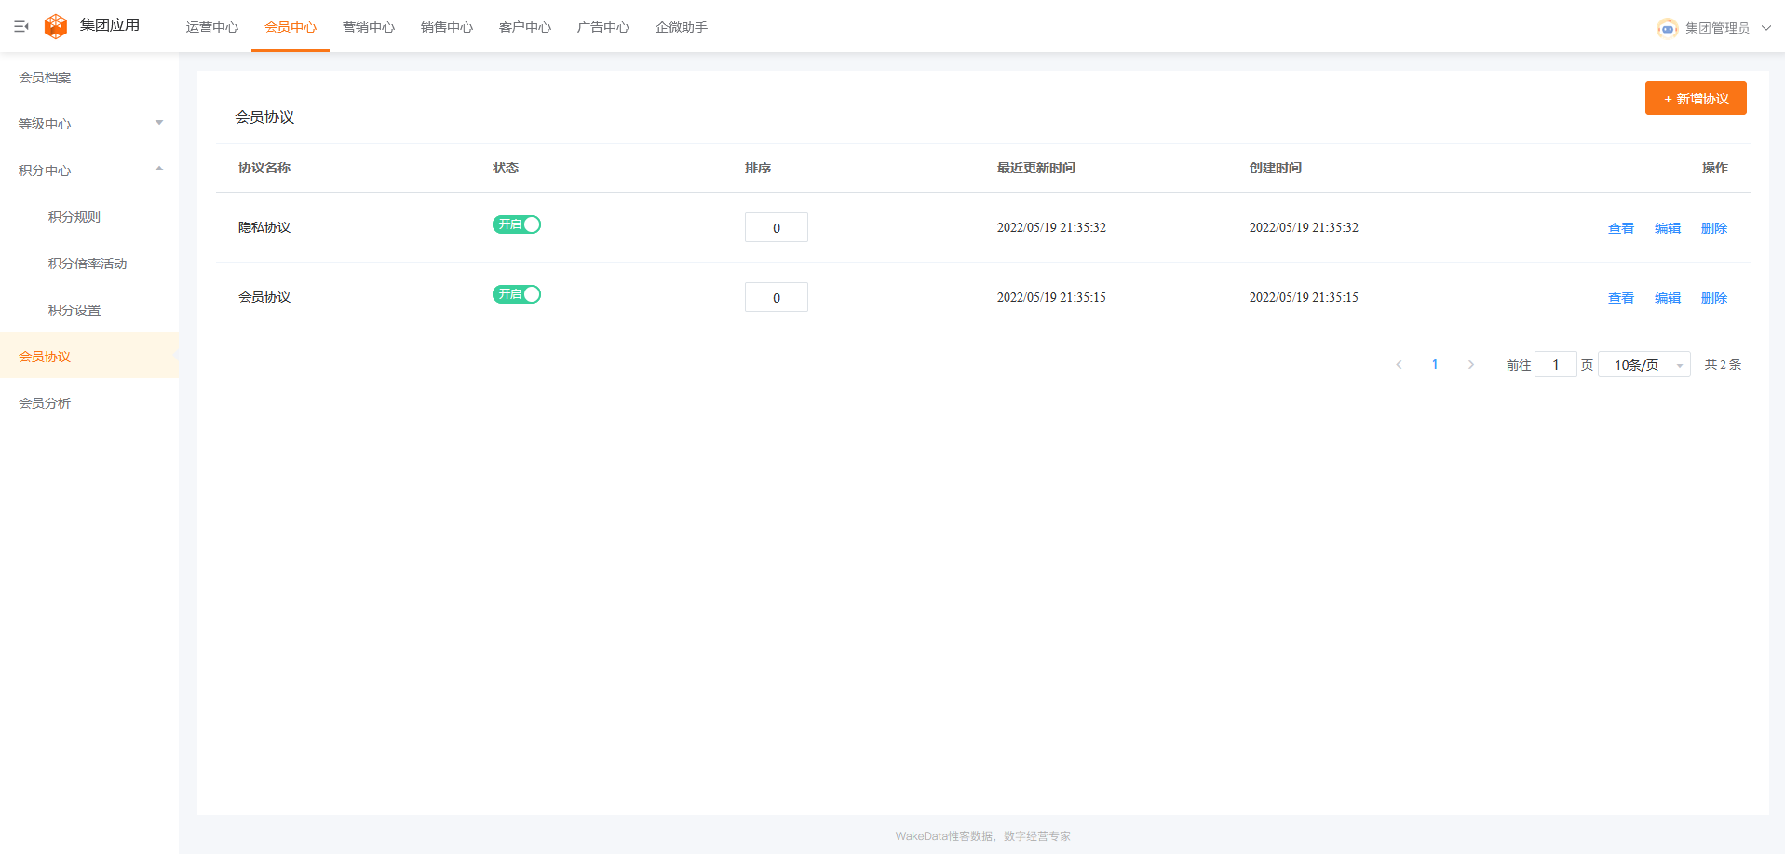
- 支持新增会员协议，根据注册授权所需，新增需要会员阅读同意的协议。
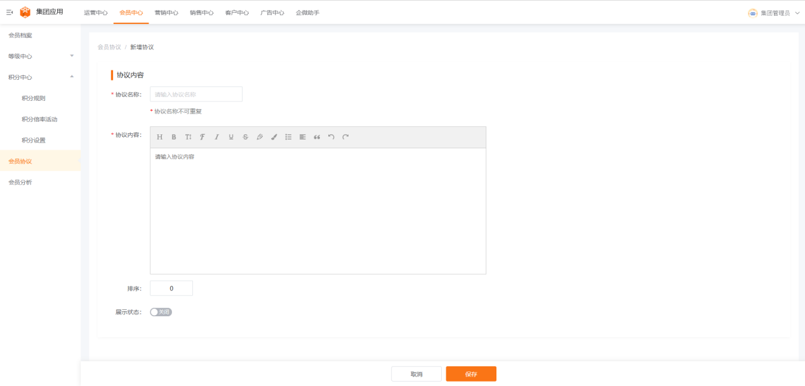
- 支持查看协议
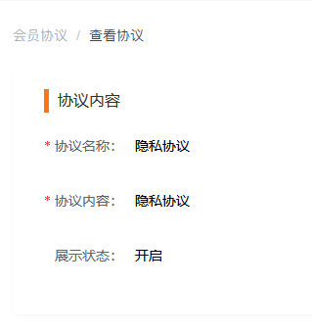
- 支持编辑协议，修改协议内容
- 支持删除协议，删除后不再在C端进行展示
- 支持变更协议状态，开启状态下该协议会在C端进行展示，关闭状态下该协议不再在C端进行展示
- 支持C端协议排序展示，根据协议的优先级进行手动调整协议展示顺序，数值越大越靠前

3.5会员分析
为满足企业对会员的增长、来源分布等维度的分析需求，会员分析提供会员今日数据指标展示、新增会员趋势图、会员等级分布分析、会员等级趋势图、会员来源分布等分析能力。
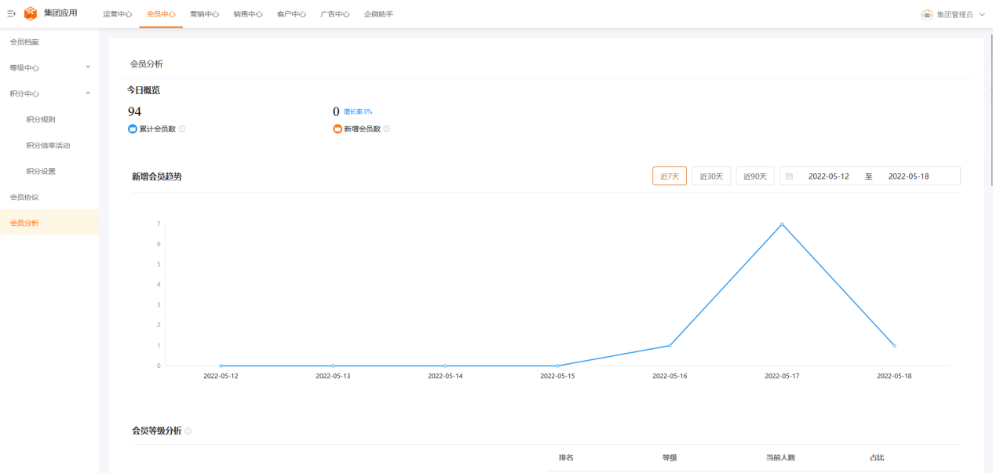
- 今日概览：实时查看累计会员数量以及今日新增的会员数量和增长率
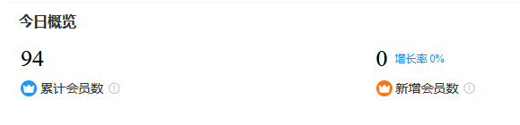

- 新增会员趋势：可选择时间区间内查看新增会员的趋势图，分析新增会员的趋势，即时调整会员引流方案。
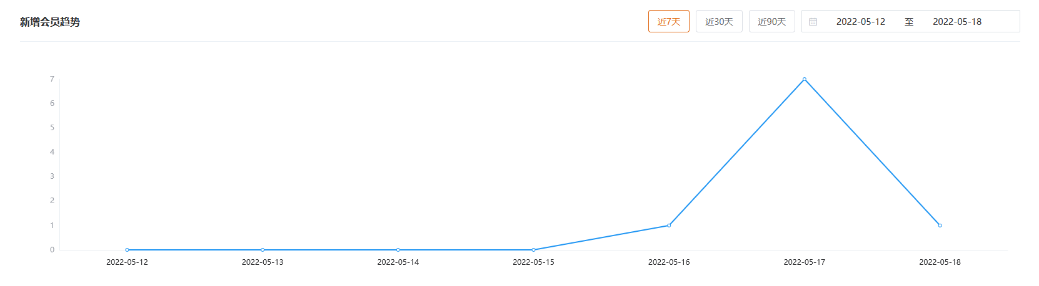
- 会员等级分析：可查看系统已有会员的等级分布，分析目前会员集中在哪个会员等级，根据实际情况制定有效的营销方案。
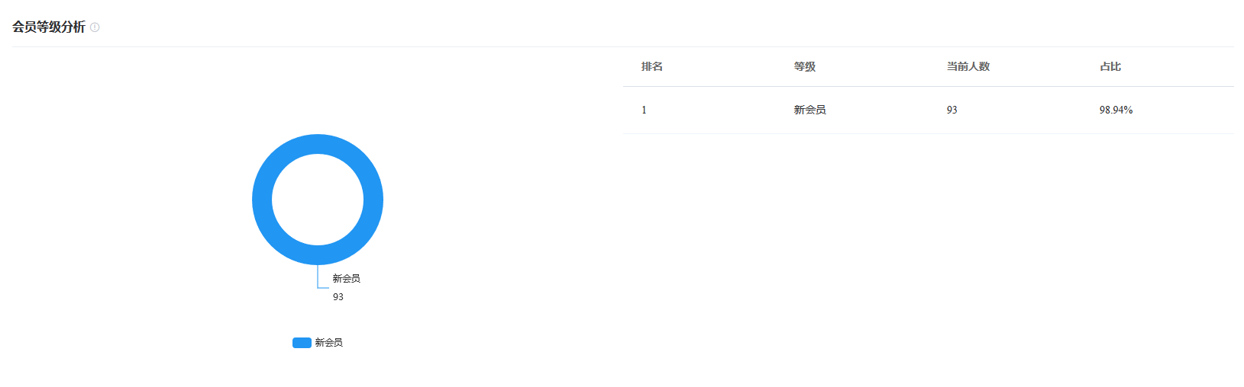
- 等级会员趋势：可选择时间区间内查看各个等级下会员数量的趋势，分析各个等级会员趋势走向，了解会员对等级运营方案的反应，即时调整方案。
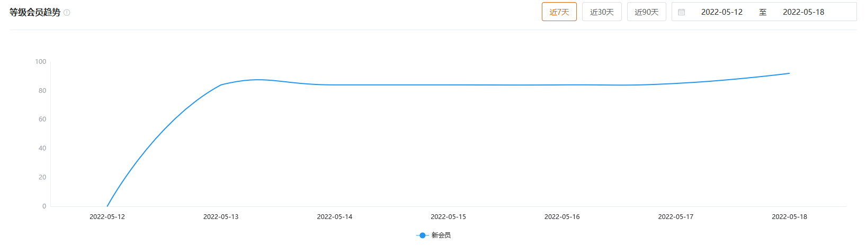
- 会员来源分布：可查看到系统已有会员的来源分布，分析目前主要通过哪个应用获客，以及会员主要分布在哪个应用下。
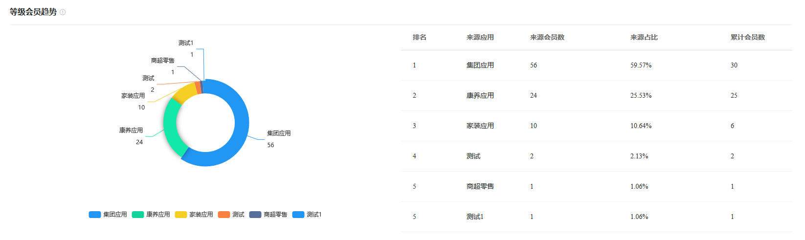

3.6优惠券管理
为满足企业日常运营场景，支持企业发放优惠券给到会员，刺激会员消费并提高会员粘性。根据线上业务功能，优惠券提供制券能力、发放能力和核销能力给到业务，实现业务在线化功能，如抽奖获得优惠券、优惠券投放、扫码核销等功能。

3.6.1券模板列表
企业可根据场景创建券模板，设置好券面信息、优惠券适用范围、有效时间等优惠券规则。当触发优惠券的发放时，将从券模板中生成优惠券给到对应的会员
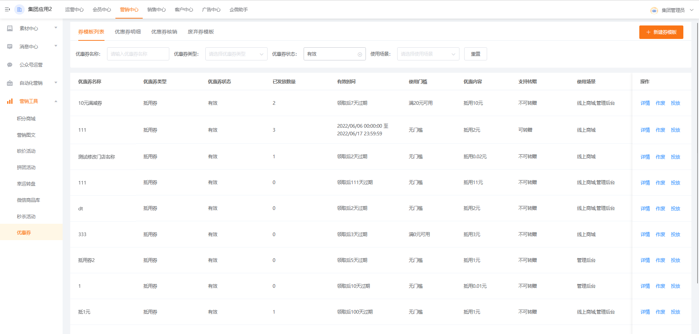
- 在券模板列表页面中，支持通过优惠券名称、优惠券类型、优惠券状态、使用场景来筛选并展示符合条件的券模板
- 支持对券模板查看详情，并支持编辑优惠券的券面信息，如规则说明、券面背景等
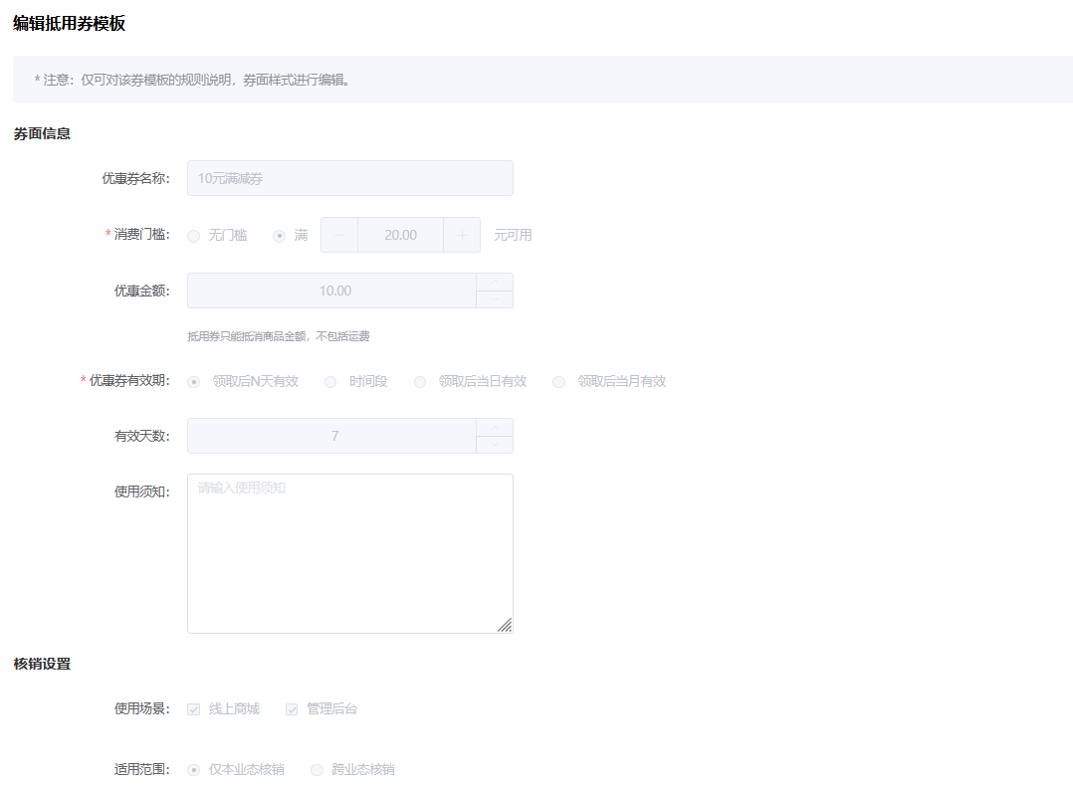
- 支持对券模板进行作废，作废后该券模板将不再支持发放。当作废的券模板，已经存在发放优惠券给到会员时，系统会提示是否对已经发放且未核销的优惠券进行回收，确认回收，可减少有问题的优惠券产生的损失。
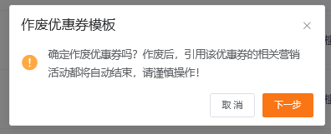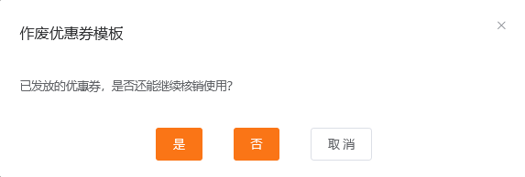
- 作废后的券模板将移至废弃券模板页面中，可到该页面进行查看
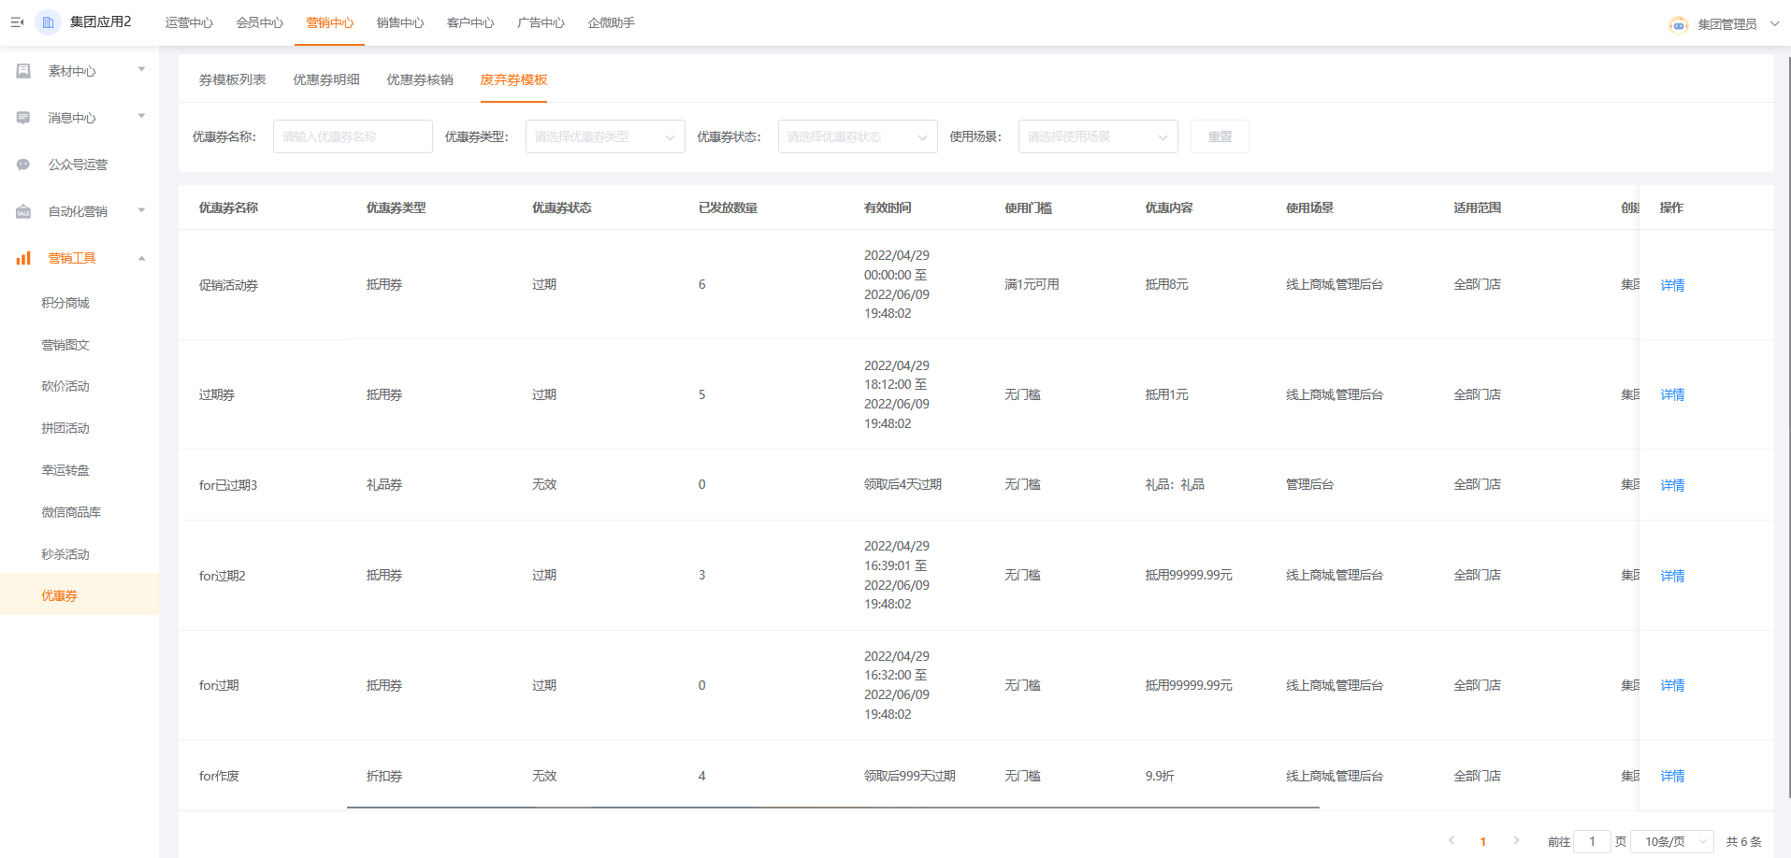

3.6.2新增券模板
目前系统支持创建抵用券、折扣券、礼品券三种类型券模板。满足0门槛优惠券、满减券、折扣券和兑换券等场景。
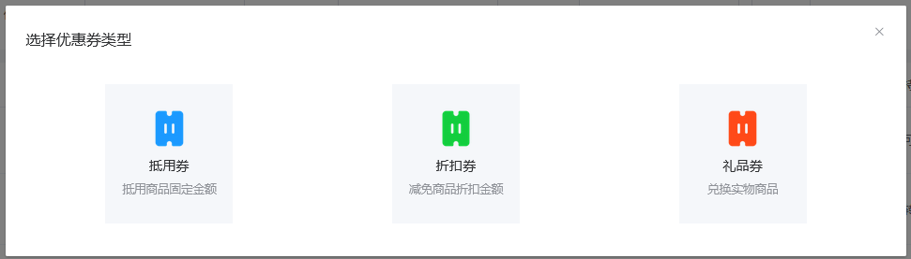
选择不同类型的优惠券，并补充券模板的规则设置即可成功创建券模板。
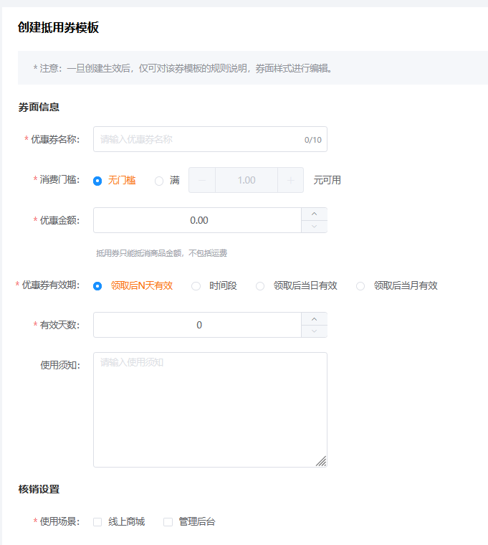
- 券面信息：支持设置券模板的券面信息，包含优惠券名称、使用规则、券面背景等
- 抵用券：当创建抵用券时支持设置消费门槛，即会员消费达到该消费门槛后才可使用该优惠券。并支持设置该抵用券的优惠金额，当会员使用优惠券时即可抵扣对应的金额。
- 折扣券：当创建折扣券时支持设置消费门槛，并支持设置该折扣券的优惠折扣，当会员使用优惠券时，即可享受折扣金额。
- 礼品券：当创建礼品券时支持设置该礼品券的兑换物品并设置价值，当会员线下使用优惠券时，即可兑换到相对应的实物礼品
- 优惠券有效期：创建优惠券时支持设置领取后N天有效、指定时间段、领取后当日有效、领取后当月有效四种优惠券有效期方式，满足优惠券各种有效期场景。超过对应时间后，已发放的优惠券将自动过期作废
- 使用场景：支持多选设置优惠券可使用的场景，目前支持线上商城下单使用、管理后台手动核销两种场景
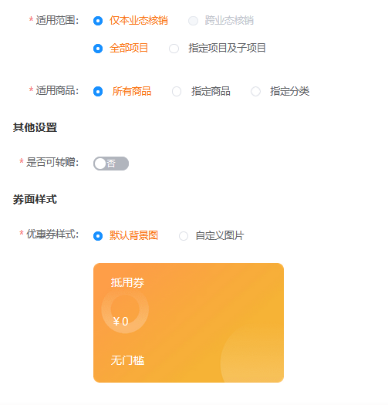
- 适用范围：设置该优惠券支持核销使用的门店（项目、子项目），目前仅支持应用下的优惠券在自身范围内核销使用，可设置该优惠券在本业态下的某几个门店或者全部门店核销使用
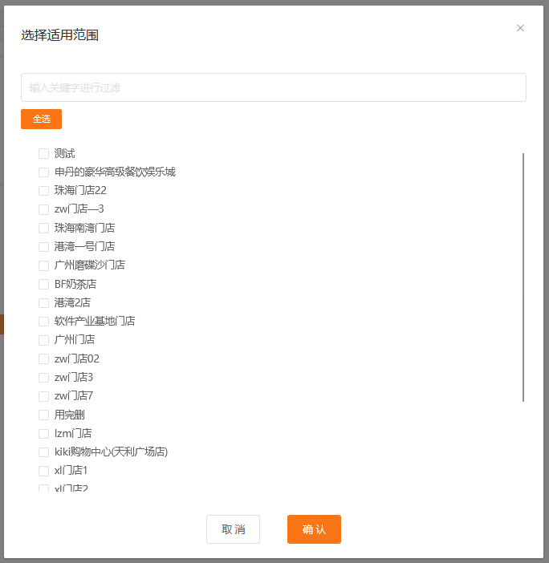
- 适用商品：可设置该优惠券在线上商城使用时，仅对部分商品或者全部商品适用，不在适用商品范围内不支持优惠
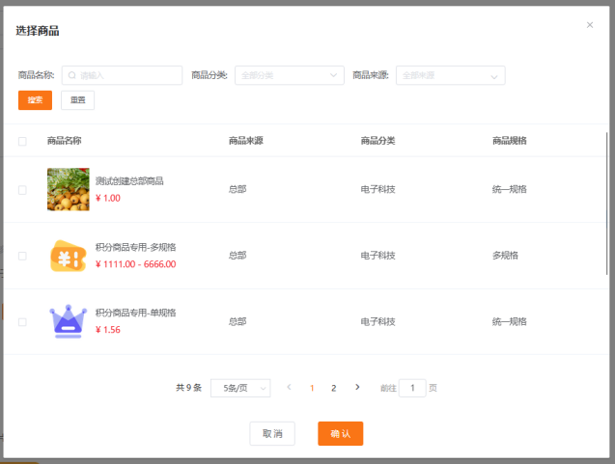
- 转赠：可设置该优惠券是否支持会员间进行转移，转赠后，原优惠券拥有人不可再使用该优惠券

3.6.3券投放
为满足线下营销时，企业投放优惠券领取码供会员直接扫码领取的场景。提供券投放功能，支持对券模板创建投放链接。
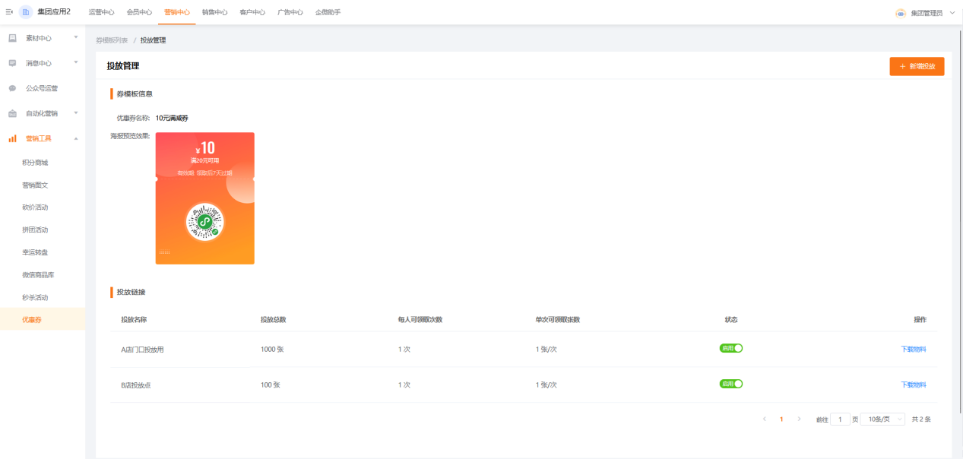
- 支持一个券模板创建多个投放链接，企业可根据实际需求，给到不同投放链接设置不同的领取规则，如每人可领取次数、单次可领取张数等。并且不同投放链接的投放数量互不干扰。
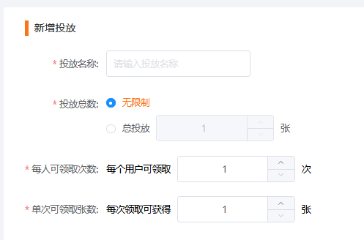
- 支持对投放链接启用或禁用，禁用后会员扫码无法领取优惠券。启用后，会员扫码允许领取优惠券
- 支持企业下载多种尺寸的领取码或下载海报
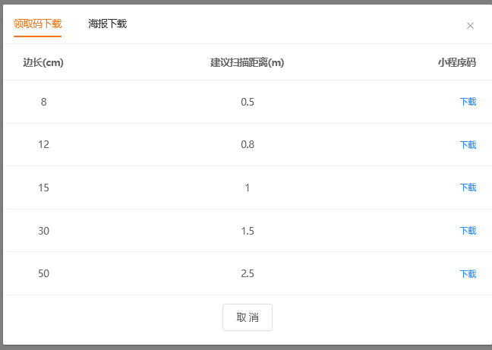

3.6.4优惠券明细
优惠券明细页面可支持查看已经发放的优惠券，可清晰查看到优惠券的发放时间、当前的状态、核销券码、有效时间、成本归属、发放场景、领取人等信息并支持查看该优惠券的操作日志。
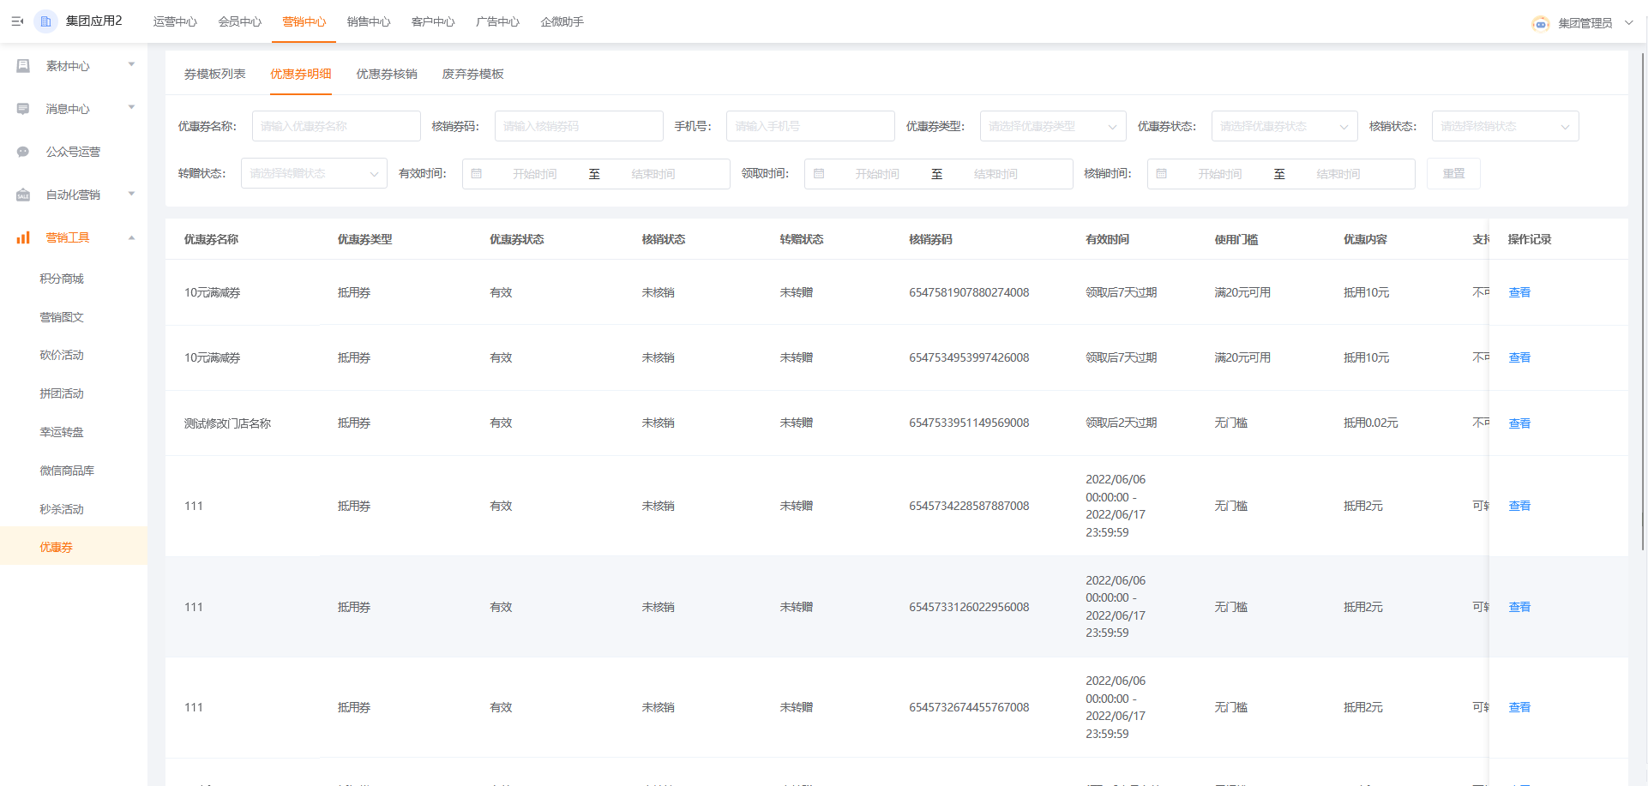
- 支持多种维度的搜索条件筛选查看优惠券
- 支持查看优惠券的操作日志
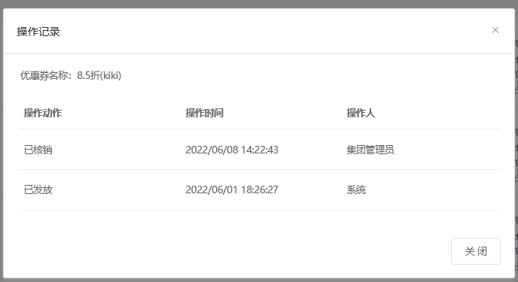

3.6.5优惠券核销
在优惠券核销页面中支持查看已经核销了的优惠券，并提供核销优惠券功能。
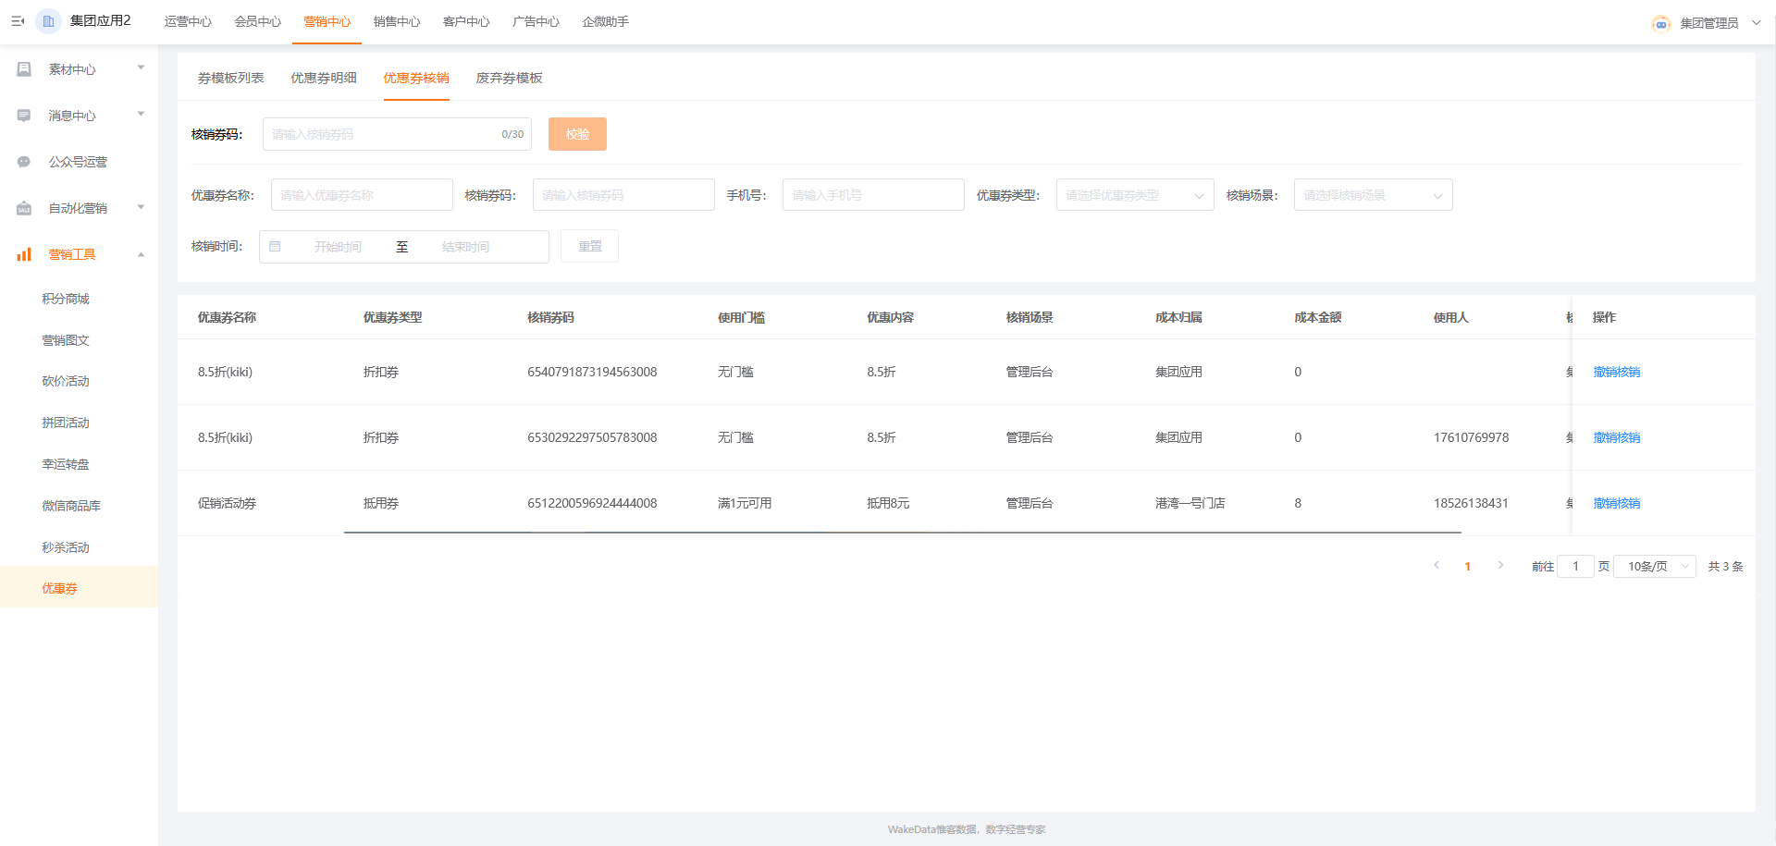
- 支持多种维度的搜索条件筛选查看已核销使用的优惠券
- 支持输入优惠券核销码进行核销优惠券，并核销时补充确认优惠券金额
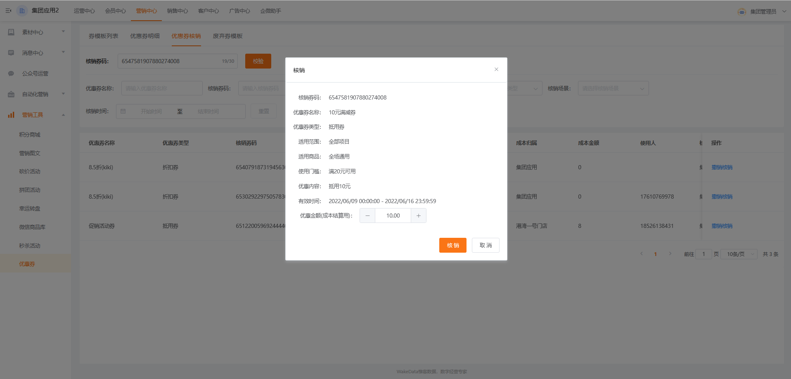
- 支持对已核销的优惠券进行撤销核销
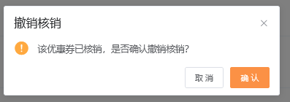

3.6.6优惠券统计
功能介绍：展示优惠券的统计数据，包括优惠券名称、状态、使用率等数据。
操作流程：点击优惠券管理-点击券模板列表/废弃券模板列表-在操作栏点击统计按钮-进入券统计页面
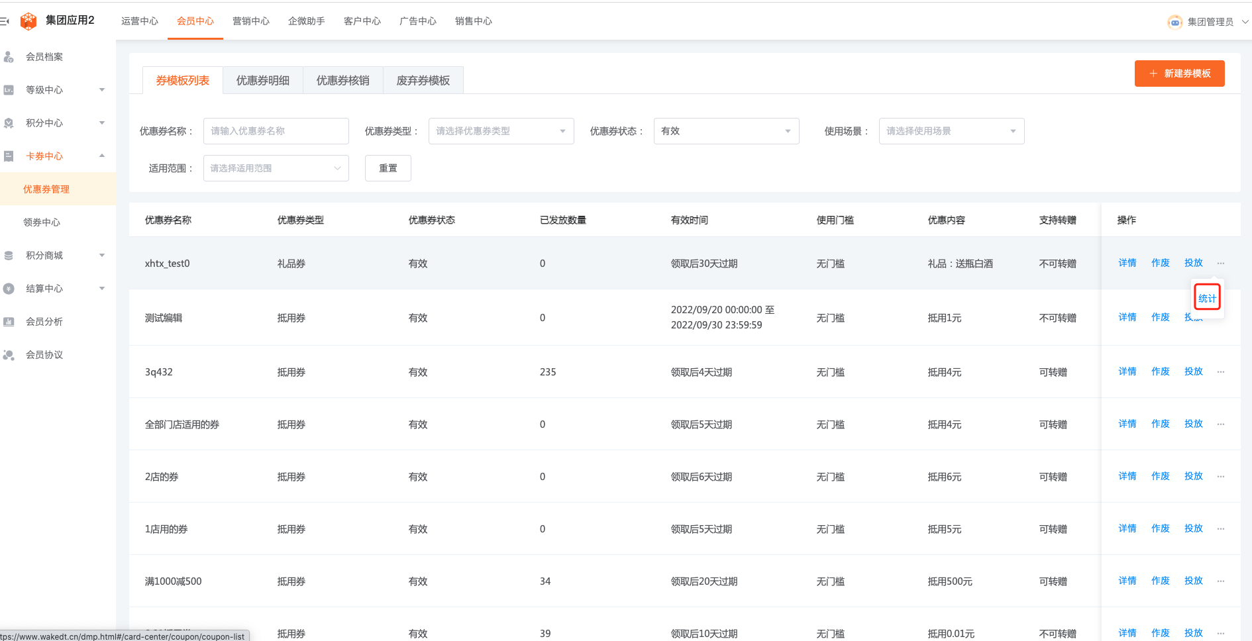
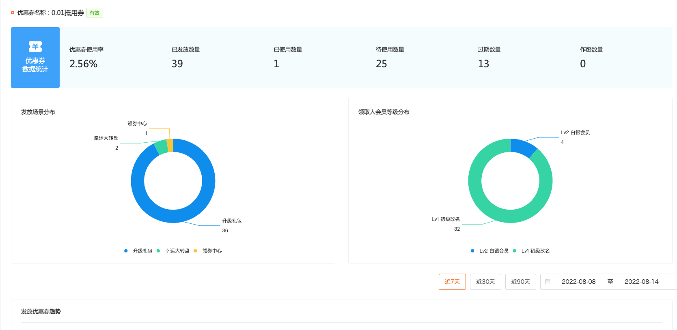

3.7积分商城
为满足企业日常运营场景，支持会员使用积分兑换商品，刺激会员有意识的获取积分和消耗积分。使积分体系起正向作用，从而提高会员粘性。提供积分商城管理，支持企业创建积分商品、装修积分商城页面，并让会员使用积分兑换积分商品。

3.7.1积分商城看板
积分商城看板支持查看当日的数据指标以及待处理的订单
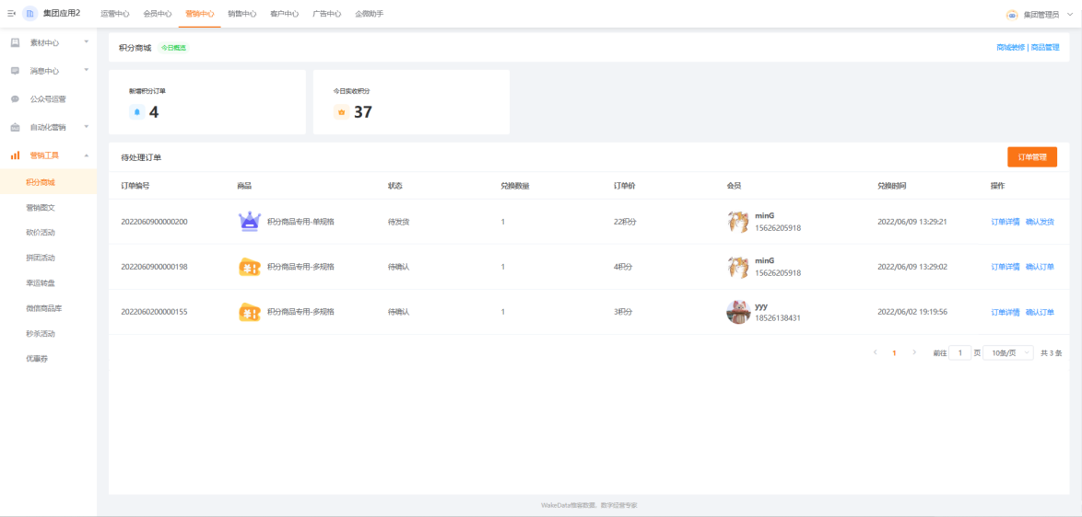
- 支持查看数据指标，如今日新增积分订单、今日实收积分。完成确认的订单才会作为有效订单记录到指标内
- 支持查看待处理订单，企业可以在待处理订单面板内查看到待确认和待发货的订单，提醒管理员对订单进行确认订单或确认发货操作

3.7.2积分商品管理
积分商品管理页面中，企业可以在此对积分商品进行添加、查看、编辑、结束、调整库存操作
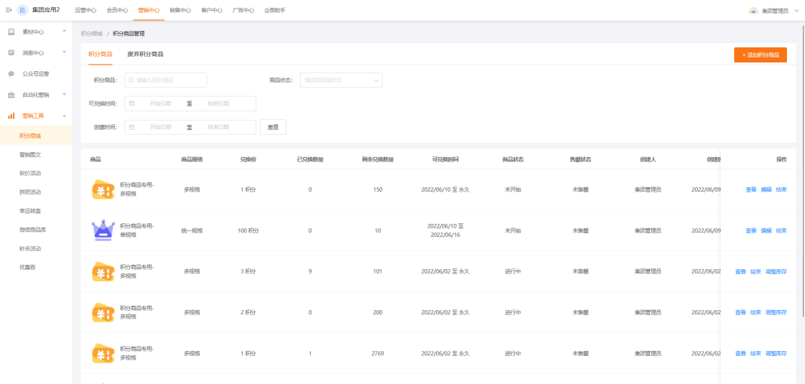
- 支持通过积分商品名称、商品状态、可兑换时间、创建时间来筛选积分商品
- 支持查看已创建的积分商品信息
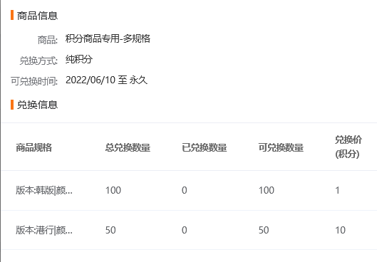
- 支持对未开始的积分商品进行编辑
- 支持手动提前结束下架积分商品，结束后的积分商品将移至废弃积分商品
- 支持对已开始的积分商品进行调整库存，并支持分别对积分商品的规则组合进行增加或减少库存，来进行调整积分商品库存
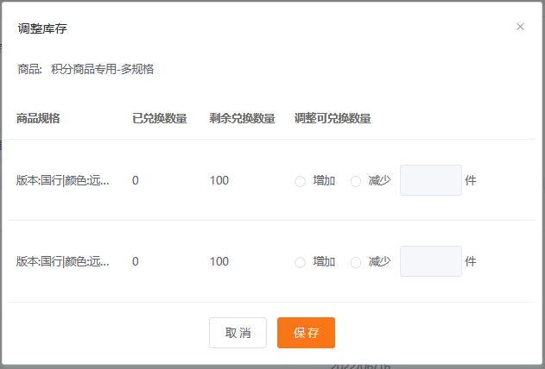

3.7.3添加积分商品
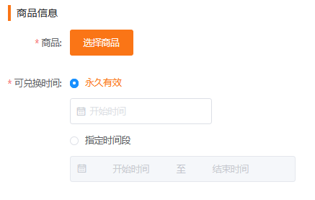
- 添加商品时需先从可用商品库中选择商品，如果可用商品库中没有所需商品时，需到可用商品库中创建商品，再来添加积分商品
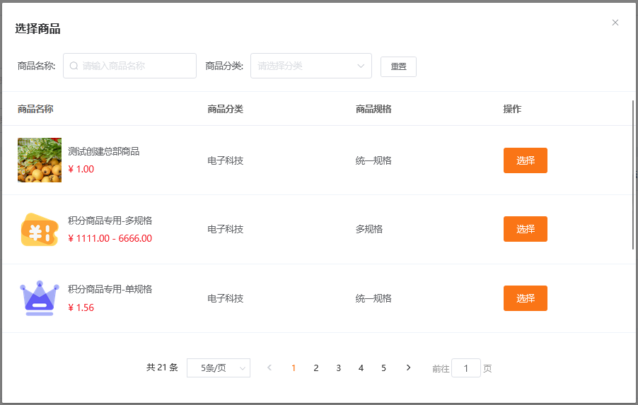
- 选择商品后，即可对商品设置可兑换时间，并选择规则组合进行设置可兑换数量和兑换价
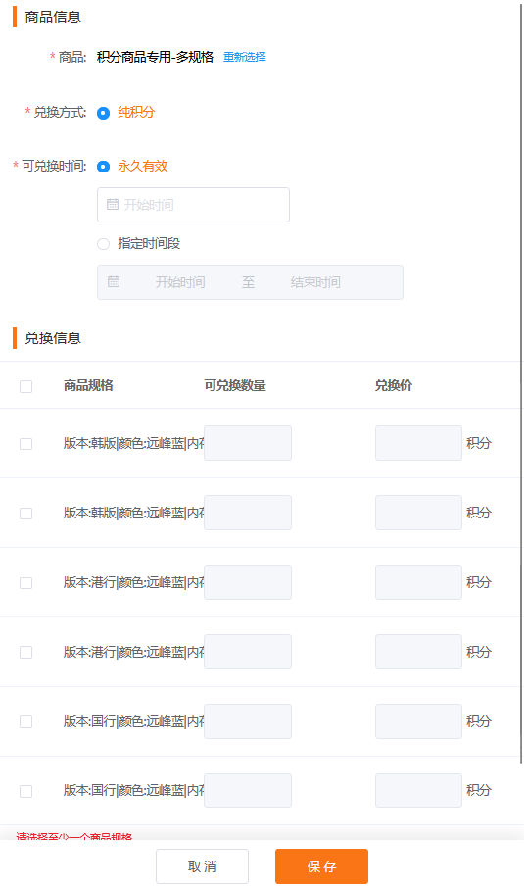
- 创建后，系统自动根据积分商品的可兑换时间设置该积分商品的状态

3.7.4积分商品订单管理
支持在积分商品订单管理页面，查看所有的积分商品订单，并且对订单进行管理，如确认订单、确认发货、补充备注等
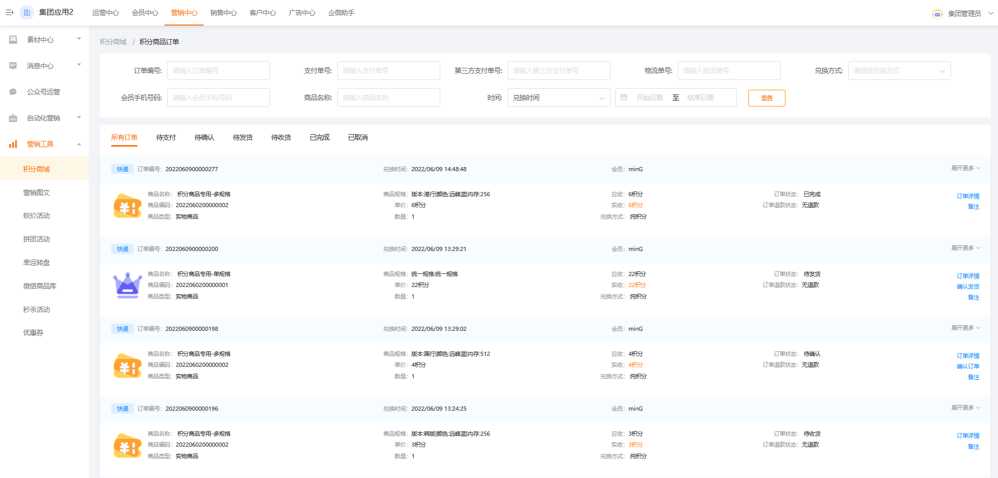
- 支持通过多种搜索条件筛选出符合条件的积分商品订单
- 支持查看订单详情
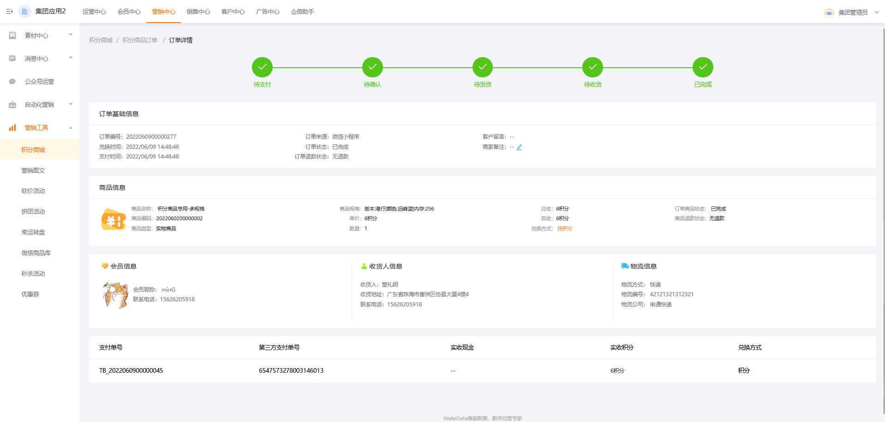
- 支持对订单补充备注信息
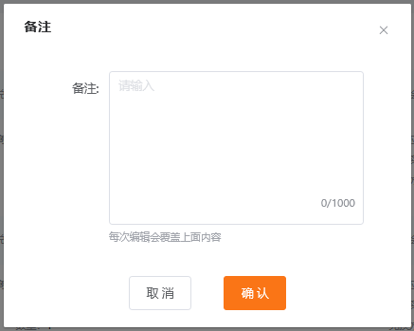
- 支持对待确认的订单进行确认订单操作，拒绝时需要补充拒绝原因
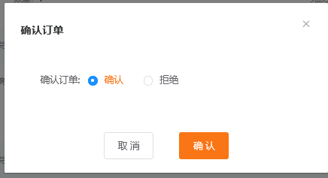
- 支持对待发货的订单进行确认发货操作，补充快递公司和快递单号
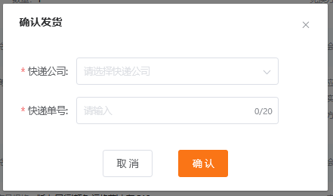

3.7.5积分商城装修
为满足企业对积分商城C端页面的自主装修场景，提供积分商城页面装修能力。并提供了海报、轮播图、标题、魔方、卡片导航、积分信息、积分商品等组件，支持企业便捷且高自由度的装修页面。
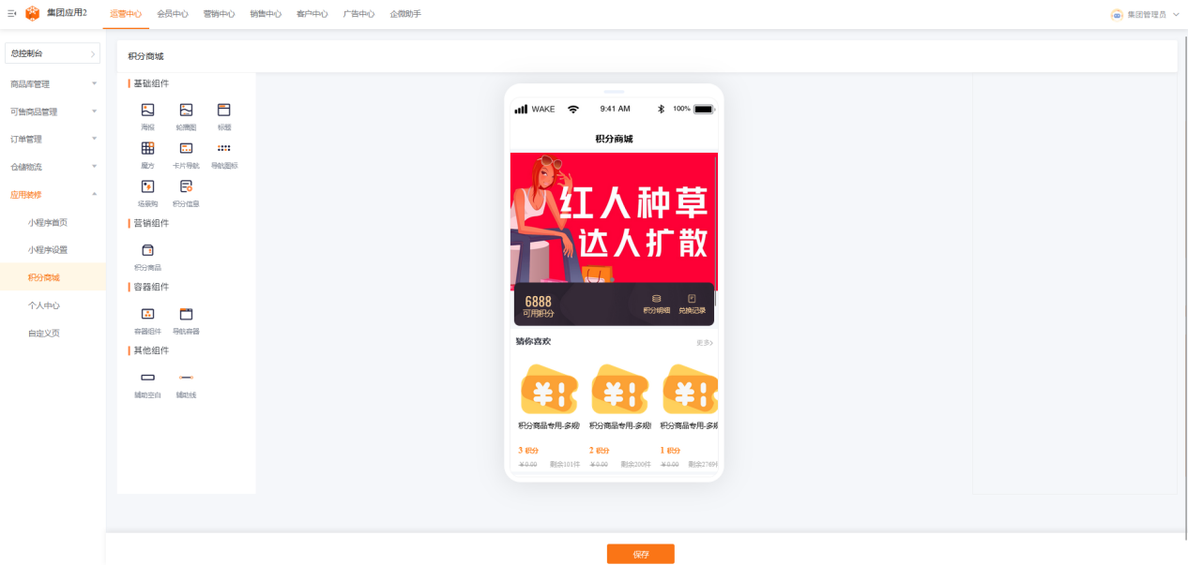
- 支持基础组件的拖拉装修积分商城页面，如海报、轮播图组件等。实现所见即所得的页面装修能力
- 支持积分信息组件，提供C端会员查看当前可用积分，以及查看积分明细和兑换记录
- 支持积分商品组件，提供列表、滑动、大图、1行2个、1行3个五种显示样式，适配多种页面布局可能性

3.8领券中心
为满足企业日常发放优惠券场景，支持B端管理员选择优惠券放置领券中心中，提供给会员在C端领券中心领取优惠券，并提供C端页面装修领券中心组件。

3.8.1领券中心管理
在领券中心管理页面中支持查看已添加的领券规则。支持对已有的领券规则进行编辑、禁用/启用、删除等管理操作。
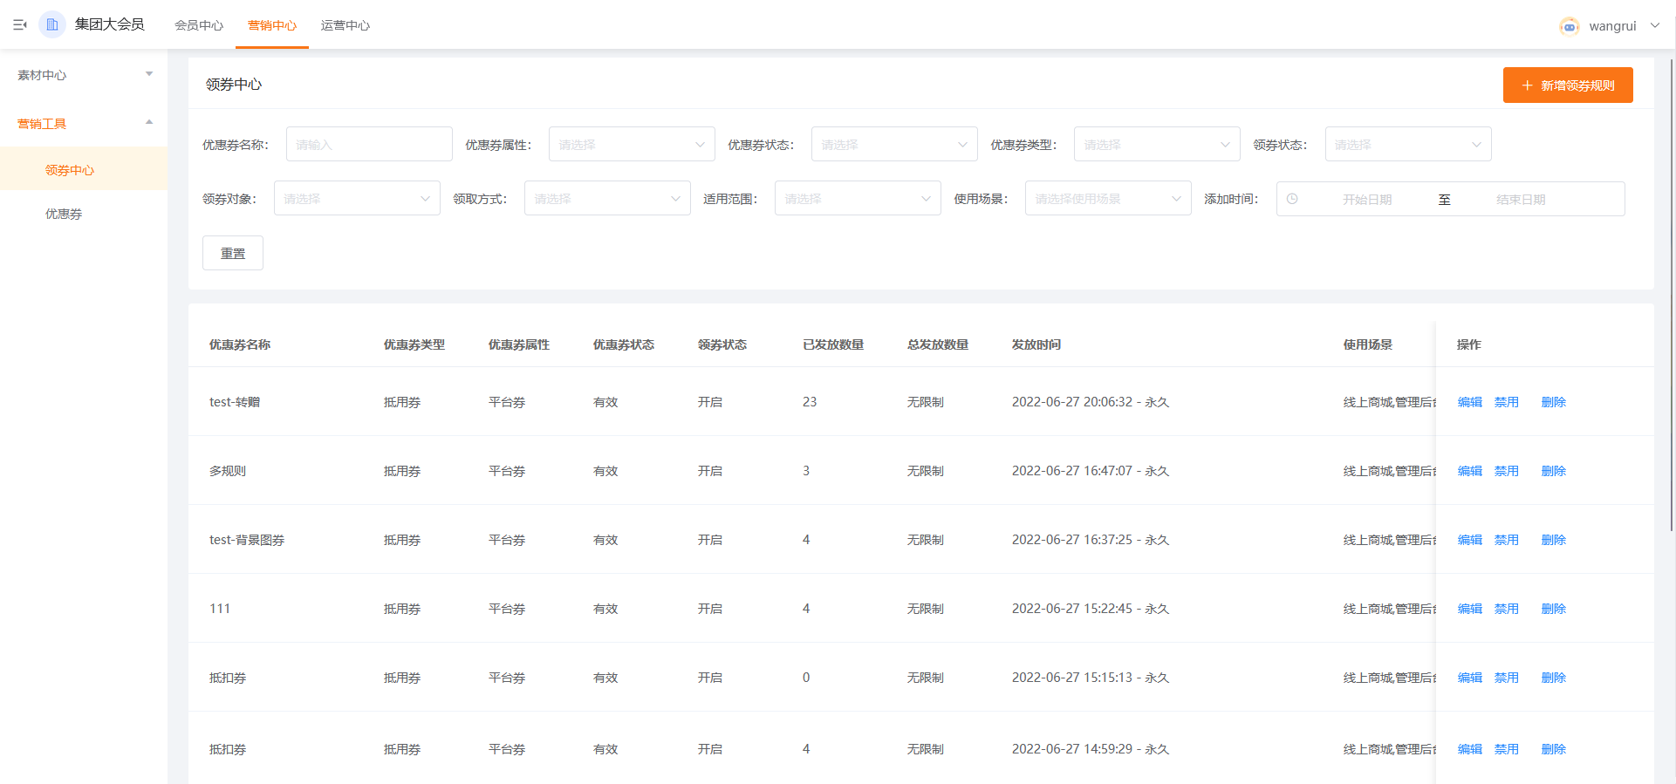
- 支持对已有的领券规则进行编辑，可修改发放时间、领取对象、领取方式、每人可领取次数的设置
- 支持对自定义发放数量的领券规则，进行调整库存，可在当前的发放数量基础上增加或减少库存
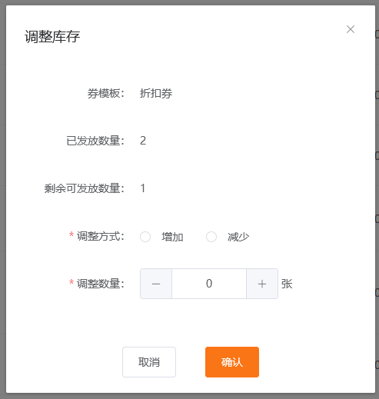
- 支持对已有的领券规则进行禁用/启用，禁用后该优惠券不再在C端领券中心中展示及领取发放。启用后该优惠券会在C端领券中心中展示并给C端会员点击领取
- 支持对已有的领券规则进行删除，删除后规则不再有效，也无法恢复

3.8.2新增领券规则
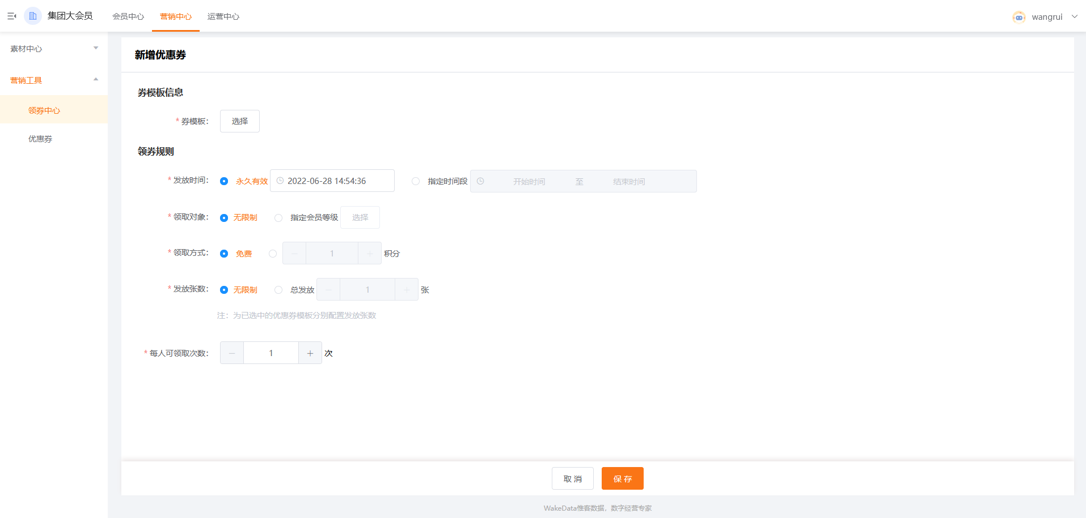
- 新增领券规则时，支持选择已有的优惠券模板。可多选优惠券模板，确认创建后，分别生成多条领券规则。
- 发放时间：支持永久有效和指定时间段两种方式，未到发放时间、超过发放时间的优惠券无法领取发放
- 领取对象：支持限制指定等级的会员允许领取该优惠券，不在领取对象范围内的会员无法领取优惠券
- 发放张数：设置该领券规则的总发放数量，支持无上限和自定义发放数量，创建后，无法调整发放的方式。当为自定义发放数量时，可通过调整库存的方式增加或减少当前的优惠券发放张数
- 每人可领取次数：可设置每人限领次数，当会员达到限领次数后，不可再领取该优惠券

3.8.3优惠券组件
在微商城装修功能中提供优惠券组件
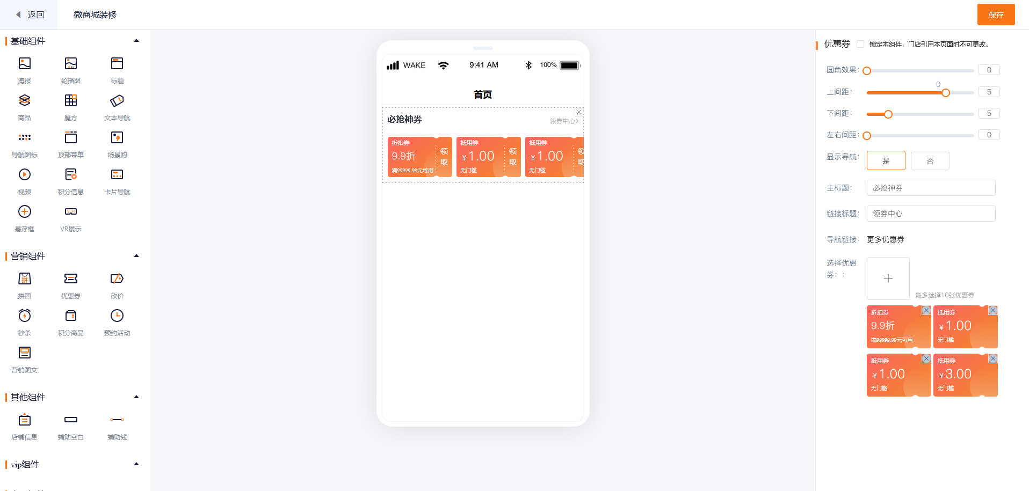
- 支持调整优惠券组件的圆角效果、上下左右间距、导航显示等细节
- 支持从领券中心已启用的领券规则中选择优惠券，填充组件，最多可选择10张优惠券
- 当有的领券规则后续过期无效后，将不会在C端进行展示

3.9积分结算
集团大会员模式下，因为积分的通积通兑特性，无法有效的统计业态间的积分流动情况，导致跨业态的营销成本被占用，无法追踪，无法结算。因此提供中央银行结算模式，以集团为中央银行来与各个成本单元进行结算。

3.9.1结算设置
集团管理员、集团财务可以配置积分结算账期，系统会根据该账期周期生成账单数据。默认为空，即未开启积分结算功能，系统不会自动定时生成结算报表。首次设置账期后，即定为启用积分结算，系统将根据结算账期自动生成账期。后续修改结算账期后，未生成结算的账单将以更新后的账期进行出账。
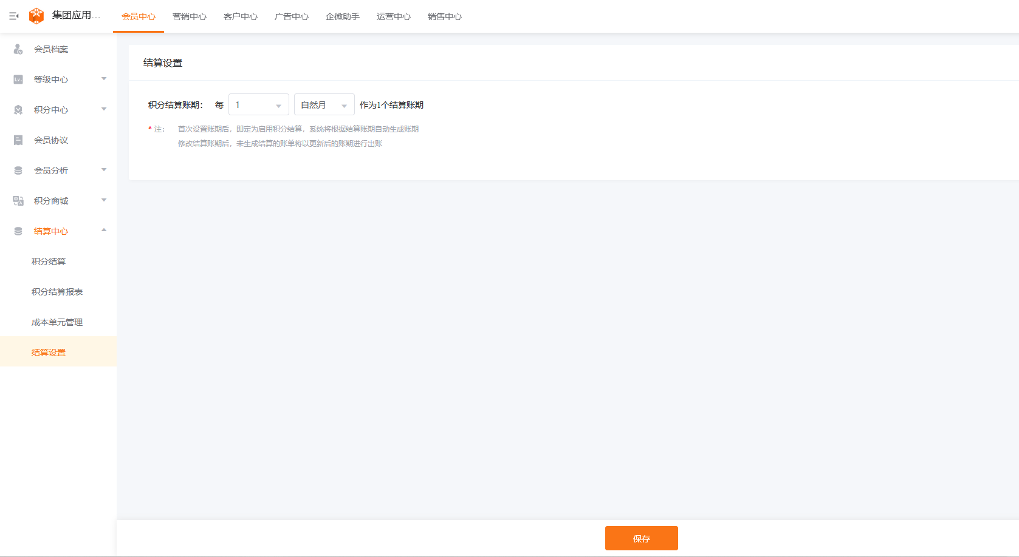

3.9.2成本单元管理
在生成积分结算报表前，需要前置设置成本单元，将各个业务单元分配到成本单元进行关联。关联后，该业务单元所发放或者消耗积分，会由对应的成本单元统一与中央银行进行结算。
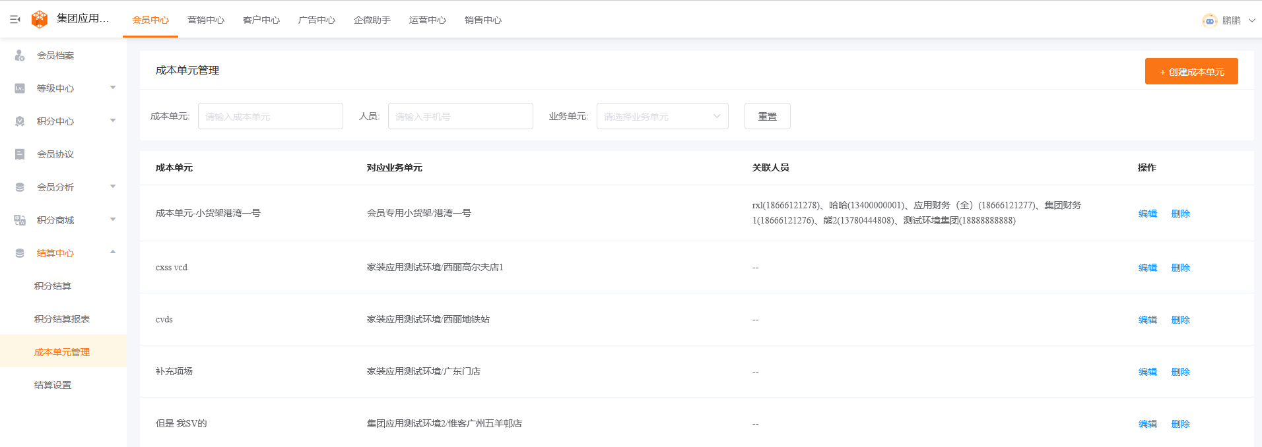
- 支持创建成本单元，关联业务单元及分配负责人员（财务）
- 支持后续编辑成本单元，调整所关联的业务单元以及负责人员
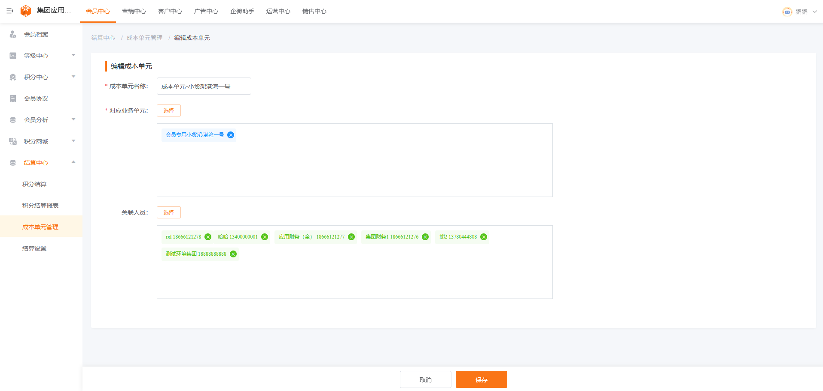
- 支持删除成本单元，删除后相关业务单元自动解绑，需要重新去关联成本单元才可正常生成结算报表

3.9.3积分结算账期报表（中央银行角度）
作为中央银行，查看积分结算报表时，可查看指定年份下各个账期的结算数据。
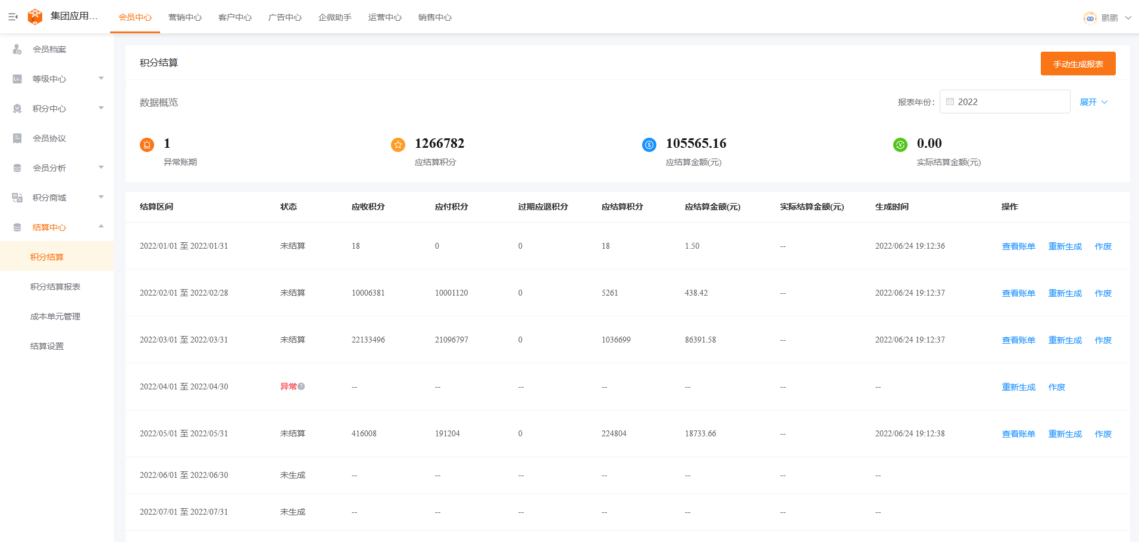
- 支持查看该年份下，异常账期、应结算积分、应结算金额、实际结算金额等数据指标；
- 支持查看已生成的账期数据，以及未生成的账期周期情况。当应结算积分和应结算金额为正数时，即在该账期，中央银行总体会收取的积分和金额。反之，即在该账期，中央银行总体会支出的积分和金额；
- 支持对已生成的账期进行查看账单，可查看该账期下，与各个成本单元结算的账单数据；
- 对未结算、异常的账期支持重新生成操作，根据当前的积分成本比例、成本单元分配规则重新对该账期进行生成新的账单数据；
- 对未结算、异常的账期支持作废操作，作废后，该账期数据将无效，需要重新手动触发生成报表或等待定时任务执行生成报表操作；
- 生成报表：系统定期每月1号凌晨生成可以生成但未生成部分的账期报表数据。同时支持手动触发生成账期报表数据

3.9.4积分结算账单报表（中央银行维度）
作为中央银行，通过账期进入查看该账期下的账单报表。查看该账期下中央银行与各个成本单元的积分结算账单明细。
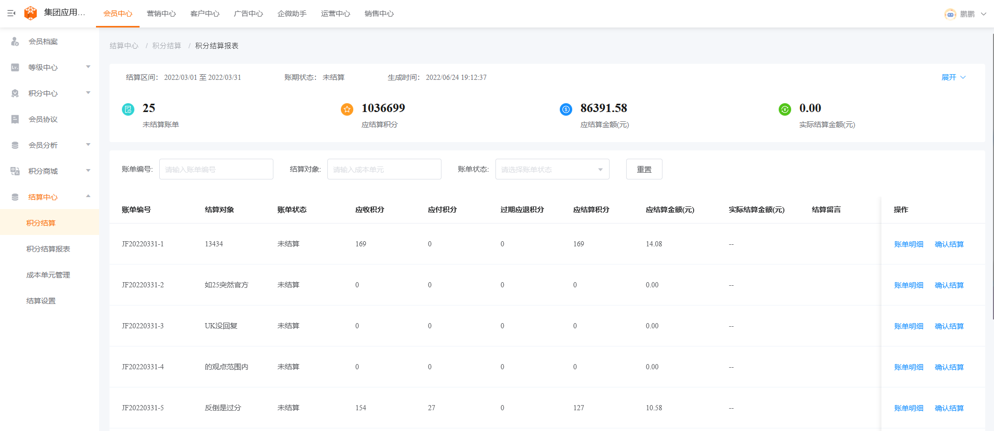
- 支持查看该账期下所有账单相关数据指标，如未结算账单、应结算积分、应结算金额等
- 支持查看该账期下相关所有账单明细，清晰了解中央银行与哪个成本单元应结算多少积分、多少钱。
- 支持查看账单的积分单明细，可追溯每笔积分流入流出单
- 支持由中央银行统一进行确认结算操作，并补充实际结算金额和结算留言。确认结算后，该账单将归档
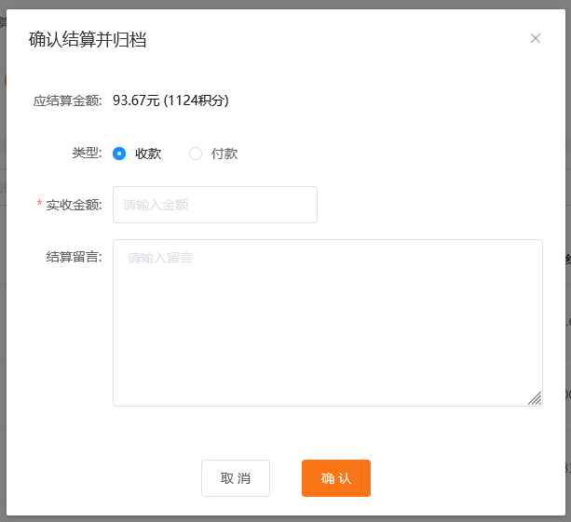

3.9.5积分结算账单报表（成本单元角度）
作为成本单元的财务，支持查看指定年份下，成本单元与中央银行结算的账单明细。
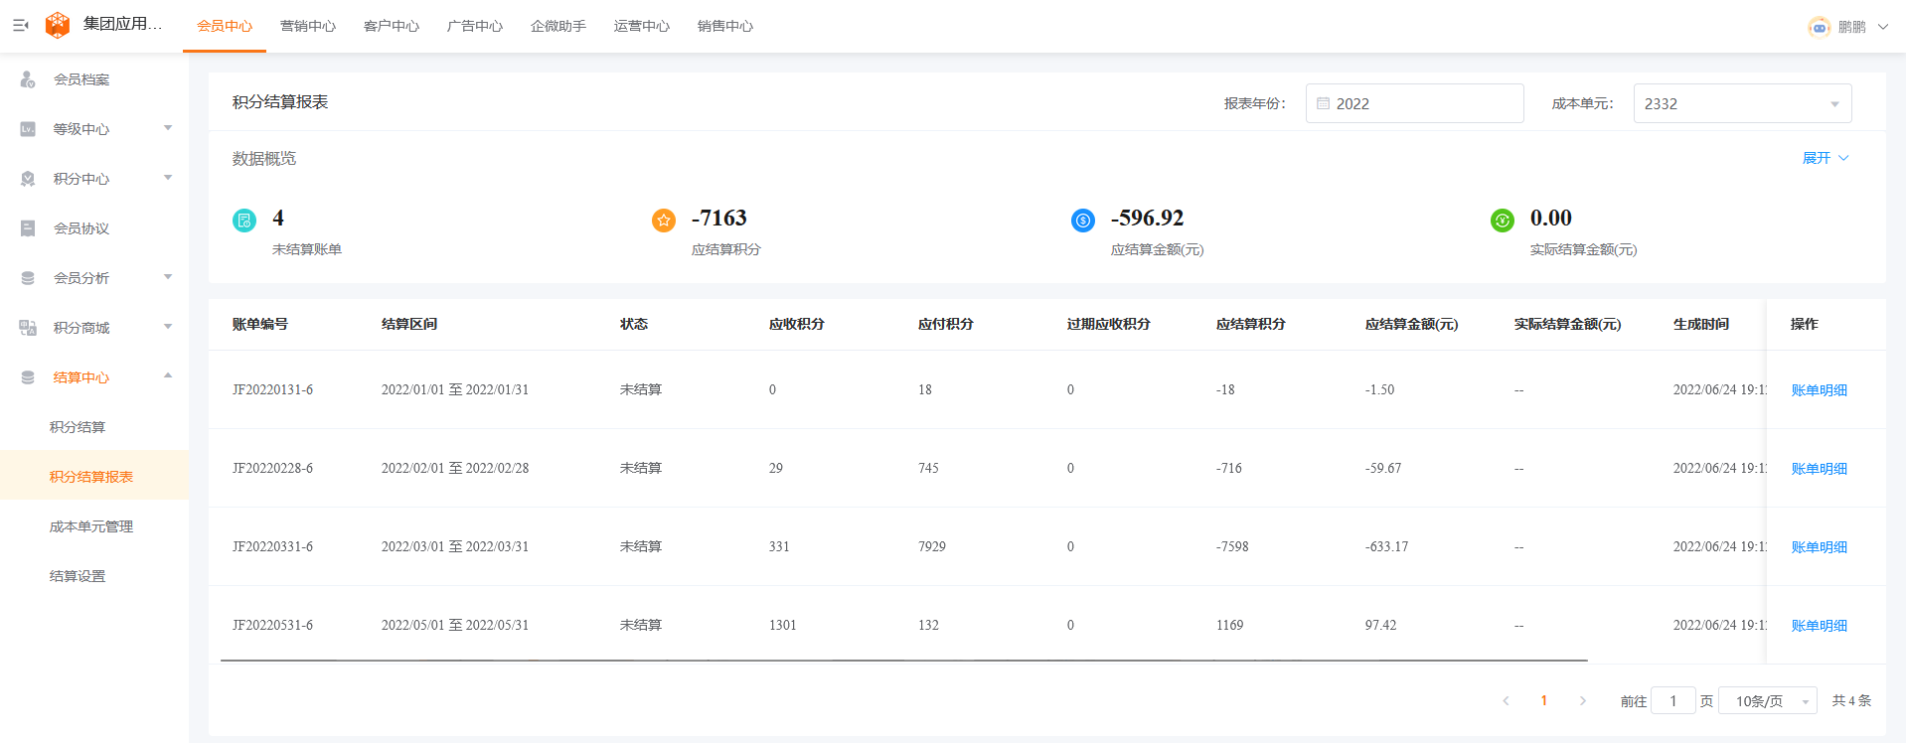
- 支持查看所选年份下账单的指标数据，如未结算账单、应结算积分、应结算金额等
- 支持查看成本单元与中央银行结算的账单数据
- 支持查看账单的积分单明细，可追溯每笔积分流入流出单
- 当财务拥有多个成本单元的数据权限时，可切换成本单元查看不同成本单元的结算账单数据

3.9.6账单明细
支持查看对应账单的积分单明细。可追溯每笔积分流入流出单，清晰了解账单的每笔积分组成。
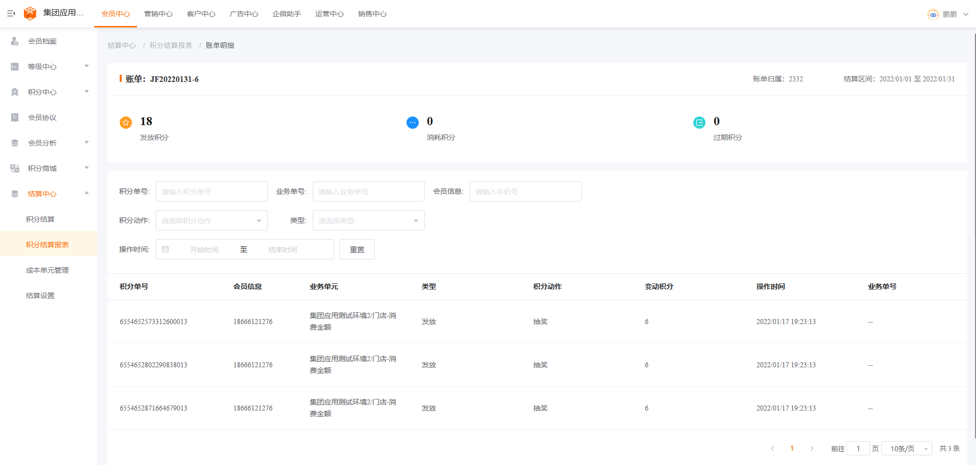
- 支持查看该账单的指标数据，如发放积分、消耗积分、过期积分
- 支持查看该账单下每笔积分流水明细
- 对有业务单号的积分单，支持点击跳转到业务单详情进行查看

3.10内容页管理
基于小程序搭建的内容渲染框架，零代码装修图文、视频、组件、销售名片、滑动授权组件装修。接入惟客云营销传播接触点，目前已实现海报接入的内容分发。基于小程序内容框架实现内容埋点上报，已完成内容页访问事件上报

3.10.1内容页列表
功能描述：内容运营管理员可基于小程序搭建的装修画布，进行装修内容页，支持管理员新增、编辑、删除内容页，设置的内容页可引用于MA和scrm的 销售分享，提高拓客效率
操作步骤：点击内容中心-点击内容页管理-进入内容页列表
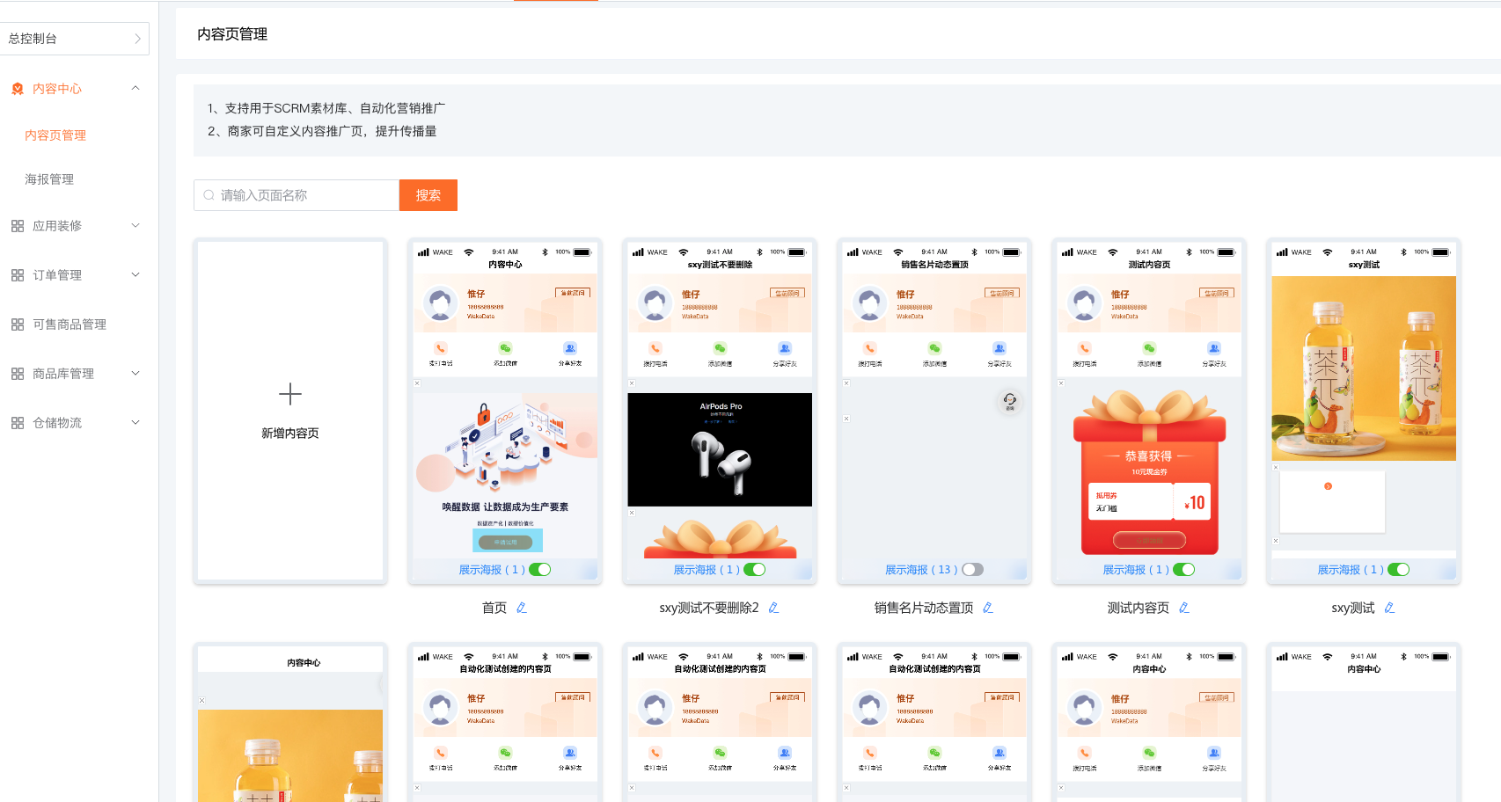
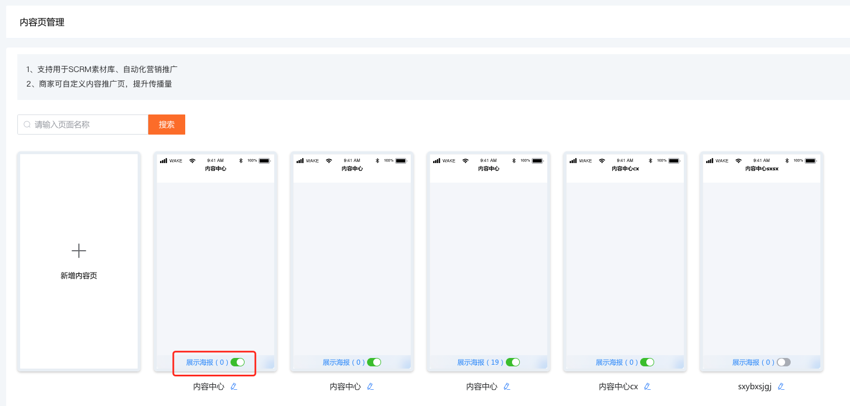
内容页可进行设置启用状态。如果状态设置为关闭，则该内容页不能给到分发渠道进行引用，例如公众号模板消息不能选择对应的内容页。

3.10.2新增内容页
功能描述：内容运营管理员可通过基于小程序搭建的低代码装修画布，进行新增装修内容页
操作步骤：点击内容中心-点击内容页管理-进入内容页列表-点击新增内容页-进入内容页装修画布-装修完成后点击保存内容页
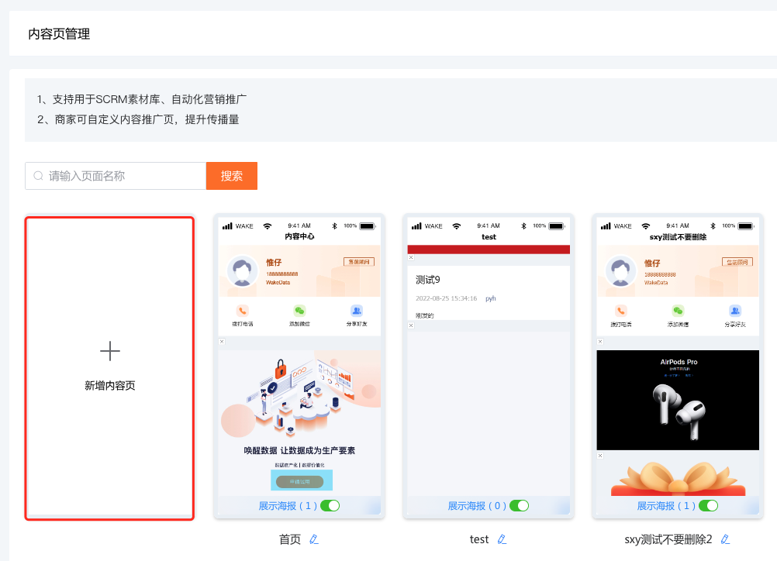
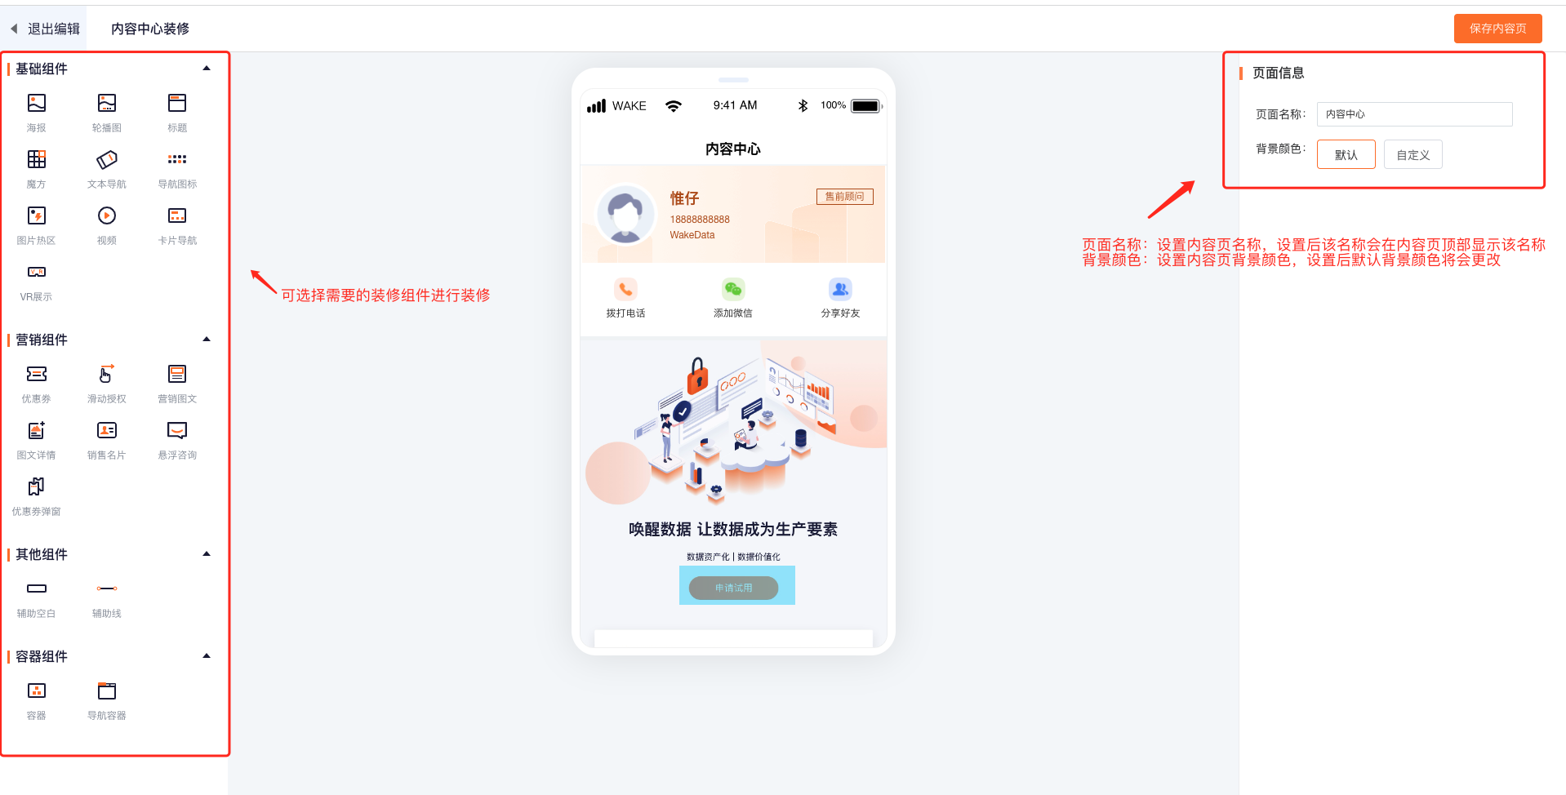点击保存后，内容页将会在内容页列表进行展示

3.10.3编辑内容页
功能描述：内容运营管理员可点击已有的内容页，进入编辑装修内容页
操作步骤：点击内容中心-点击内容页管理-进入内容页列表-选择已有内容页-点击进入编辑内容页-装修完成后点击保存内容页
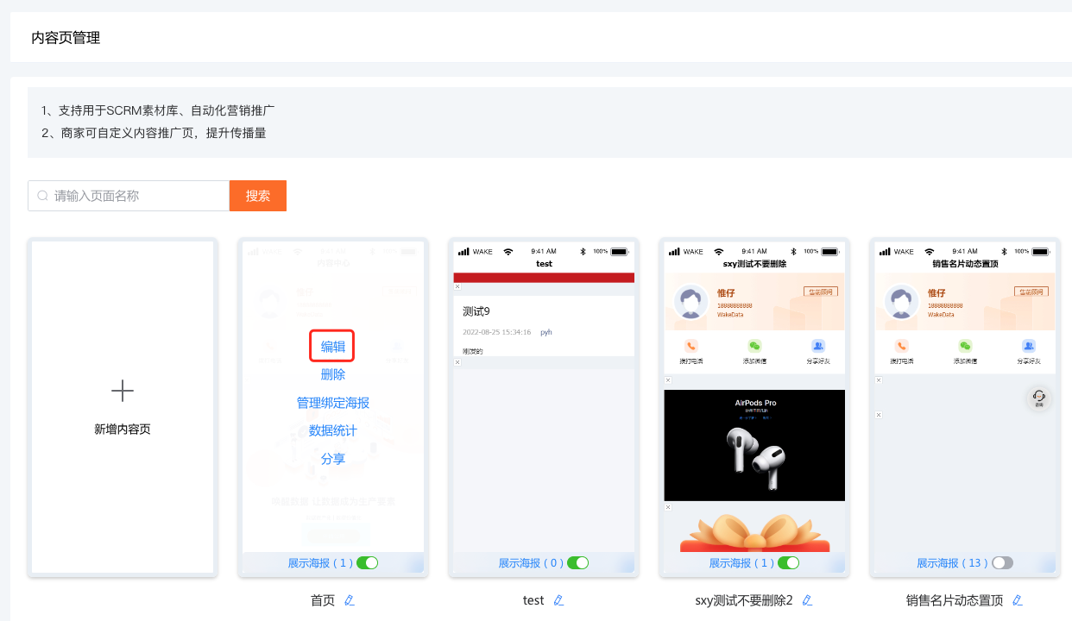

3.10.4内容页编辑器
功能描述：内容运营管理员可通过拖拉拽组件修改内容页页面
操作步骤：点击内容中心-点击内容页管理-点击新增/编辑内容页-进入内容页编辑器
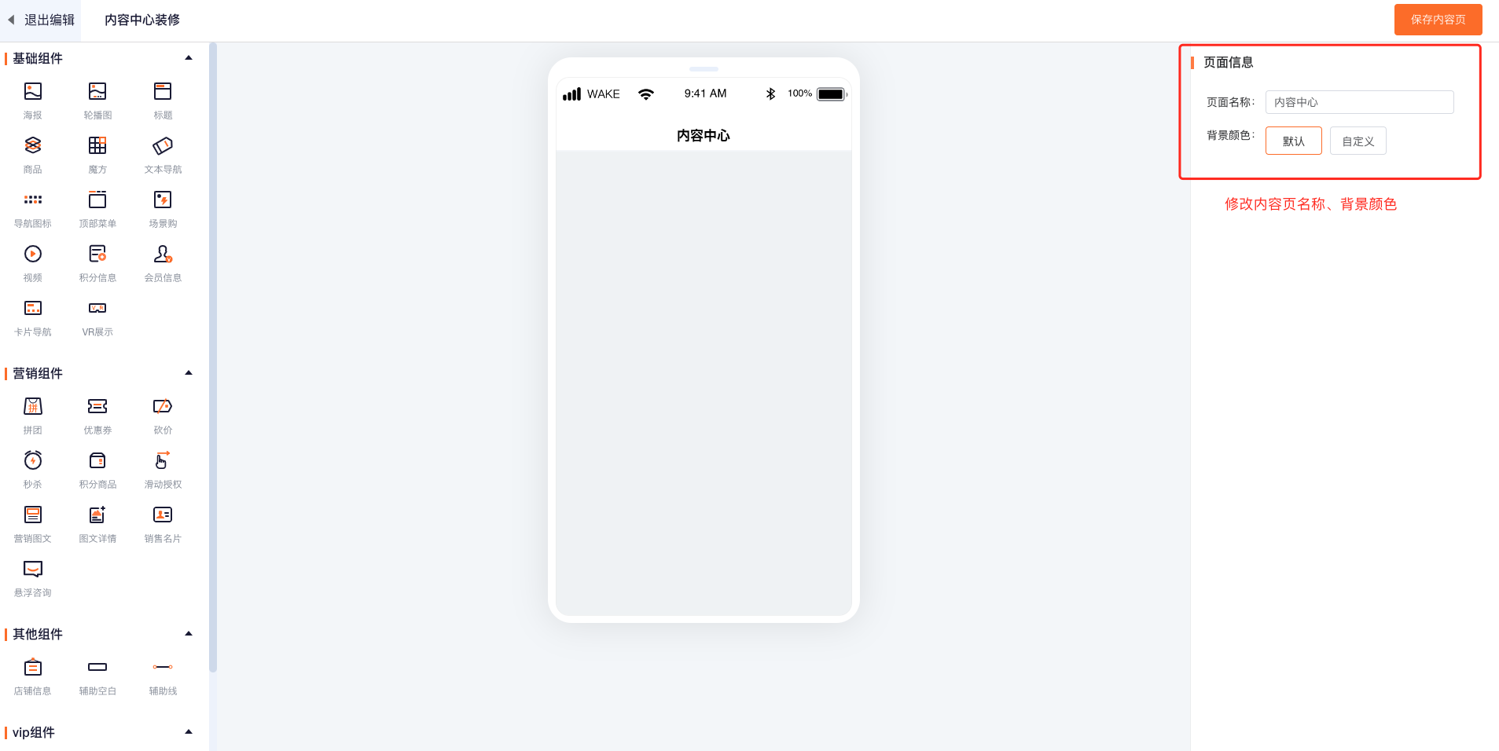

3.10.4.1销售名片组件
功能描述：管理员可在装修组件内添加销售名片组件，可设置组件的样式、销售信息，设置组件保存后，用户进入内容页，可查看和操作相关功能
操作步骤：点击内容中心-点击内容页管理-点击新增/编辑内容页-进入内容页编辑器-拖拽销售名片组件
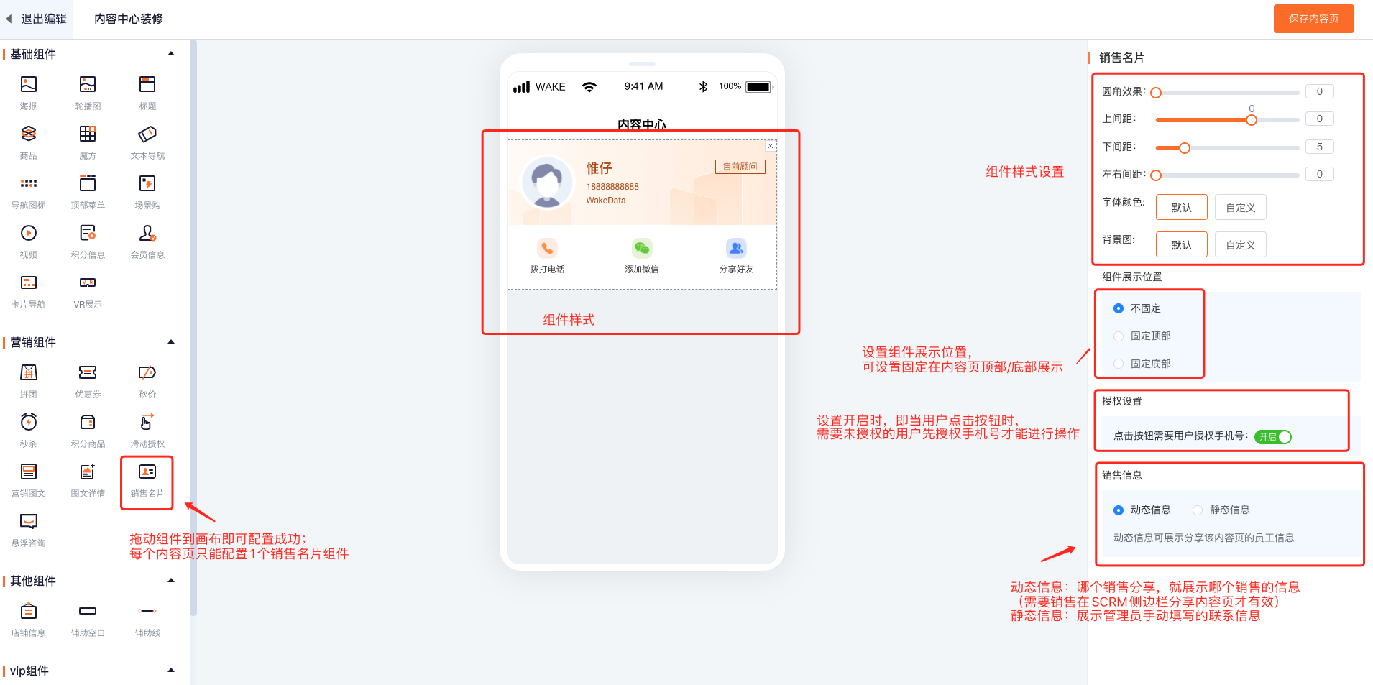
动态信息展示的是分享员工在惟客云系统-销售中心-个人名片内所设置的信息

3.10.4.2图文详情组件
功能描述：通过增加图文详情组件，支持客户在内容页查看图文详情，丰富内容页的静态内容展示，通过内容吸引客户点击内容页
操作步骤：点击内容中心-点击内容页管理-点击新增/编辑内容页-进入内容页编辑器-拖拽图文详情组件

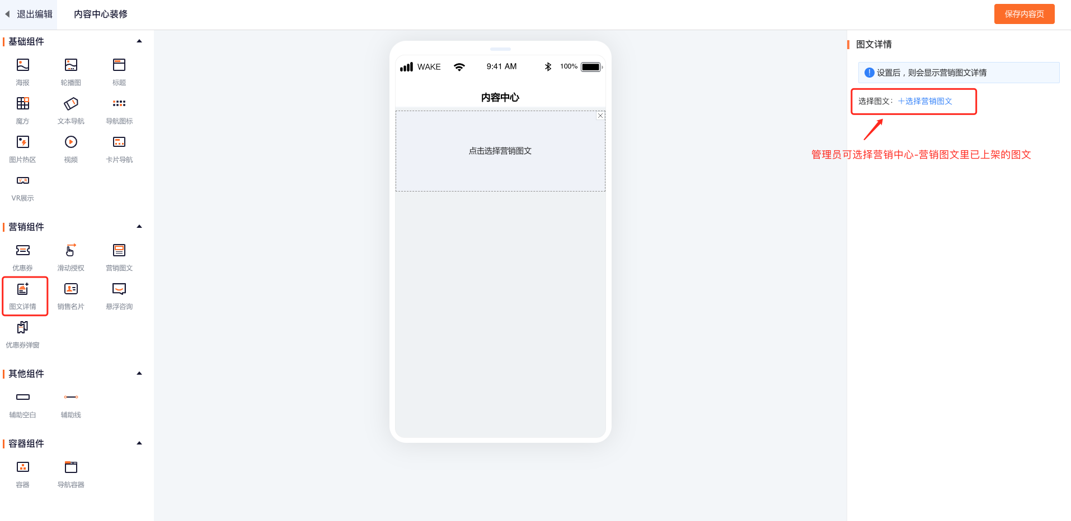
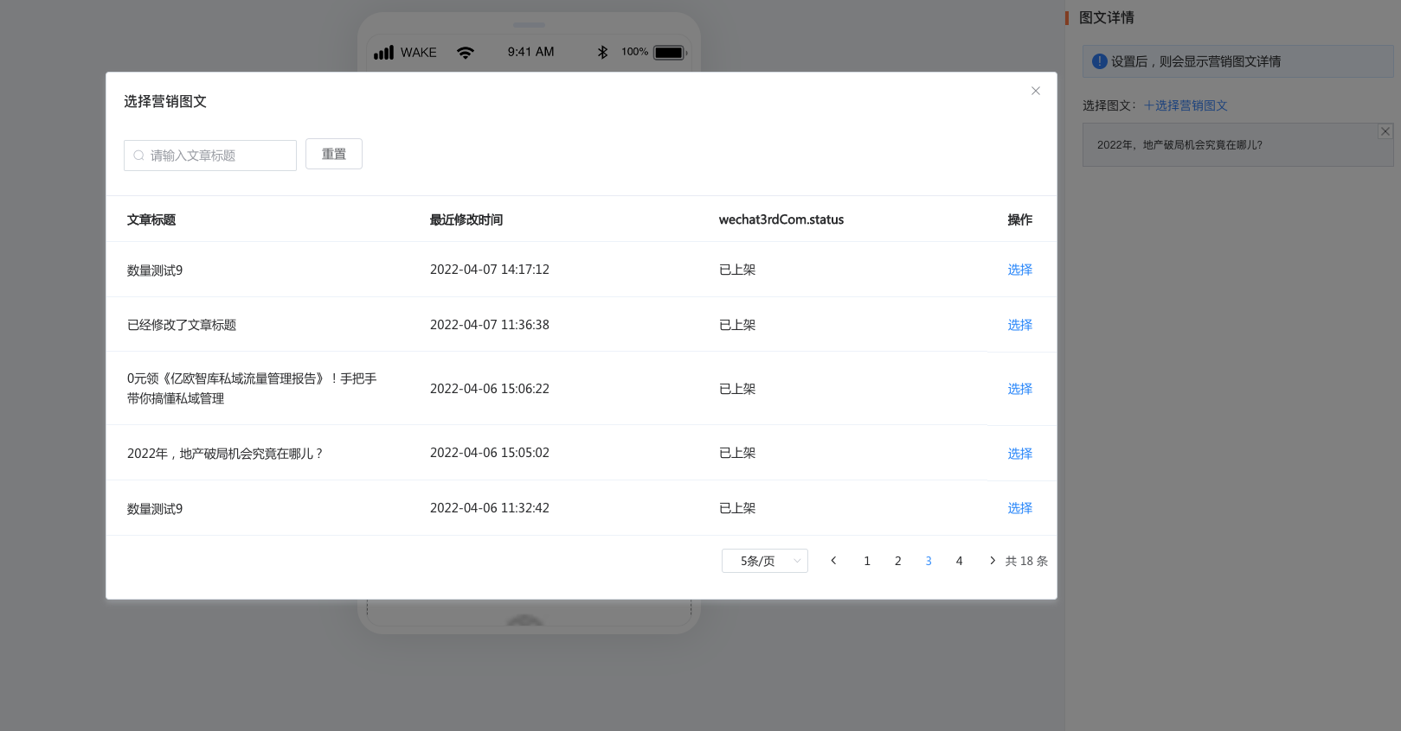
在弹窗内选择图文，只能选择在营销中心-营销图文内上架的图文
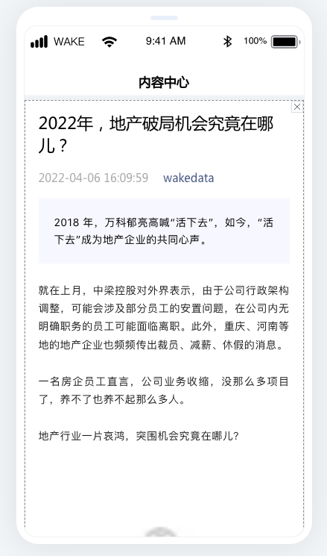
设置图文详情组件后，用户在C端内容页内会查看到对应的图文详情

3.10.4.3滑动授权组件
功能描述：管理员可在装修组件内添加滑动授权组件，可设置组件的样式，设置组件保存后，用户进入内容页，当用户滑动页面到出现滑动授权组件，可自动触发授权登录弹窗，引导用户授权手机号
操作步骤：点击内容中心-点击内容页管理-点击新增/编辑内容页-进入内容页编辑器-拖拽滑动授权组件
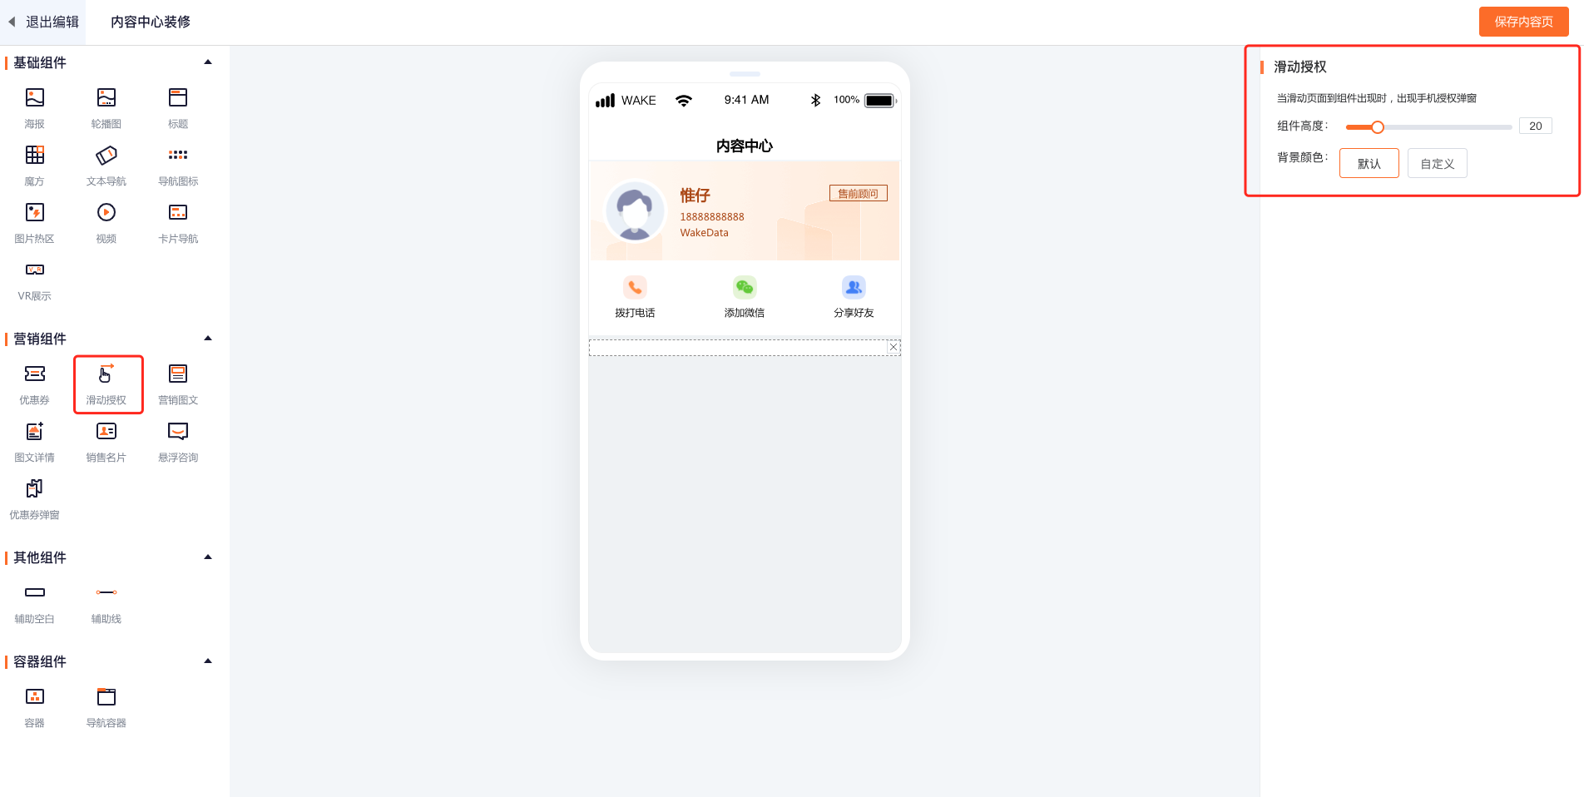
设置滑动授权组件后，用户在C端内容页浏览的时候，滑动到对应的组件位置，将会判断用户是否已授权，如无授权，则需弹出手机授权弹窗

3.10.4.4悬浮咨询组件
功能描述：通过增加悬浮咨询组件，支持客户点击按钮触发拨打电话、添加微信、在线聊天等相关功能，丰富内容页与客户之间的交互，增加客户与客服、员工之间的交流，提高服务质量，提高客户转化率
操作步骤：点击内容中心-点击内容页管理-点击新增/编辑内容页-进入内容页编辑器-拖拽悬浮咨询组件
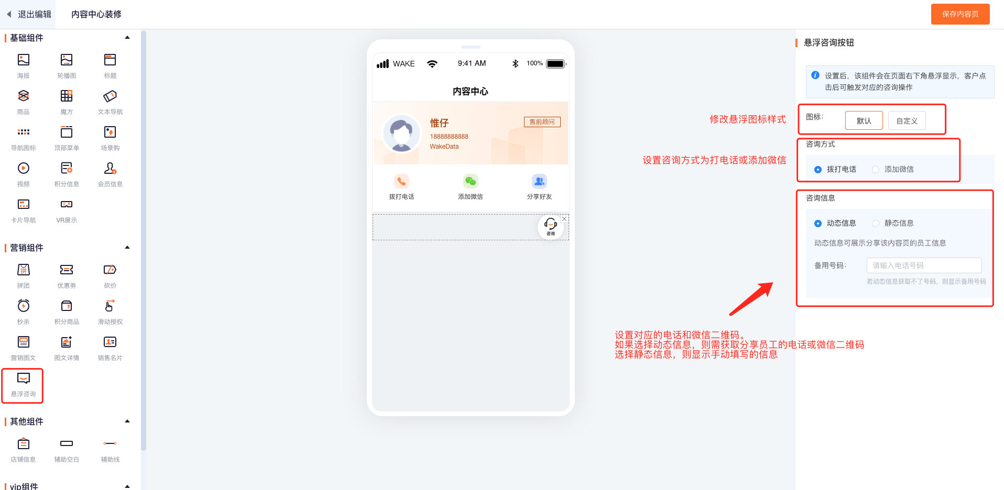

3.10.4.5优惠券弹窗组件
功能描述：通过优惠券弹窗组件，支持运营人员配置优惠券在内容页，通过相关权益吸引客户打开内容页，提高内容页的点击率。客户进入对应的内容页，当客户有领取设置的优惠券的资格，则会展示领取优惠券的弹窗
操作步骤：点击内容中心-点击内容页管理-点击新增/编辑内容页-进入内容页编辑器-拖拽优惠券弹窗组件-选择优惠券（只能选择在领券中心配置好的优惠券）
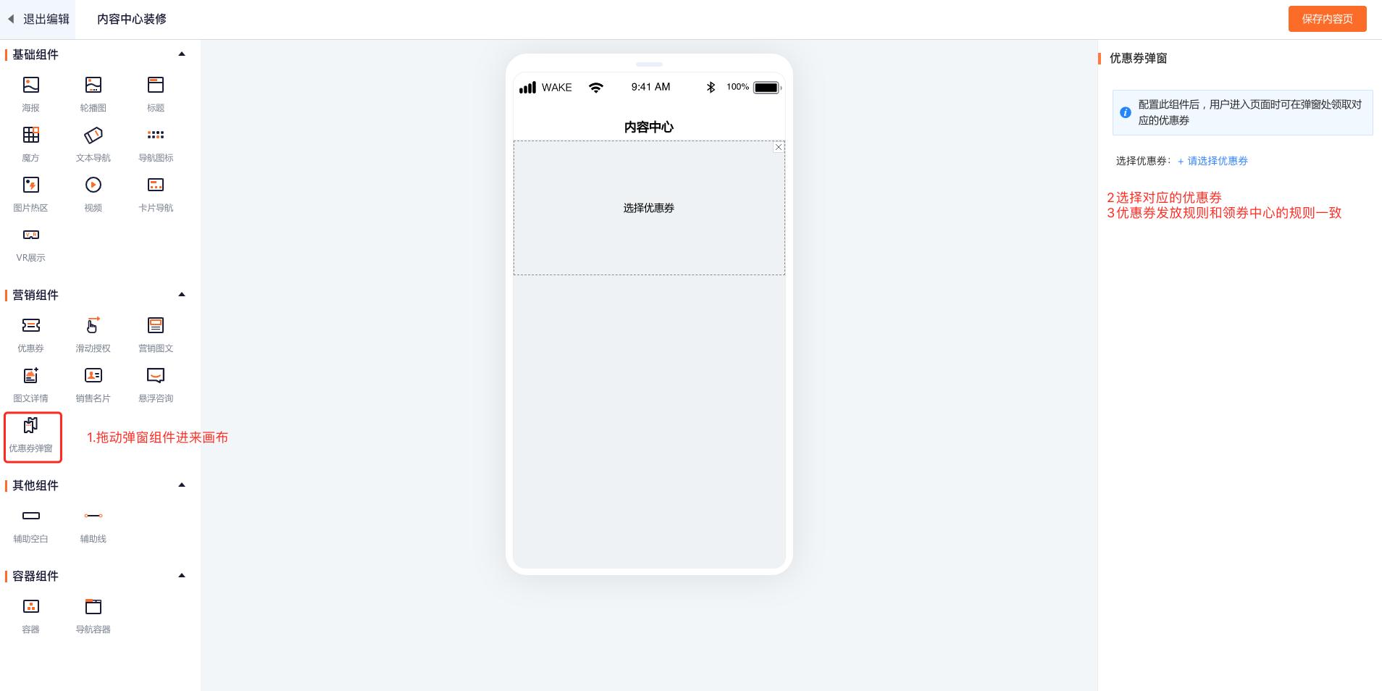
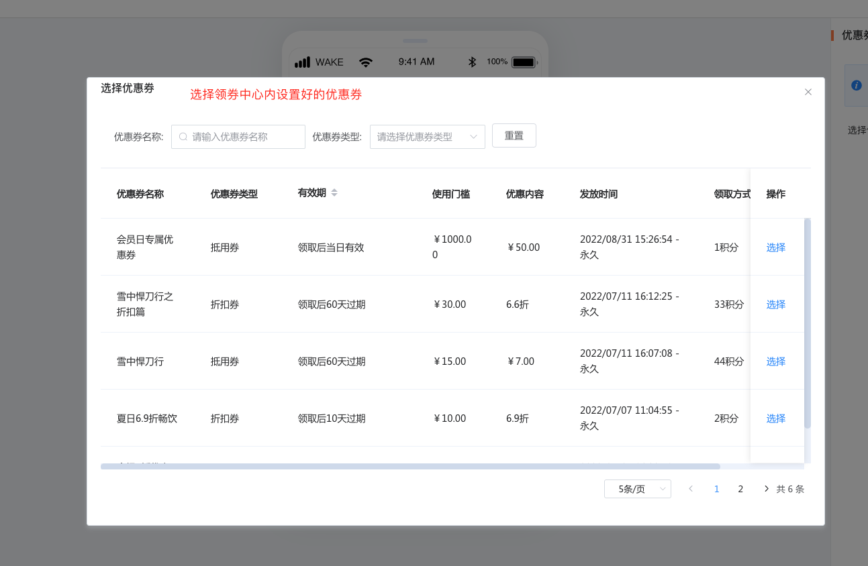

3.10.5删除内容页
功能描述：内容运营管理员可删除已有的内容页，删除后，内容页将不能访问
操作步骤：点击内容中心-点击内容页管理-进入内容页列表-选择已有内容页-点击进入编辑内容页-装修完成后点击保存内容页
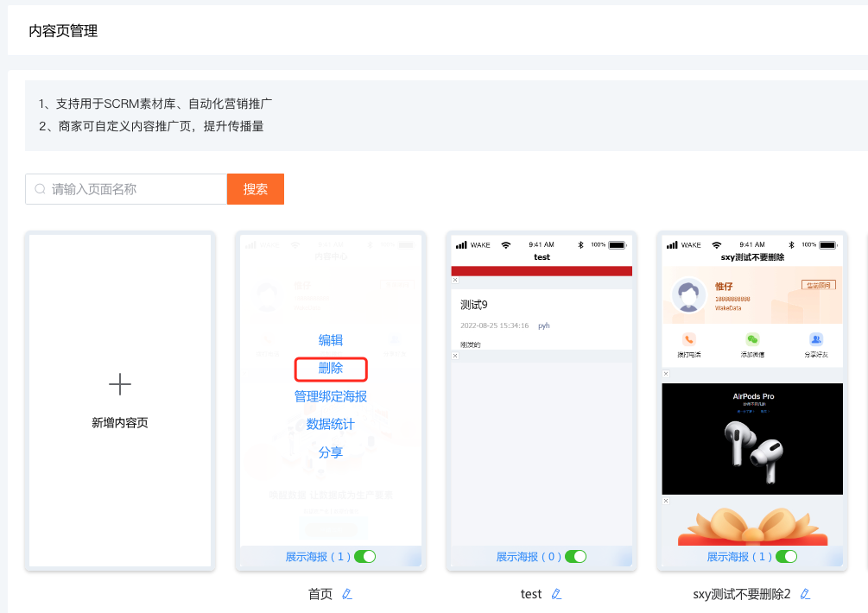
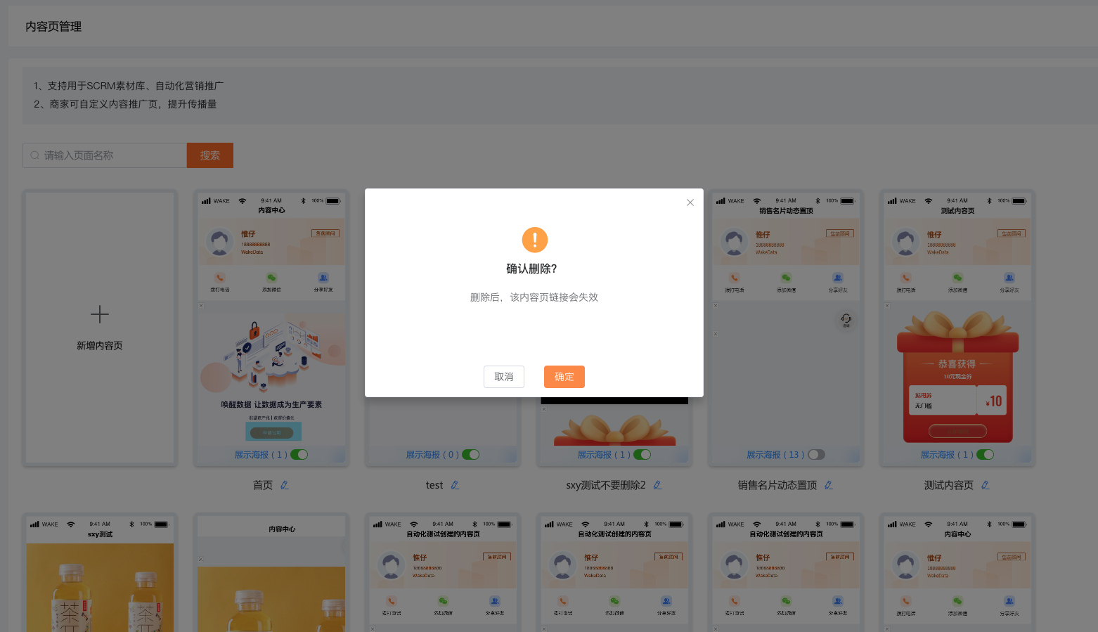

3.10.6管理绑定海报
功能描述：进入后可管理该内容页绑定的海报。目前需要内容页绑定动态海报后，销售才能在SCRM侧边栏的内容中心内，分享对应的内容页给到客户，因为目前分享内容页需要海报来做载体，客户通过海报的二维码进入到内容页
操作步骤：点击内容中心-点击内容页管理-进入内容页列表-选择已有内容页-点击管理绑定海报-进入查看该内容页绑定的海报列表
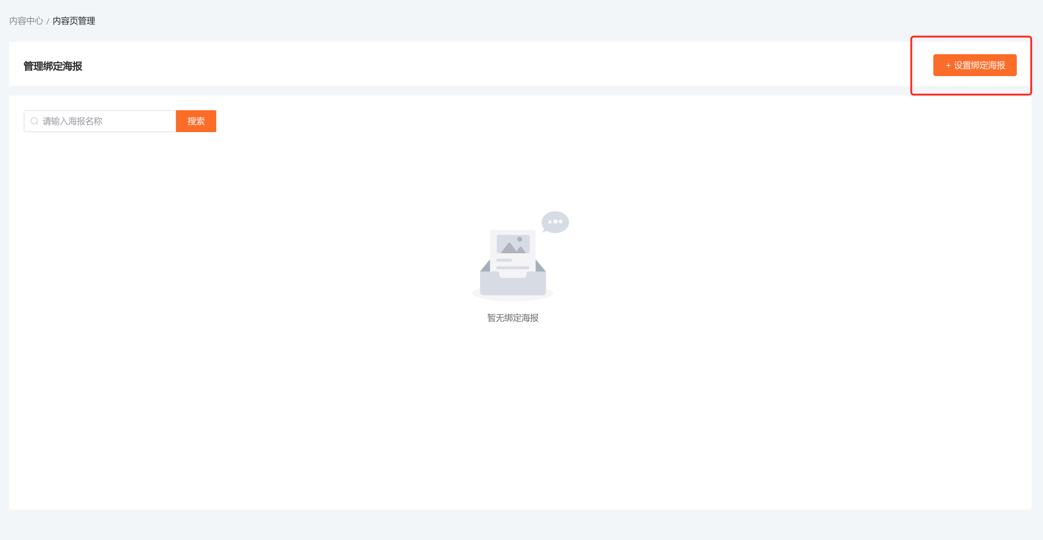
进入后无绑定海报，可点击右上角设置绑定海报
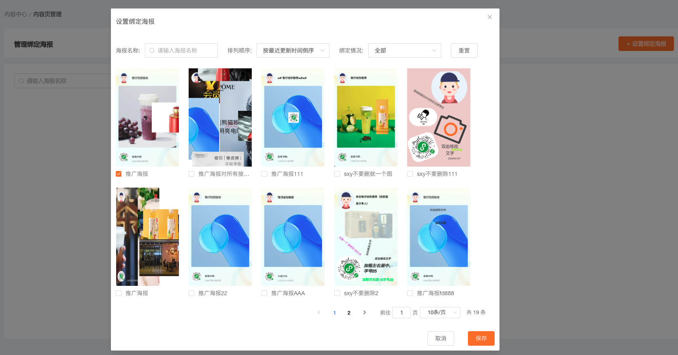
可勾选想要绑定的动态海报，勾选后点击保存

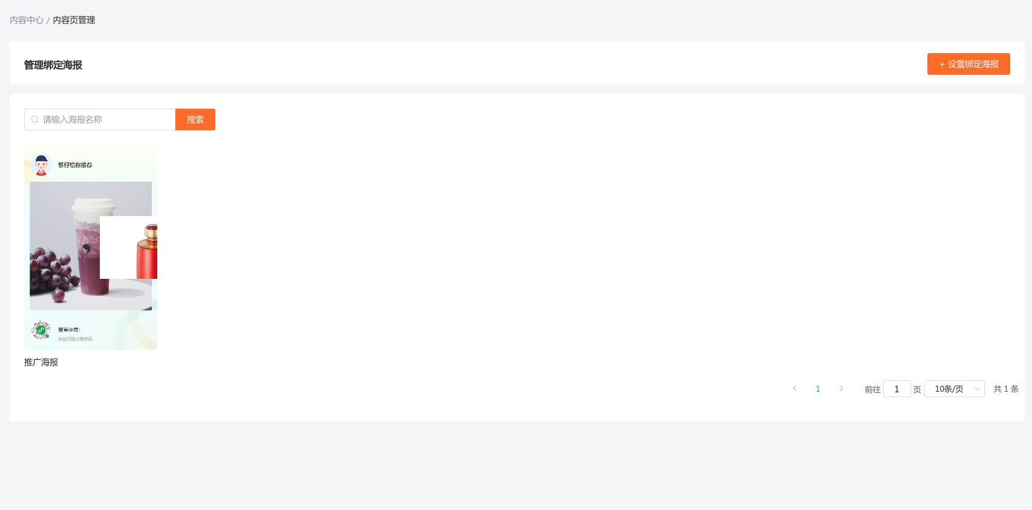
已绑定的海报会展示在列表内

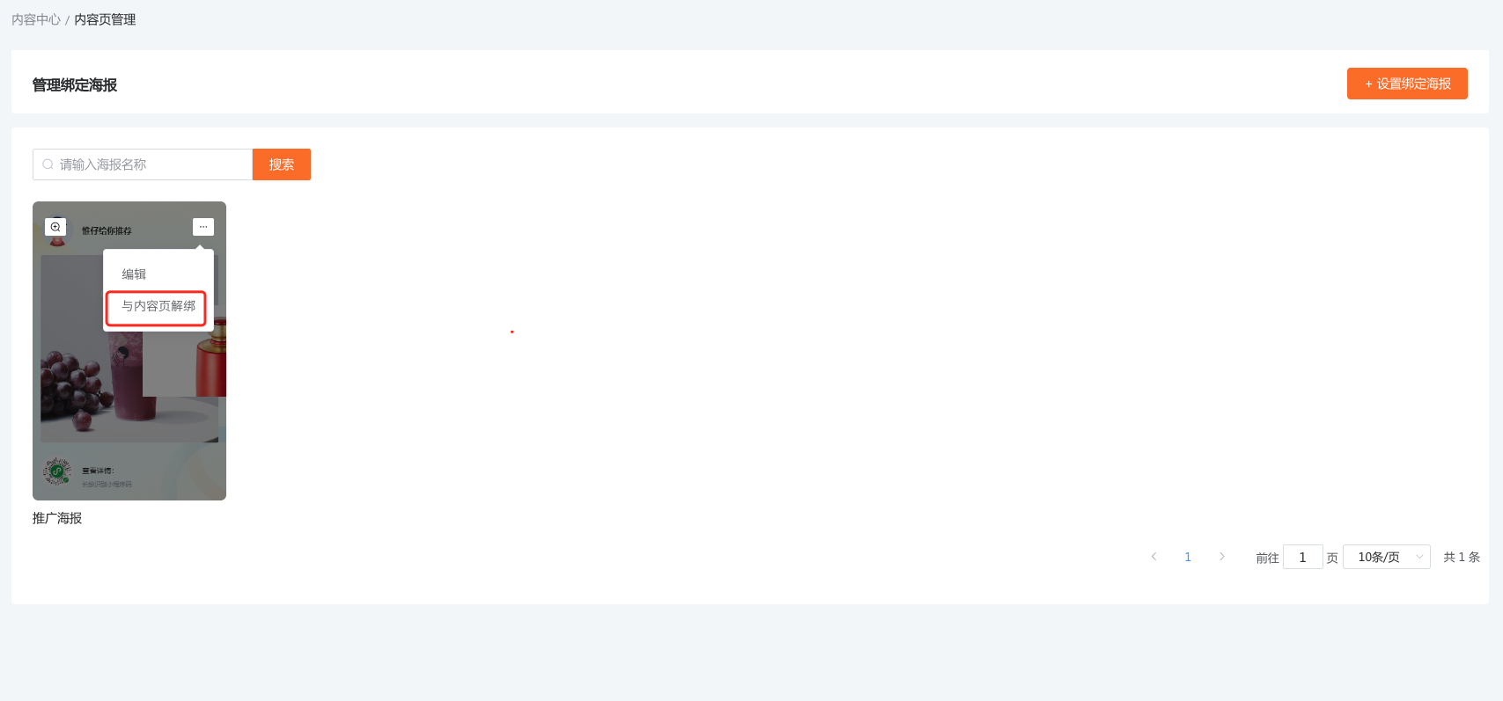
如果想要解绑该海报，可选择海报后，点击与内容页解绑，解绑后，销售在SCRM侧边栏进行分享时，将不可以选择该海报进行分享内容页

3.10.7内容页分享
功能描述：进入后可设置分享的封面图、分享文案，设置后，当用户在微信转发小程序卡片的时候，将会展示对应的封面图和文案。在分享弹窗也可查看内容页的分享链接、内容页路径码
操作步骤：点击内容中心-点击内容页管理-进入内容页列表-选择已有内容页-点击分享-进入查看
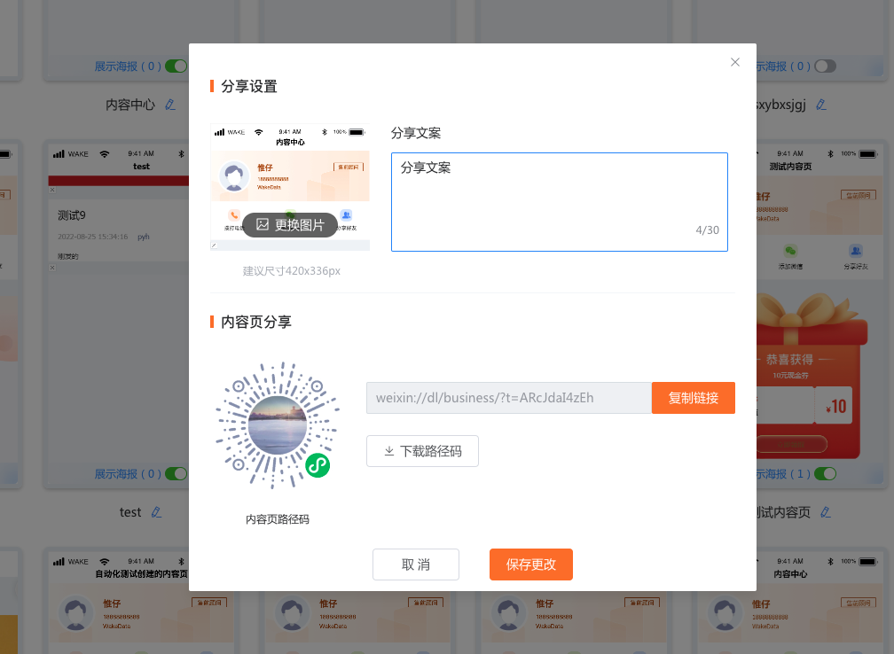

3.10.8内容页数据统计
功能描述：进入后可查看对应内容页的数据统计，包括基础数据、分发数据、访问数据
操作步骤：点击内容中心-点击内容页管理-进入内容页列表-选择已有内容页-点击分享-进入查看
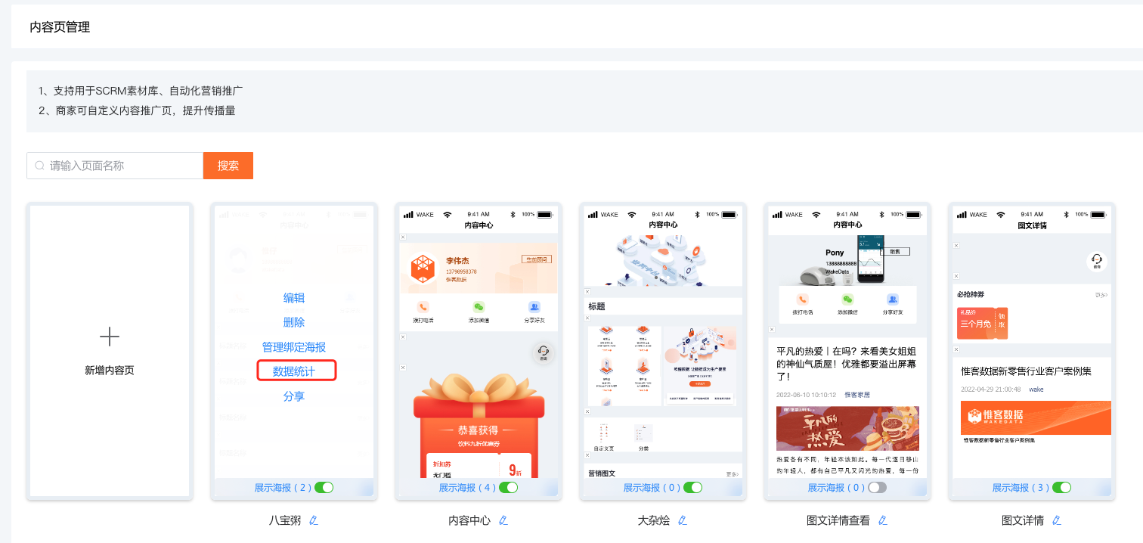

3.10.8.1基础数据
功能描述：进入后可查看内容页的基础信息，包括内容页名称、状态、绑定海报、创建人、创建时间
字段解释：分发次数：该内容页被分发的次数；
访问次数：访问该内容页的次数；
访问人数：访问该内容页的人数；
注册人数：通过该内容页新增的注册人数
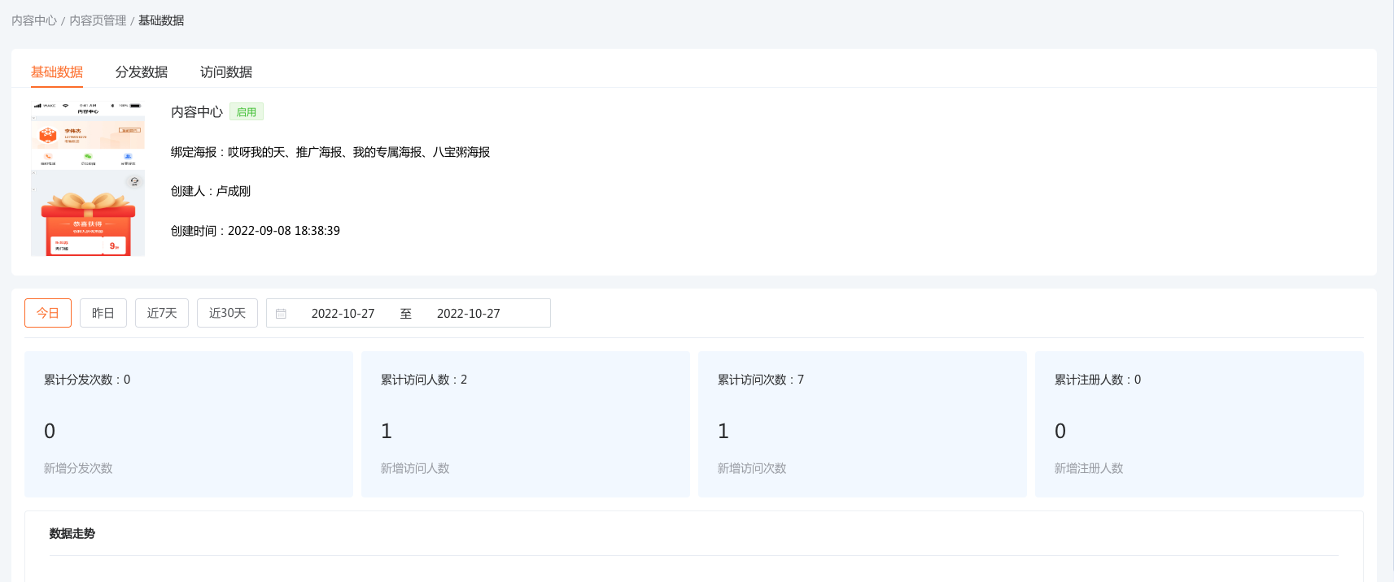

3.10.8.2分发数据
功能描述：进入后可查看内容页的分发信息，展示各渠道的分发情况
字段解释：
成员/渠道名称：展示分发渠道（目前渠道只会记录默认链接）
分发次数：该渠道主动分发的次数
总访问次数：访问该内容页的次数；
总访问人数：访问该内容页的人数；
新增注册人数：通过该内容页新增的注册人数

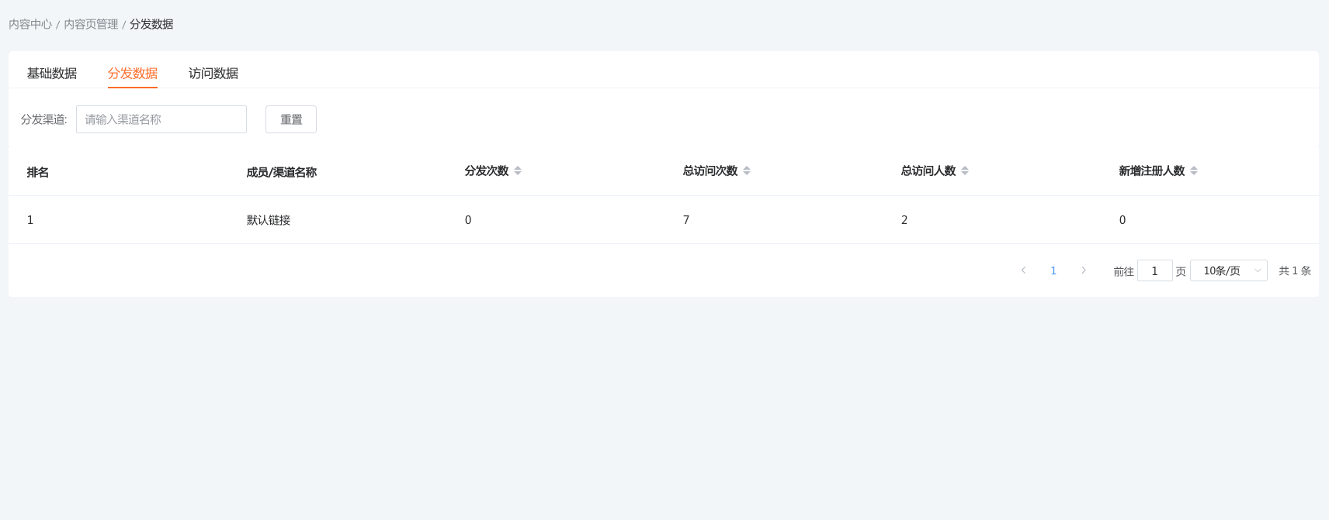

3.10.8.3访问数据
功能描述：进入后可查看内容页的访问数据，展示访问明细、访客名单

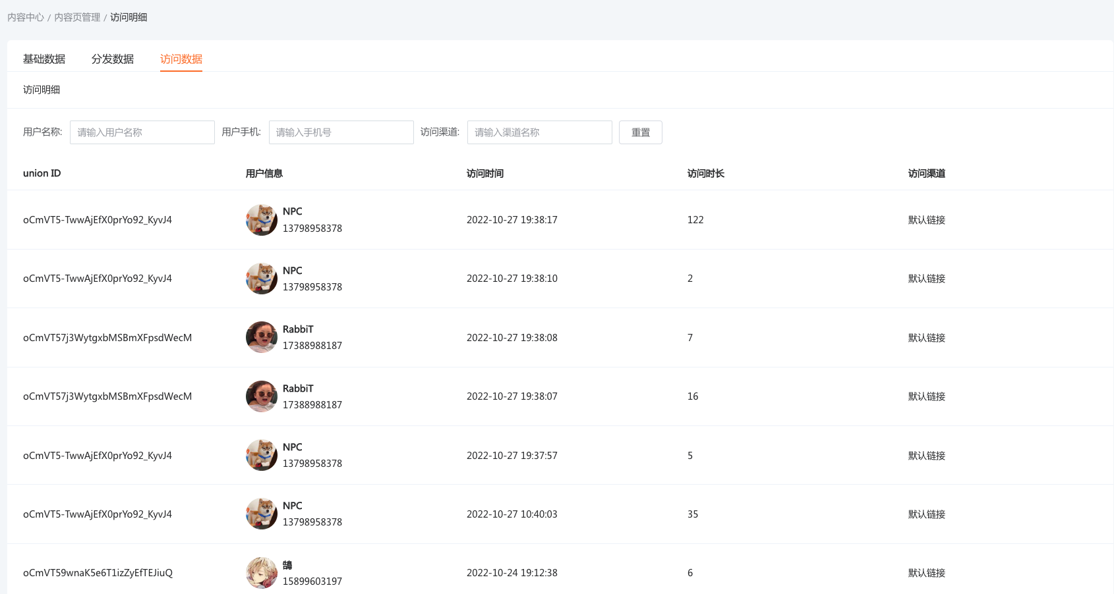
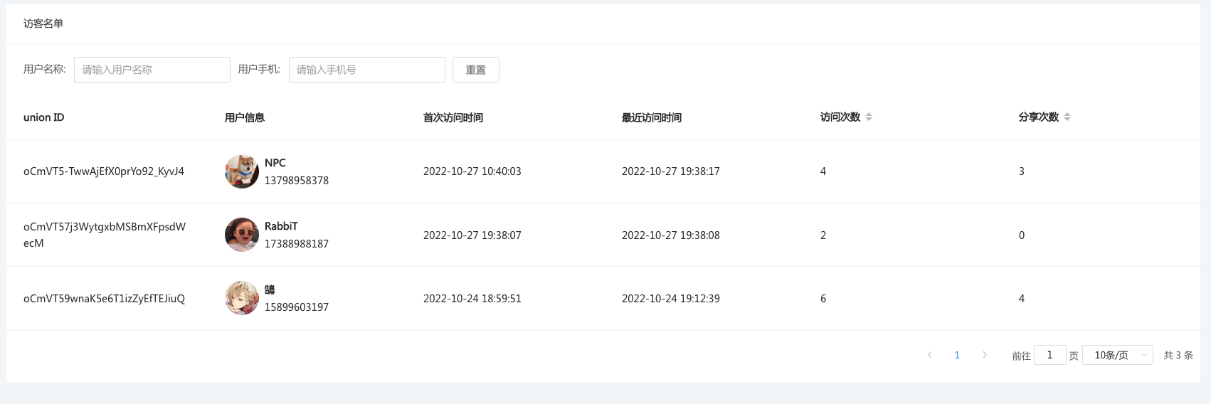

3.11海报管理
内容运营管理员、设计师，可通过简单的拖拉拽设计运营海报，可设计动态海报和静态海报。
动态海报：动态海报内的文字、图片、二维码等的组件数据可根据分享场景而进行动态变更。动态海报可作为内容页的载体进行分享
静态海报：静态海报内的组件数据不会根据分享场景而进行变更，海报内的展示元素在设计海报时均已确定。静态海报可应用在公众号消息群发、广告推广等场景

3.11.1海报列表
功能描述：进入后可查看已设置的动态海报和静态海报列表
操作步骤：点击内容中心-点击海报管理-进入海报列表
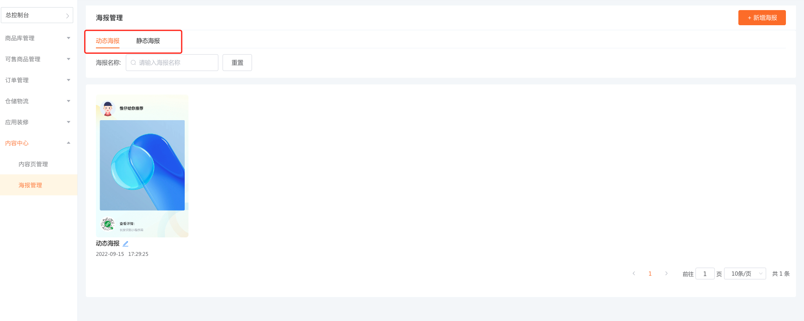
通过上方的tab可切换动态海报和静态海报列表

3.11.2新增海报
功能描述：内容运营管理员、设计师，可通过简单的拖拉拽设计海报
操作步骤：点击海报管理-进入内容页列表-点击右上角新增海报按钮-弹出海报类型弹窗-选择海报类型-进入海报编辑器进行设计海报-点击保存
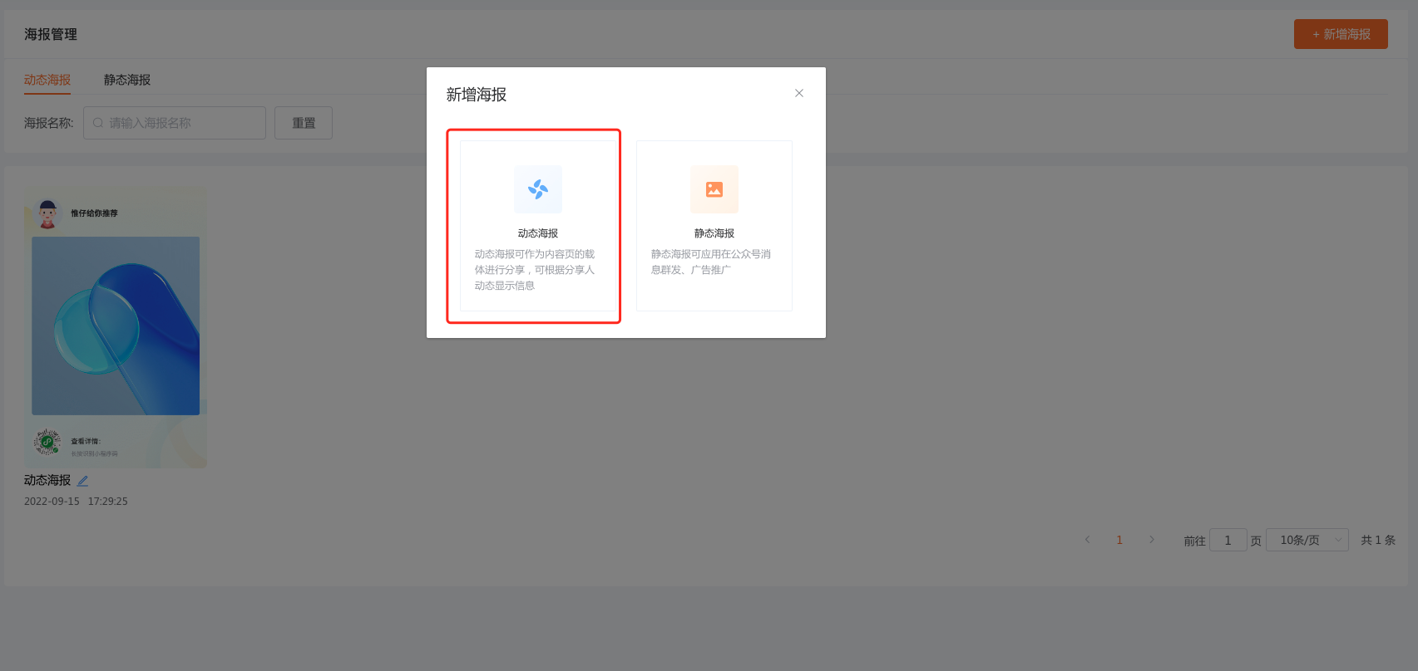
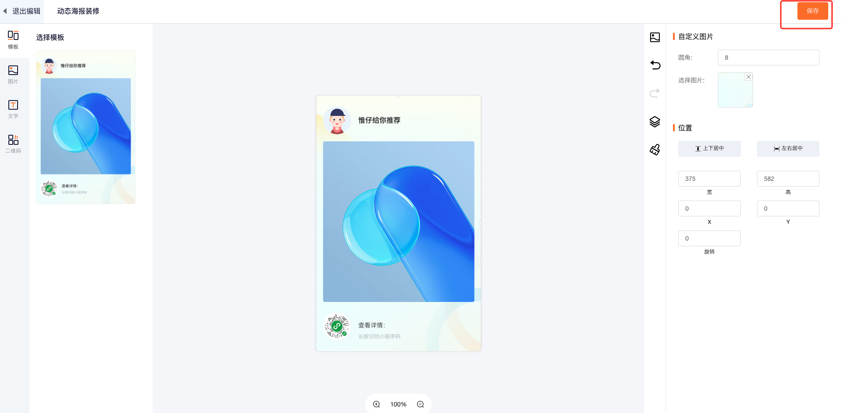
点击保存后，对应的海报可在海报列表进行展示

3.11.3海报编辑器
功能描述：内容运营管理员、设计师，可通过简单的拖拉拽设计海报
操作步骤：点击海报管理-进入内容页列表-点击右上角新增海报按钮-弹出海报类型弹窗-选择海报类型-进入海报编辑器进行设计海报-点击保存
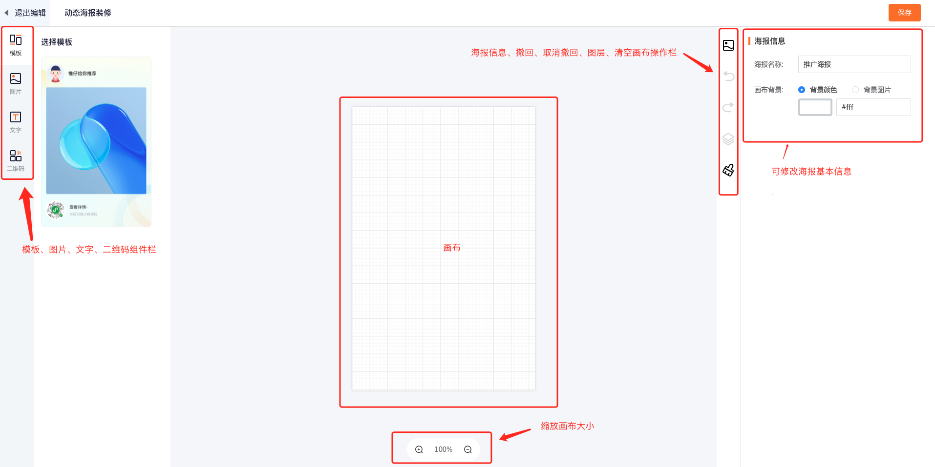

3.11.3.1模板组件
功能描述：进入海报编辑器后，默认展示模板组件，管理员可选择合适的模板进行添加到画布，添加后可修改画布的样式。

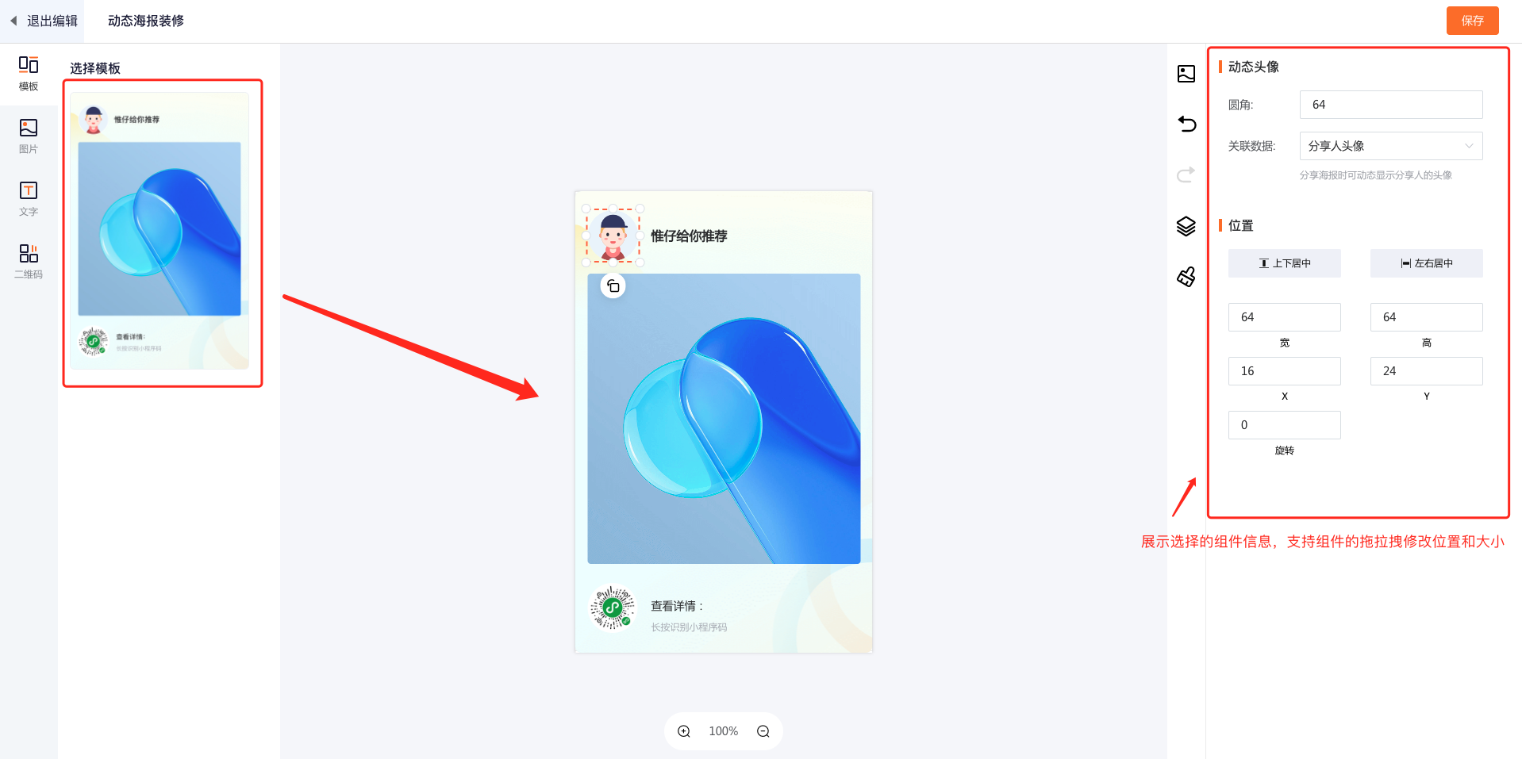

3.11.3.2自定义图片组件
功能描述：管理员可上传自定义图片，并支持修改图片的样式、位置
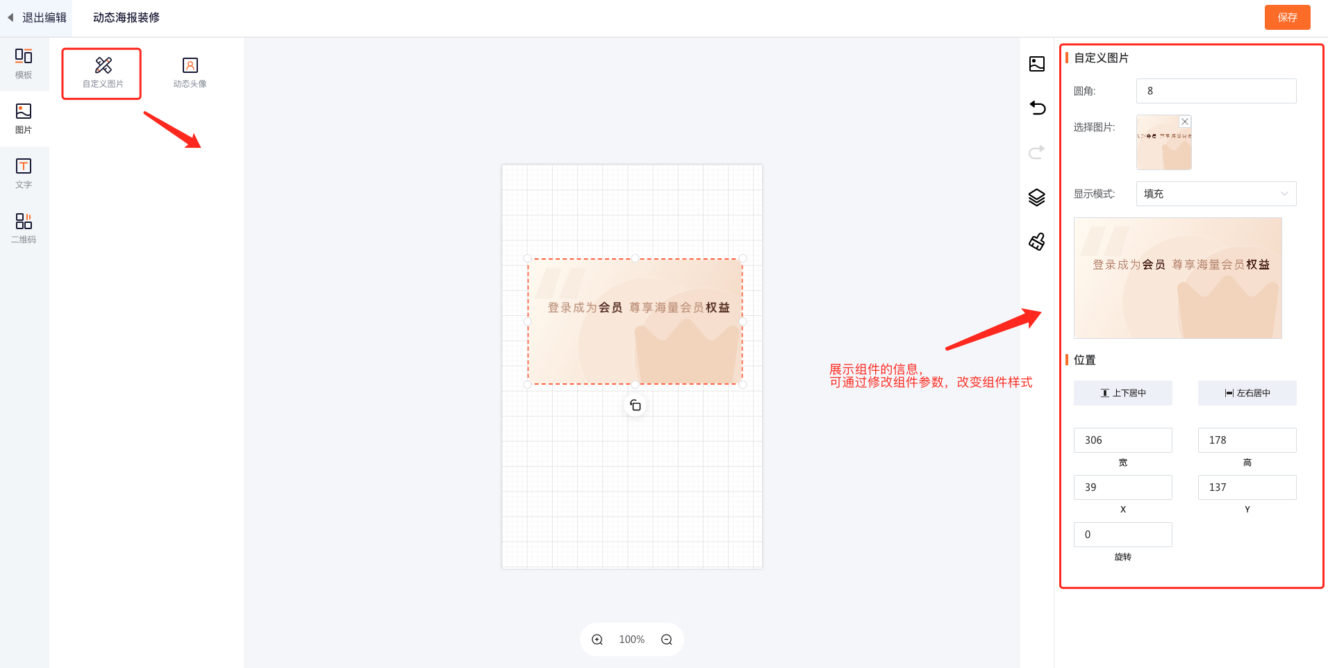

3.11.3.3动态头像组件
功能描述：此组件只支持动态海报装修时配置，静态海报不可配置动态头像组件。配置动态头像组件后，当销售员工分享海报时，可获取该员工的销售名片头像。（销售名片信息需要在PC后台数字销售-销售名片内设置）
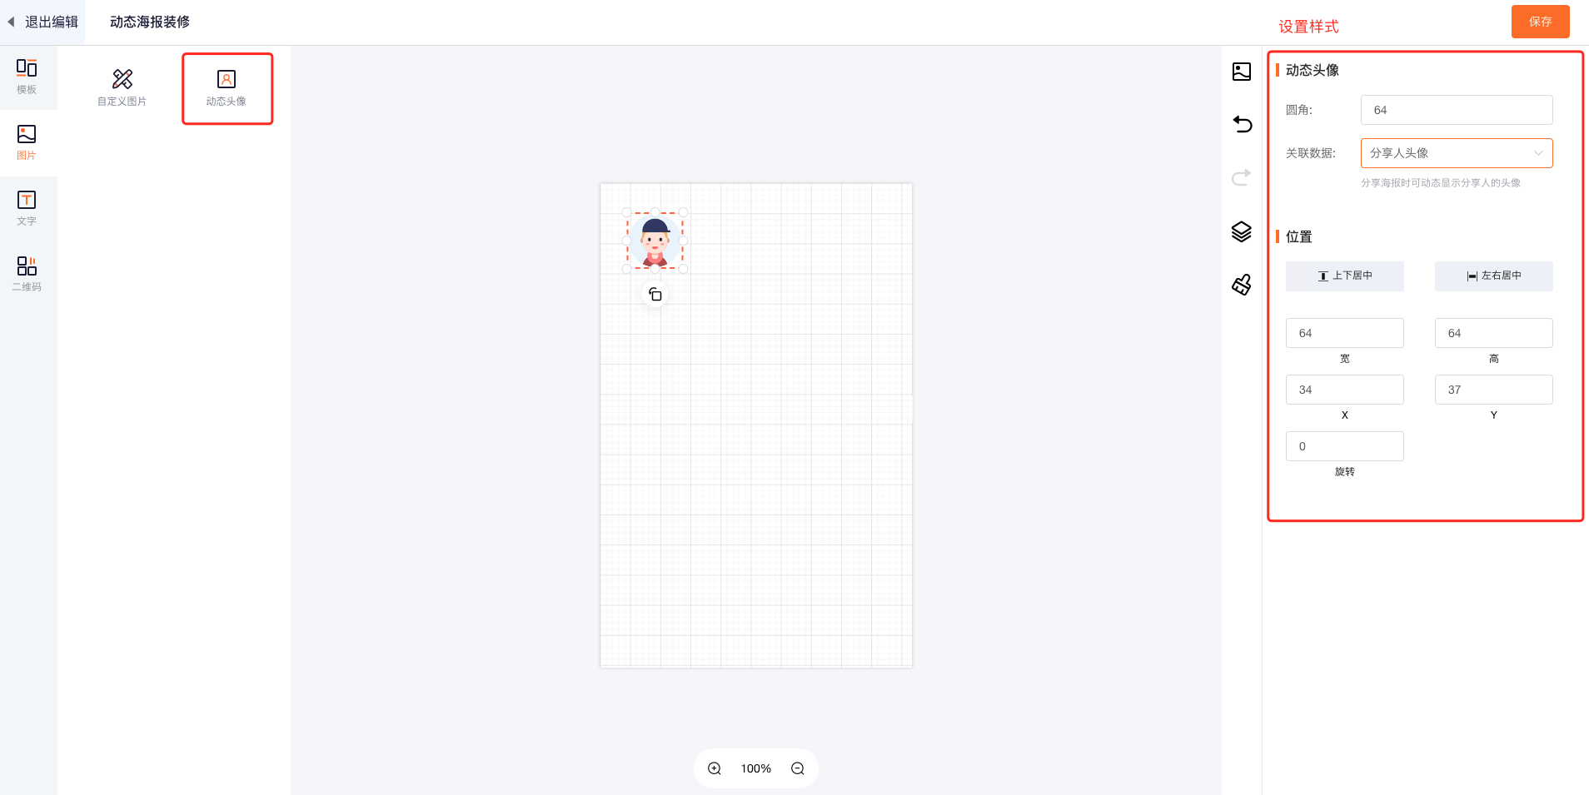

3.11.3.3自定义文字组件
功能描述：管理员可添加自定义文字组件，添加后可双击修改文字内容，支持修改文字的内容、样式、位置
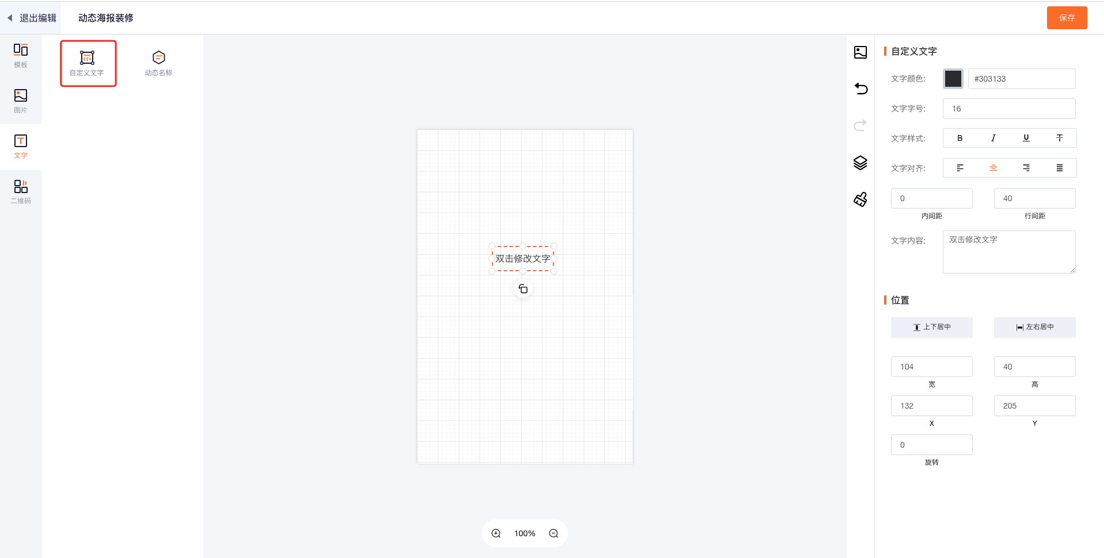

3.11.3.4动态名称组件
功能描述：此组件只支持动态海报装修时配置，静态海报不可配置动态组件。配置动态名称组件后，当销售员工分享海报时，可获取该员工的销售名片的名称。（销售名片信息需要在PC后台数字销售-销售名片内设置）
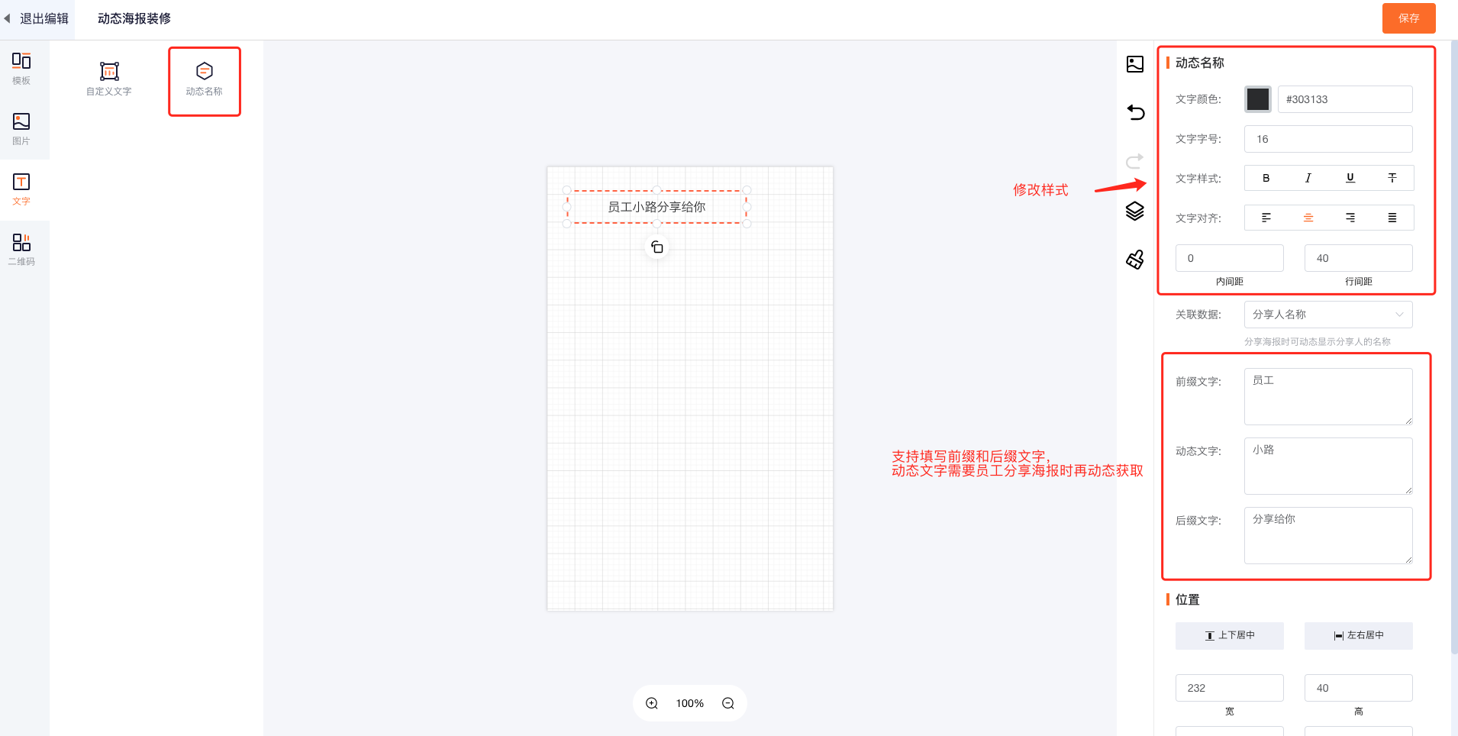

3.11.3.5动态活码组件
功能描述：此组件只支持动态海报装修时配置，静态海报不可配置动态组件。配置动态活码组件后，当销售员工分享内容页海报时，可展示员工所分享的内容页的路径码（内容页需先绑定此动态海报）
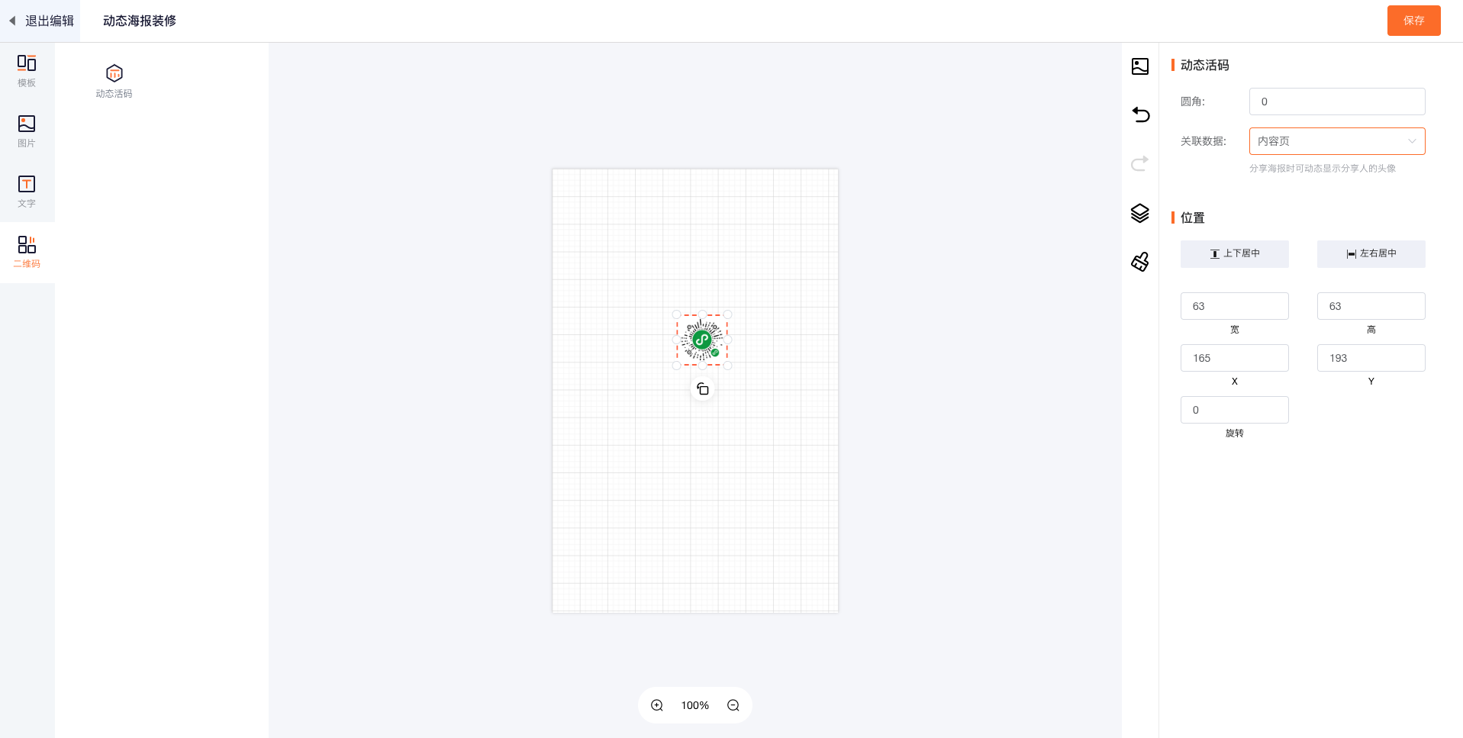

3.11.3.6自定义二维码组件
功能描述：管理员可添加自定义二维码组件，添加后可上传二维码图片，支持修改二维码图片的样式、位置
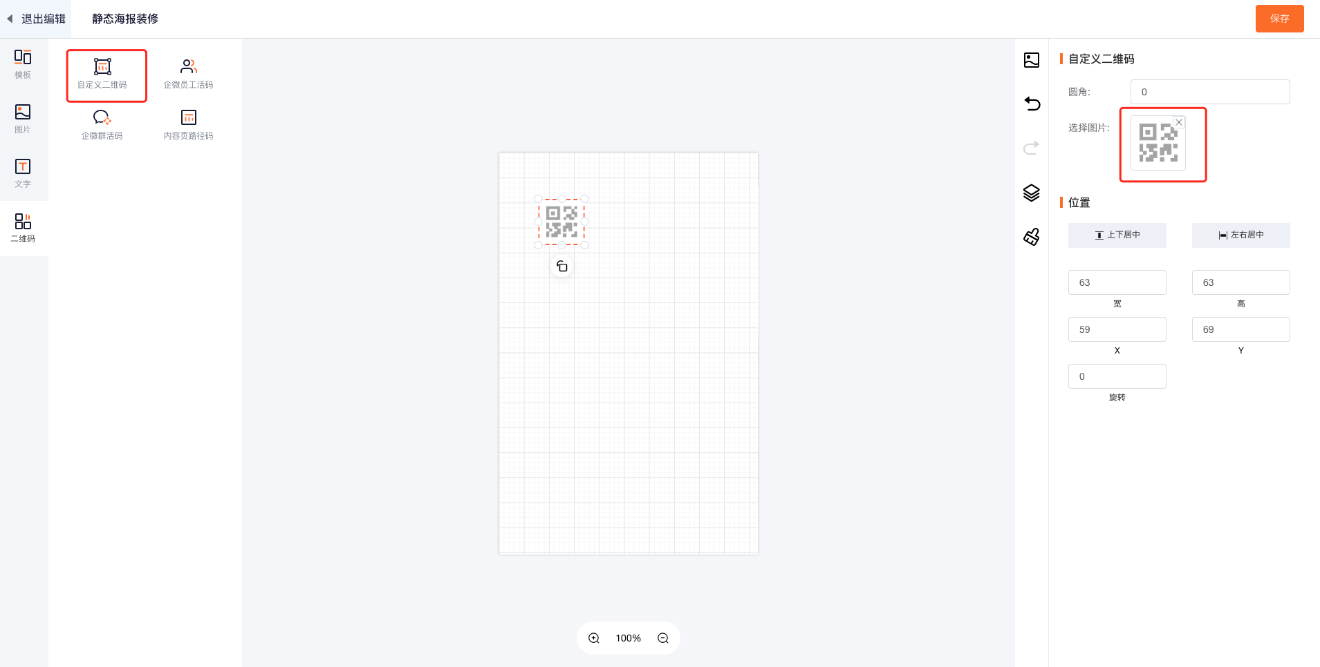
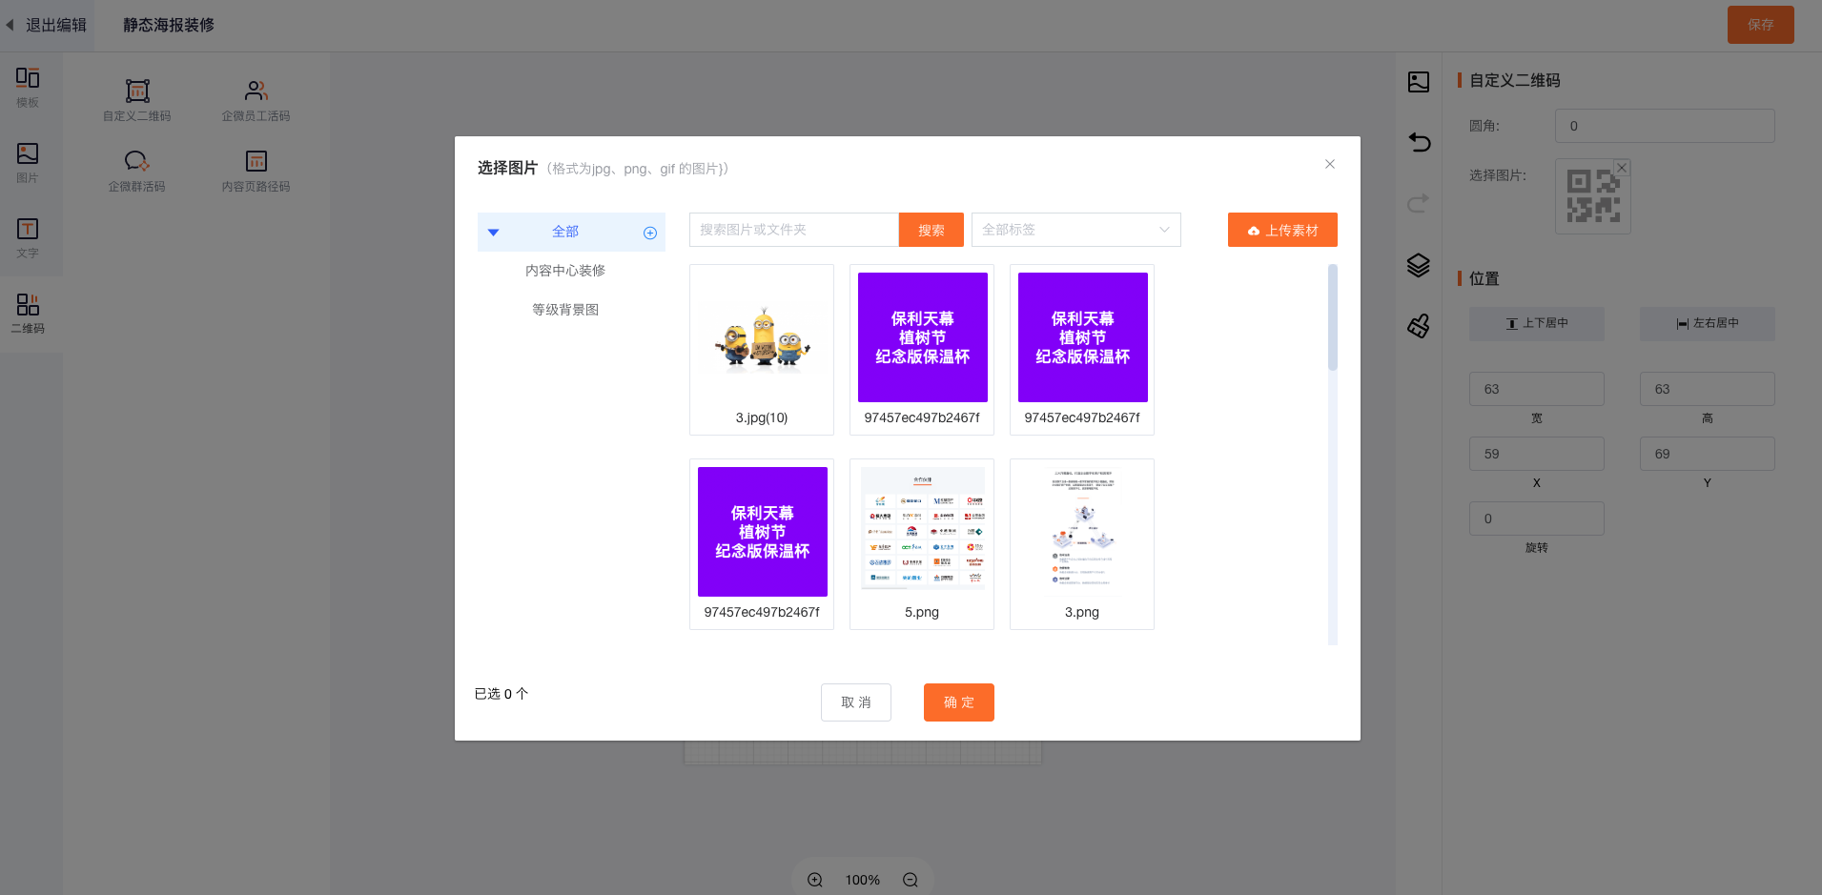
可选择二维码图片

3.11.3.7企微员工活码组件
功能描述：管理员可配置企微员工活码组件，配置后可选择对应的企微员工活码（企微员工活码需要在企微助手内提前设置）
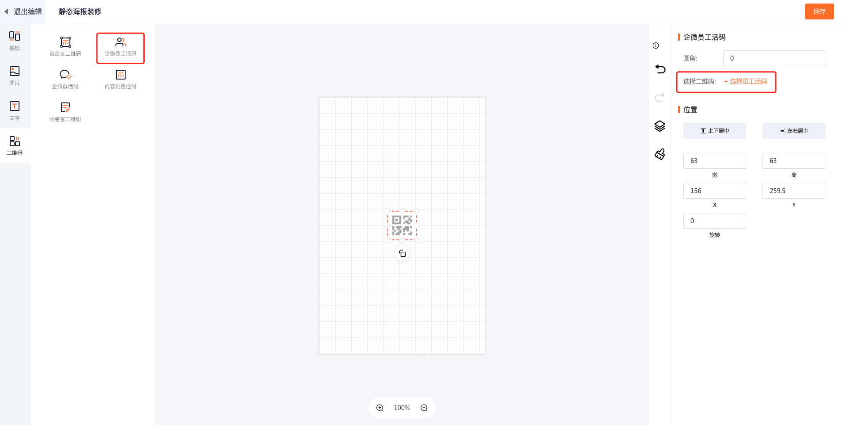

3.11.3.8企微群活码组件
功能描述：管理员可配置企微员工活码组件，配置后可选择对应的企微群活码（企微群活码需要在企微助手内提前设置）
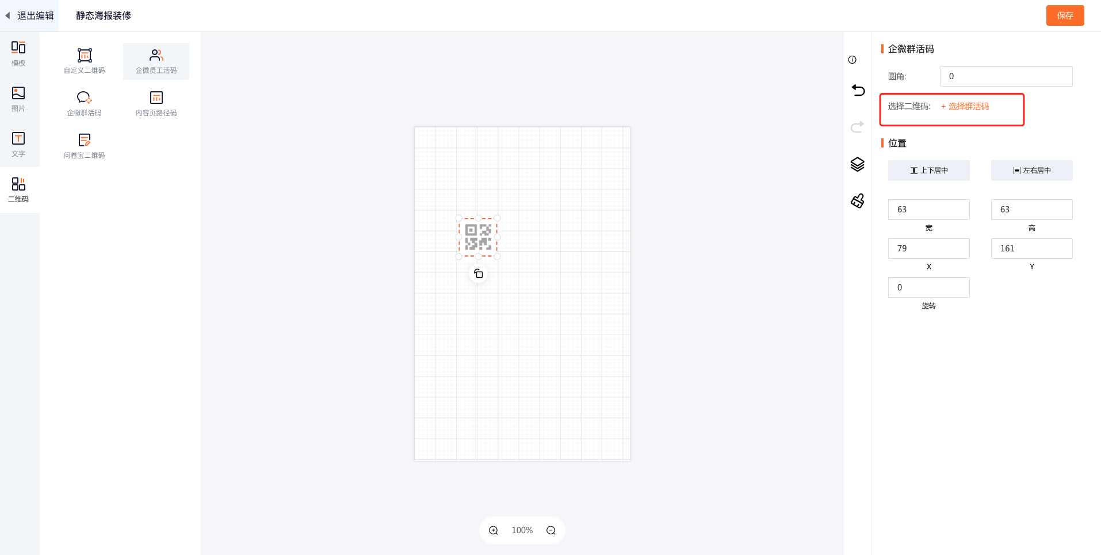

3.11.3.9内容页路径码组件
功能描述：管理员可配置内容页路径码组件，配置后需选择对应的内容页（内容页需要在内容页管理内提前设置）
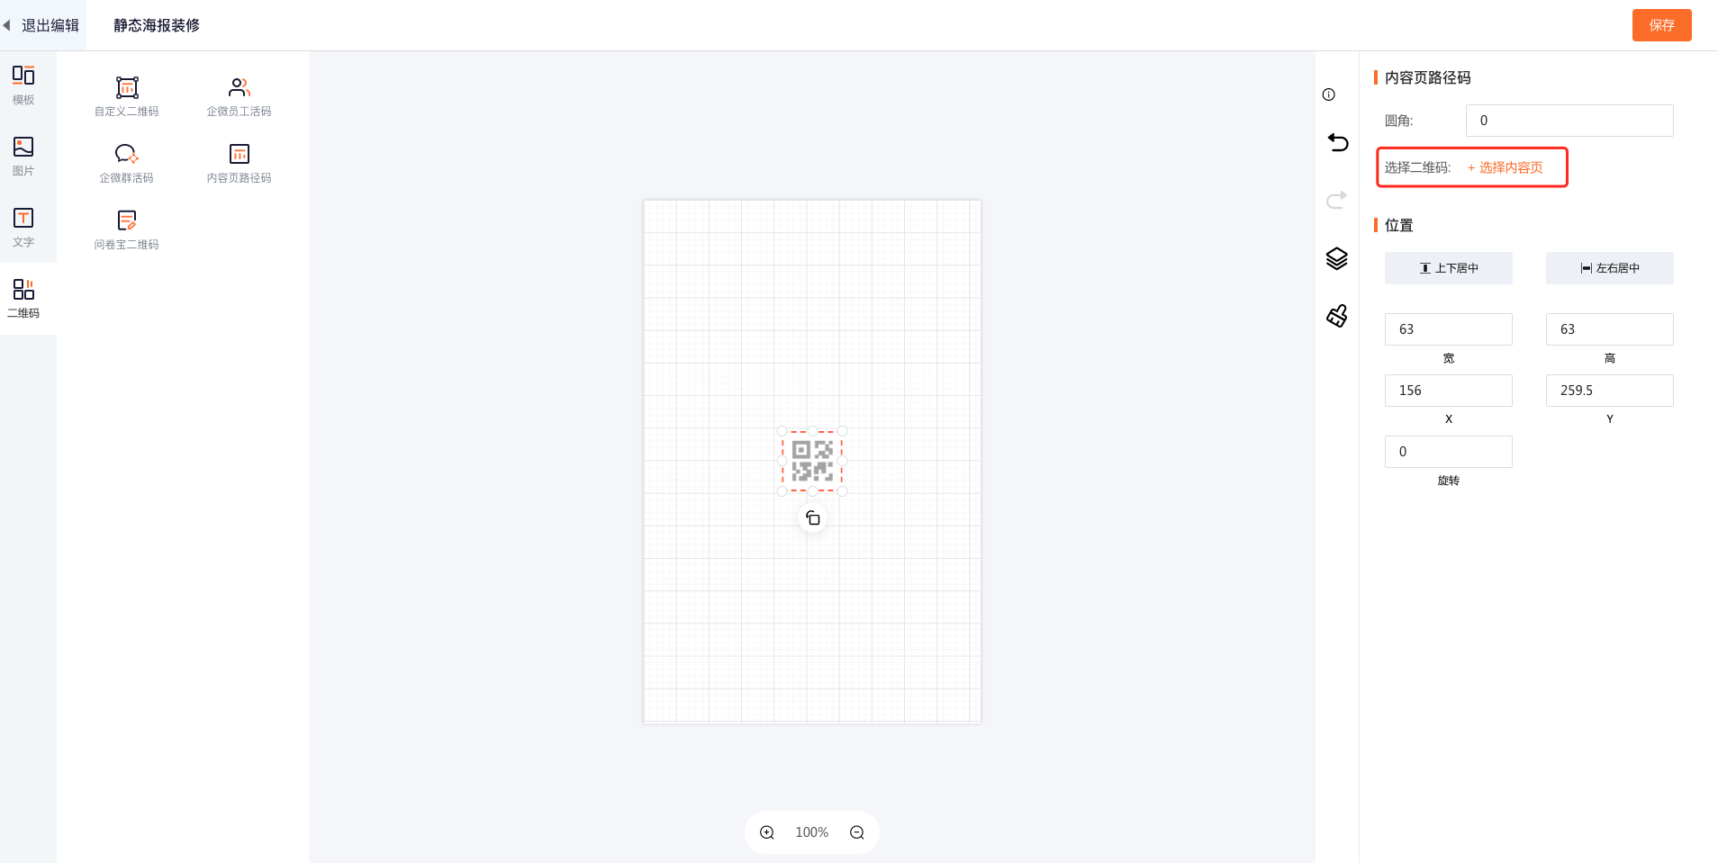
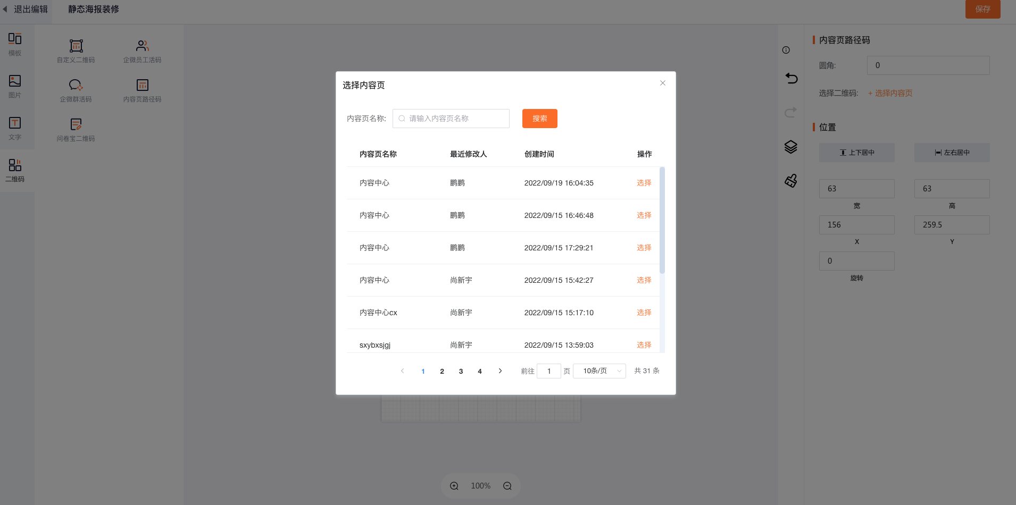

3.11.3.10问卷宝二维码组件
功能描述：管理员可配置问卷宝二维码组件，配置后需选择对应的问卷表单（问卷表单需要在问卷宝内提前设置）
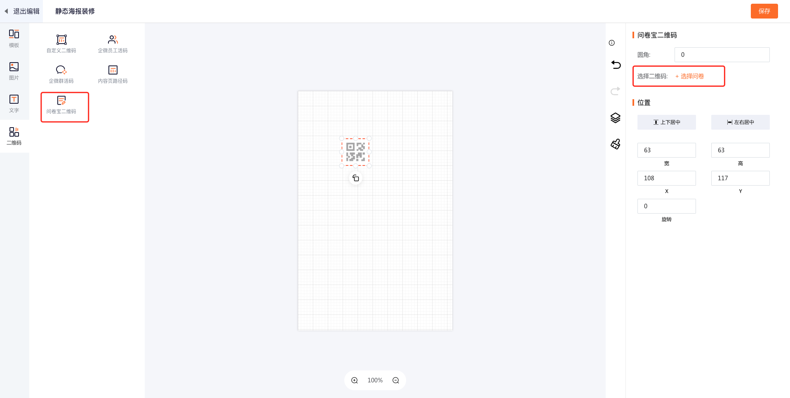
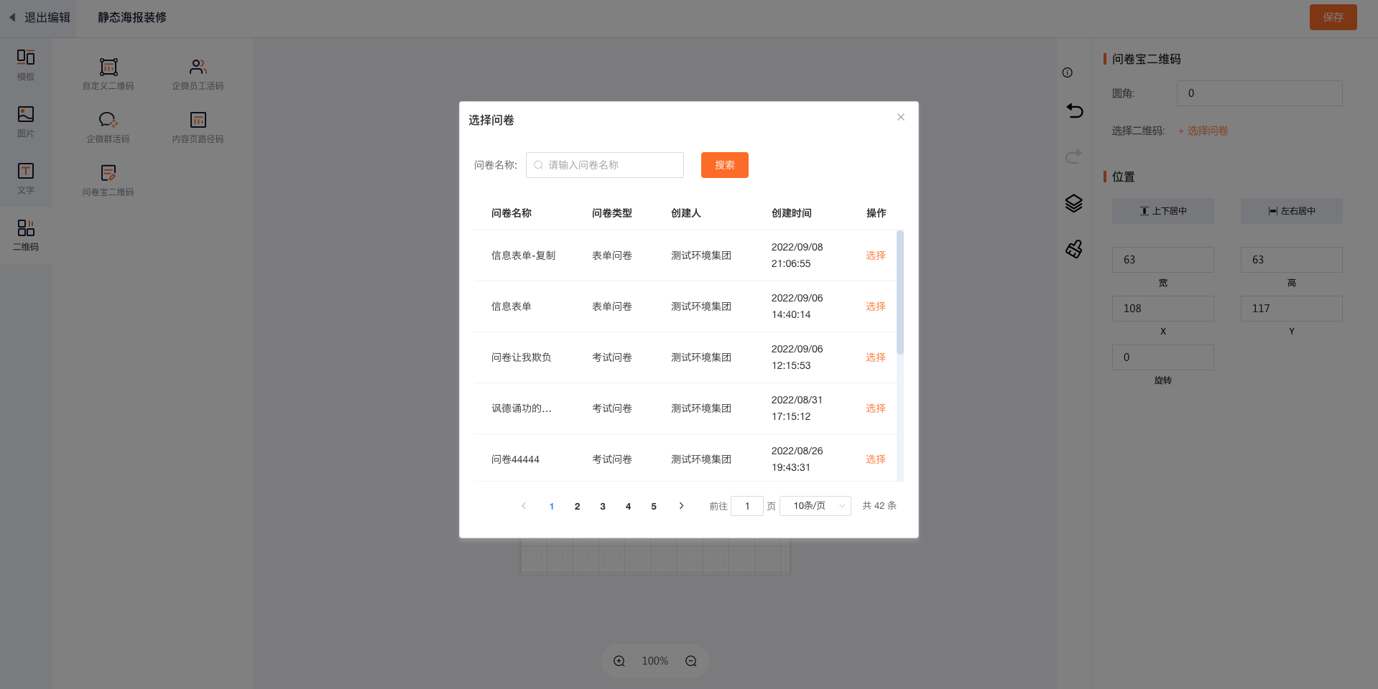

3.11.4编辑海报
功能描述：内容运营管理员可选择已有的海报，进入编辑海报
操作步骤：点击海报管理--进入海报列表-选择已有的海报-点击编辑海报-进入海报编辑器进行编辑-点击保存
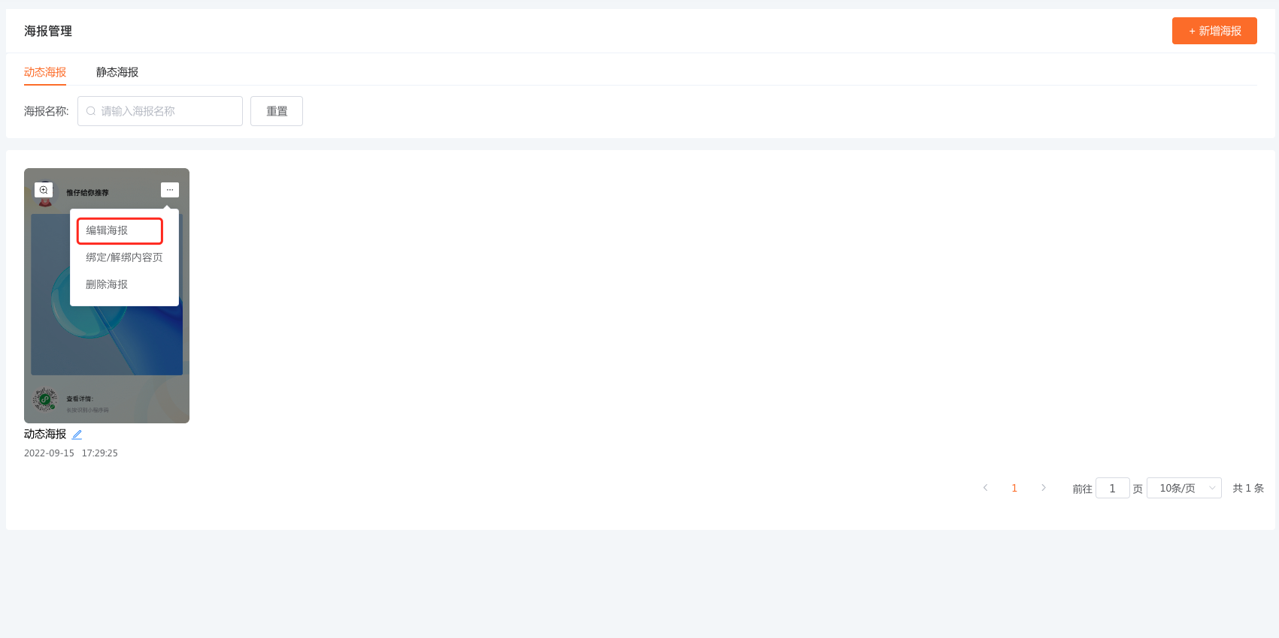

3.11.5绑定/解绑内容页
功能描述： 动态海报可进行绑定/解绑内容页，绑定后，销售在SCRM侧边栏的内容中心内，可选择对应的内容页海报进行分享。（静态海报不能绑定内容页）
操作步骤：点击海报管理--进入海报列表-选择已有的海报-点击编辑海报-进入海报编辑器进行编辑-点击保存

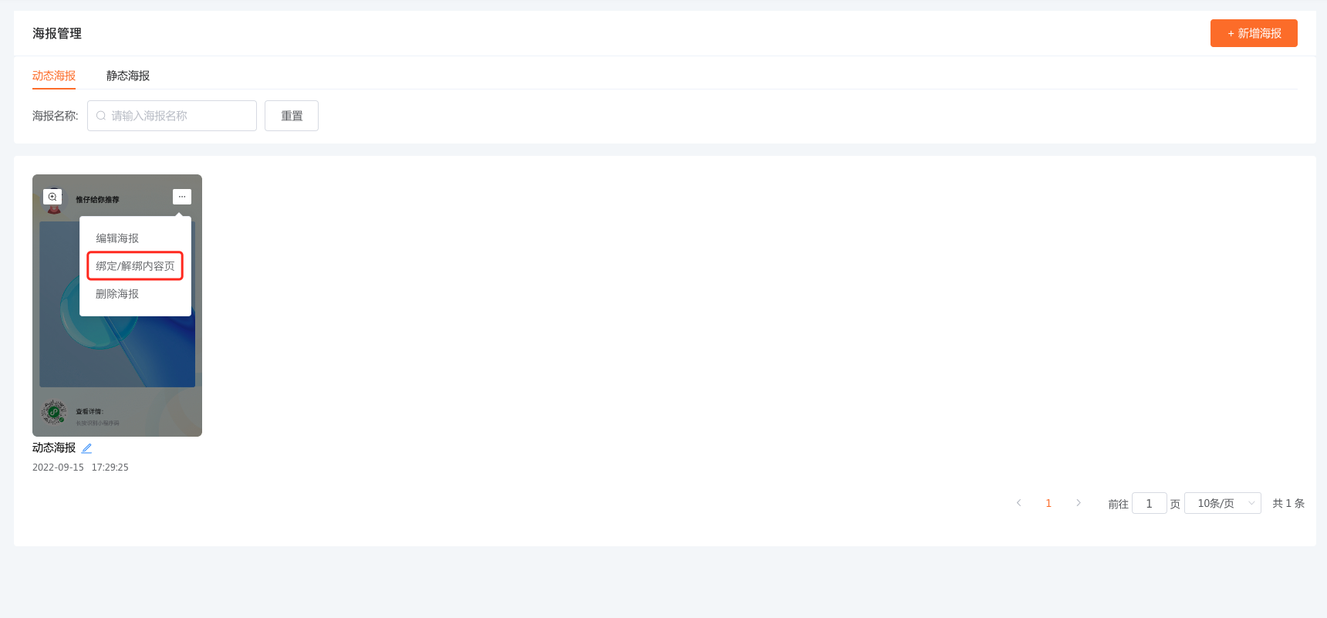
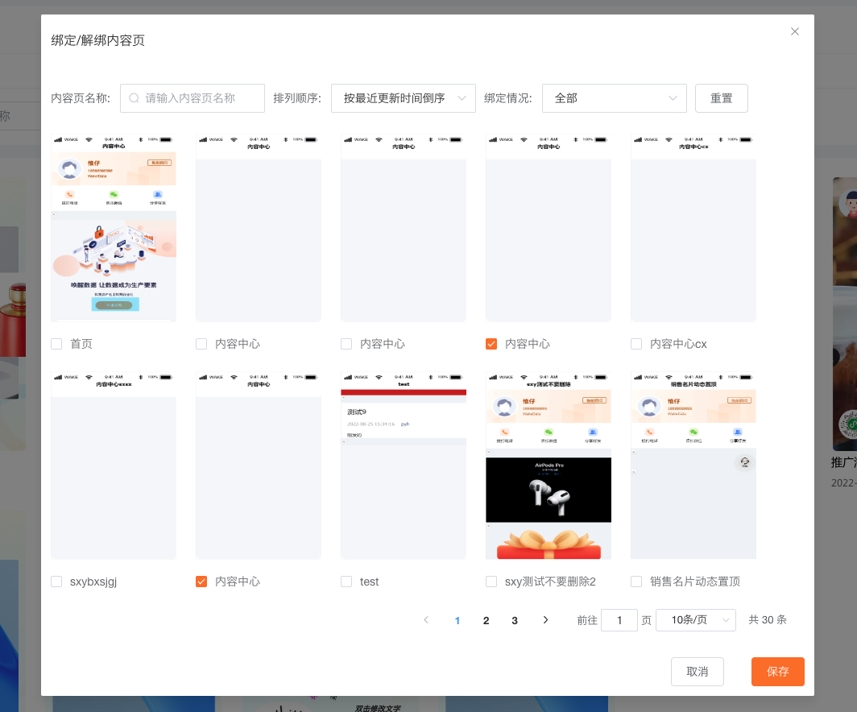
可勾选/取消勾选关联的内容页

3.12问卷宝
本⼩节主要说明活动问卷查找及查看、新增/编辑非计分类（调查/表单/投票）问卷、新增/编辑计分类（考试）问卷、问卷信息及统计信息查看，通过本节操作，你可以掌握以下功能的操作：
- 问卷查找及查看
- 新增/编辑非计分类（调查/表单/投票）问卷
- 新增/编辑计分类（考试）问卷
- 问卷信息及统计信息查看

3.12.1问卷查找及查看
功能说明：主要支持平台运营管理人员进行问卷查找及查看。
操作步骤：营销工具-问卷宝：问卷宝列表支持按问卷名称、问卷类型过滤搜索查找；
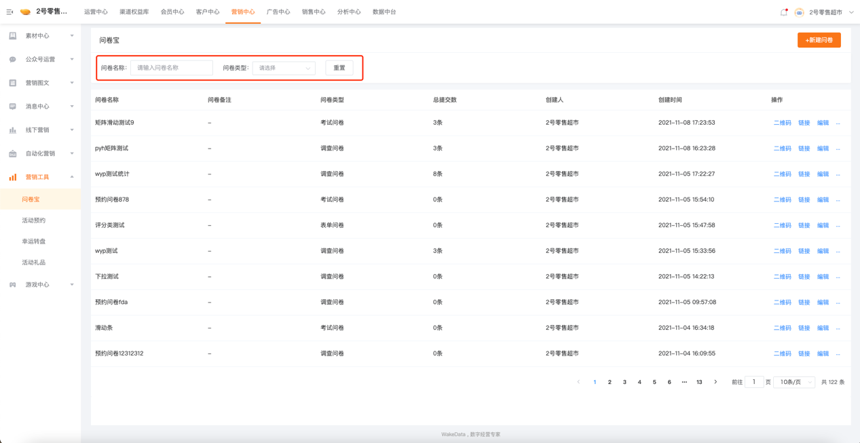

3.12.2新增/编辑非计分类问卷（调查/表单/投票）
功能说明：主要支持平台运营管理人员新增非计分类（调查/表单/投票）问卷。
操作步骤：
- 营销工具-问卷宝：点击问卷列表右上角【新增问卷】选择弹窗中的调查/表单/投票问卷，进入问卷设置页面；
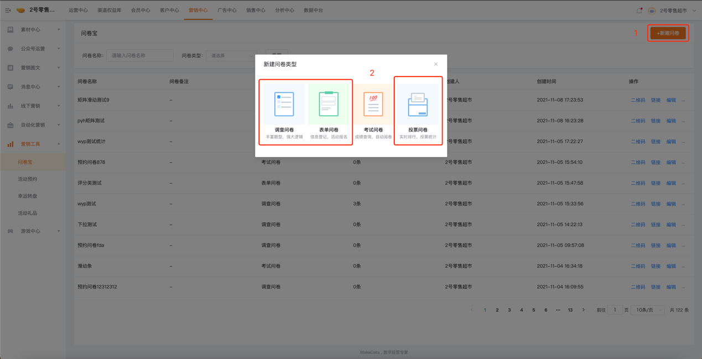
- 问卷样式table页中可设置问卷名称、备注、头图及头图高度、按钮名称信息；
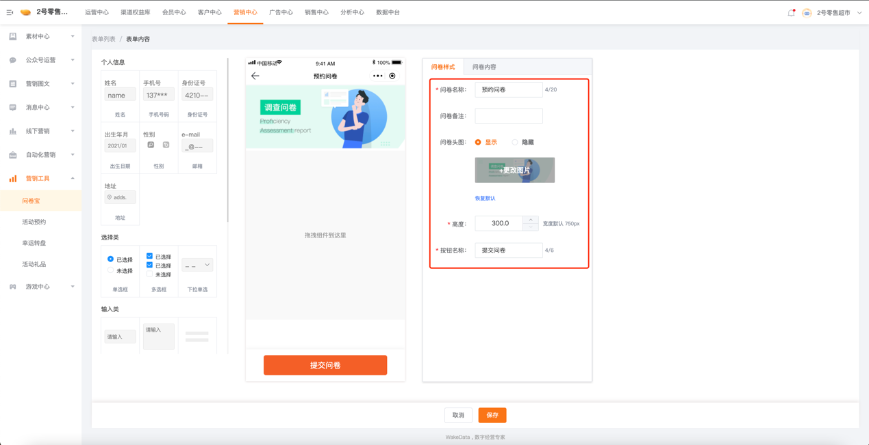
- 拖动左侧组件至页面中间区域，可添加对应组件并进行标题及内容设置；
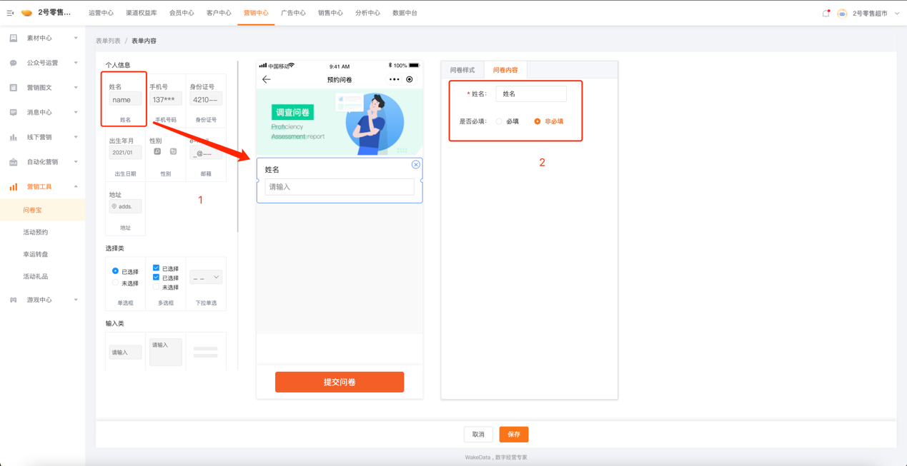
- 完成问卷设置后点击【保存】完成问卷新增；
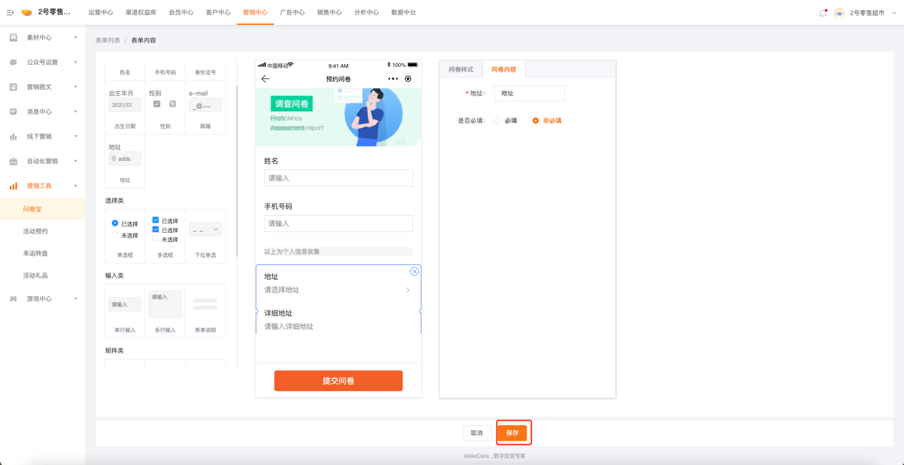
- 文件列表选择一文件点击右侧【编辑】按钮可进行编辑；
Tips1：当问卷存在提交问卷数据时，问卷不可编辑修改；
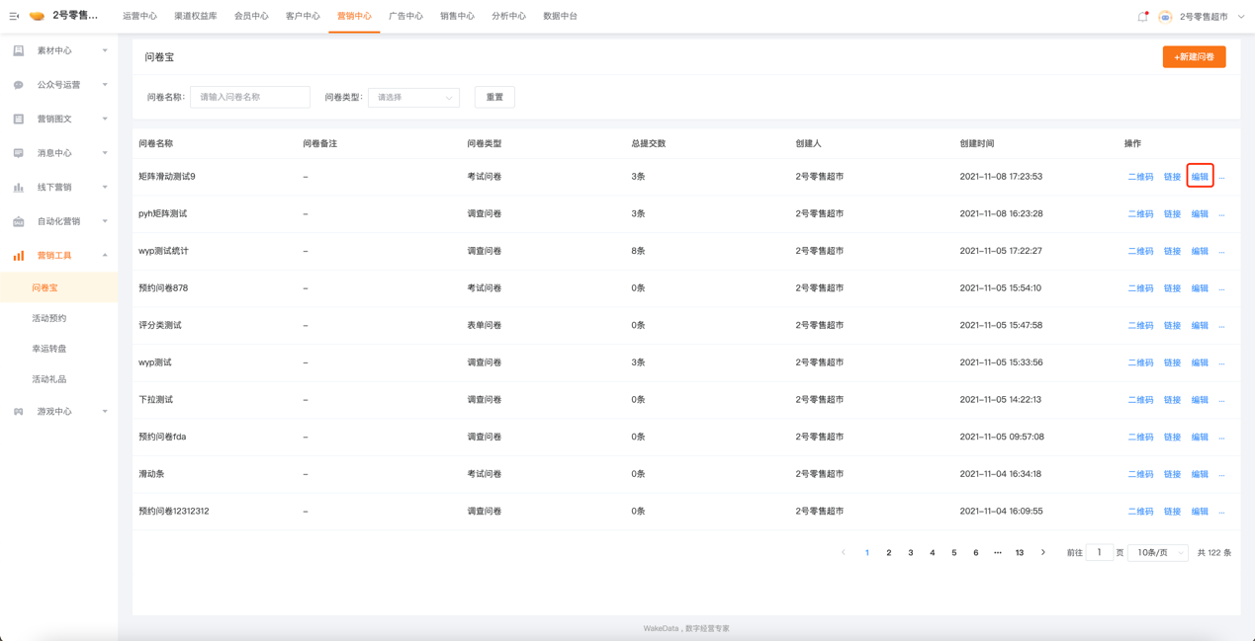
Tips2：新增问卷后可通过问卷二维码、链接进行宣传推广收集问卷信息
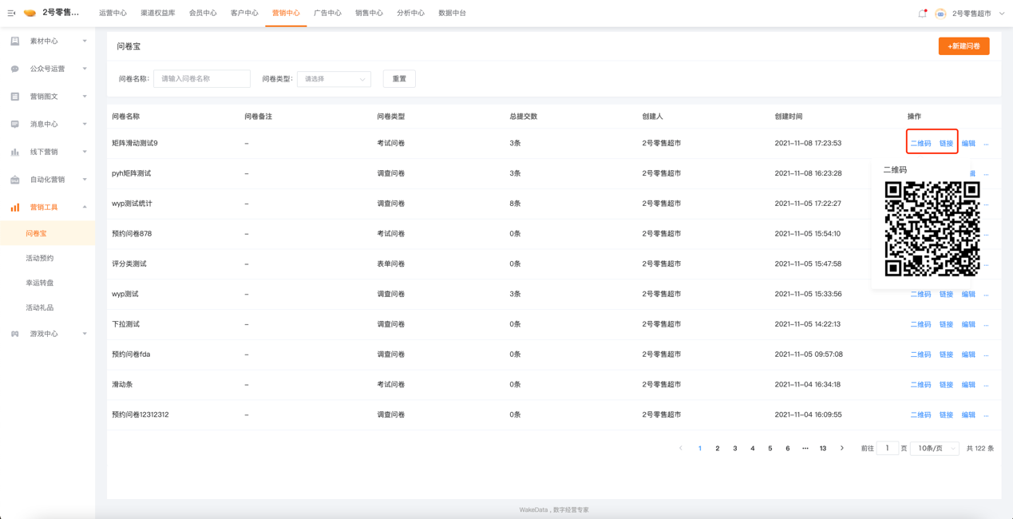

3.12.3新增/编辑计分类问卷（考试）
功能说明：主要支持平台运营管理人员新增计分类（考试）问卷。
操作步骤
- 营销工具-问卷宝：点击问卷列表右上角【新增问卷】选择弹窗中的考试问卷，进入问卷设置页面；
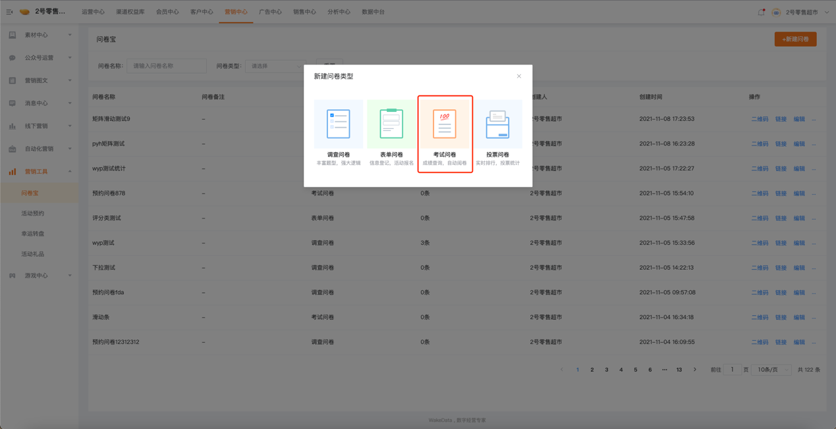
- 与非计分类问卷相同、考试问卷支持设置问卷样式、拖动左侧组件至中间可进行组件内容设置，当拖动单选框、多选框、单行输入、多行输入组件时、可设置组件为考题组件；
- 如图所示，当单选框、多选框组件设置为考题时，需设置题目分值及勾选正确答案；
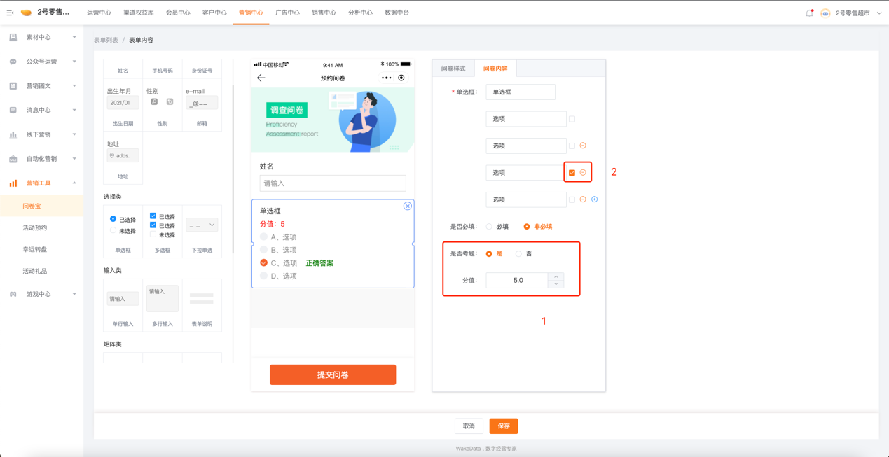
- 当单行输入、多行输入设置为考题时可选择判分类型为自动匹配正确答案/人工判分，如该题目存在标准正确答案，选择自动匹配并设置正确答案，如该题目为主观类判分题可设置为人工判分；
Tips：当设置人工判分，问卷收集提交后需问卷运维人员于Web端后台进行判分给分，当该题目未判分前，问卷该题目未得分且不计入答对数，仅当人工判分为满分时改题目计入答对数；
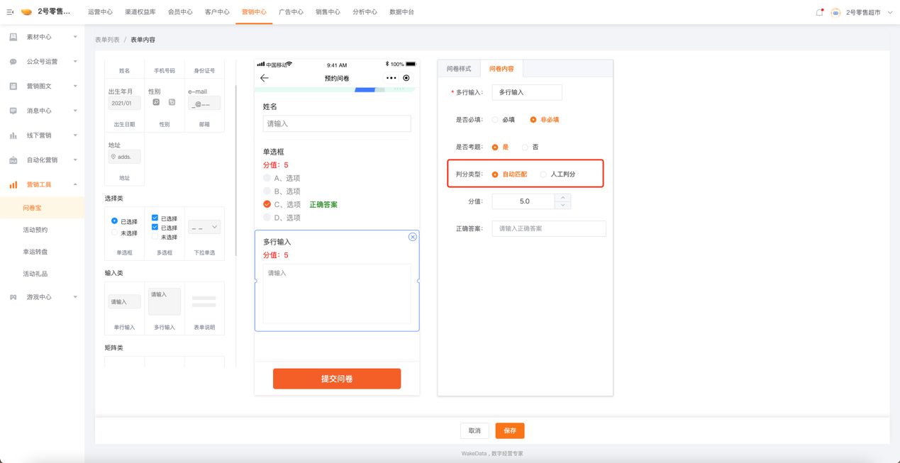
- 完成问卷设置后，点击【保存】完成问卷新增，编辑问卷及问卷二维码、链接查看同非计分类问卷，详见4.3.3；

3.12.4问卷数据及统计信息查看
功能说明：主要支持平台运营管理人员查看答卷数据及统计信息。
操作步骤
- 营销工具-问卷宝：问卷列表选择一问卷，点击右侧更多-【详情】；
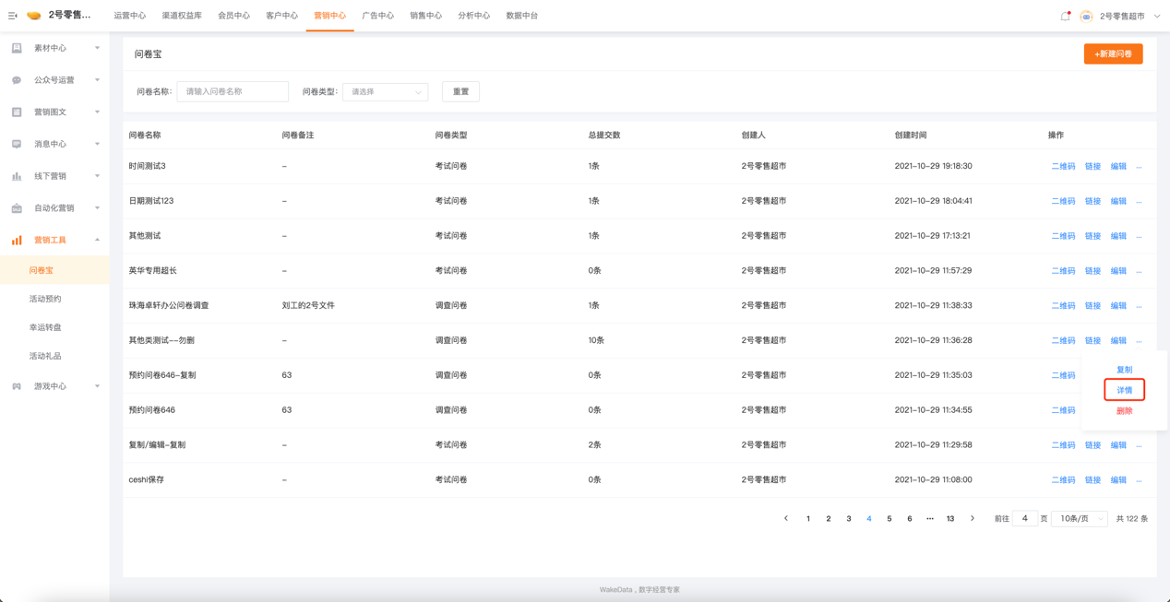
- 答卷数据支持按提交人、是否游客、提交时间、得分区间（仅当计分类）过滤搜索，点击【导出】按钮可快速导出当前列表所有答卷数据信息，点击列表数据展开按钮可查看单个用户提交的答卷数据，点击【详情】可查看单个用户提交答卷详情信息；
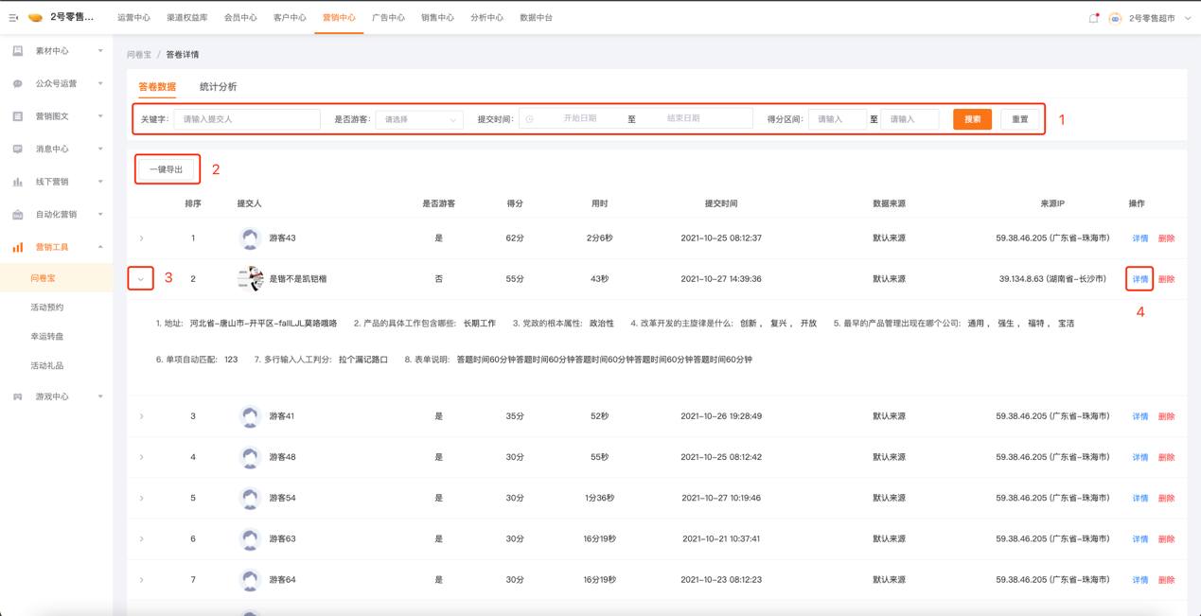
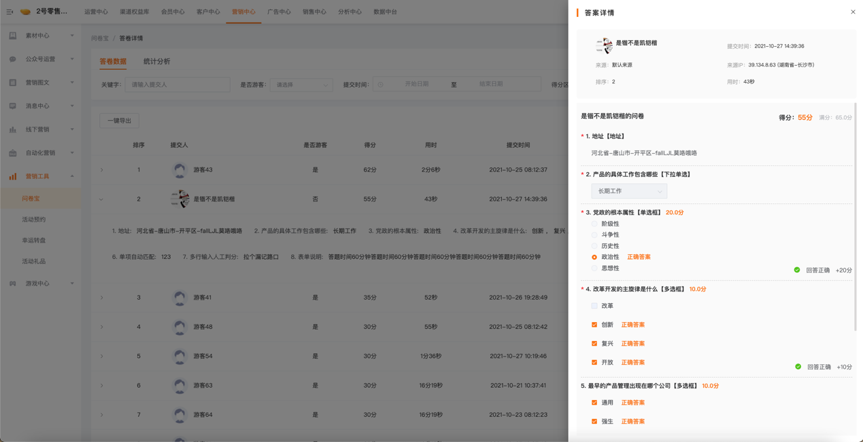
- 点击【统计分析】可查看所有答卷数据统计分析情况，支持按时间段过滤查看，包括来源渠道分析、提交时间段分析、来源IP地域分析，分数段分析、最高分/最低分/平均分、正确率Top5&Bottom5题目及平均正确率（仅计分类问卷）；
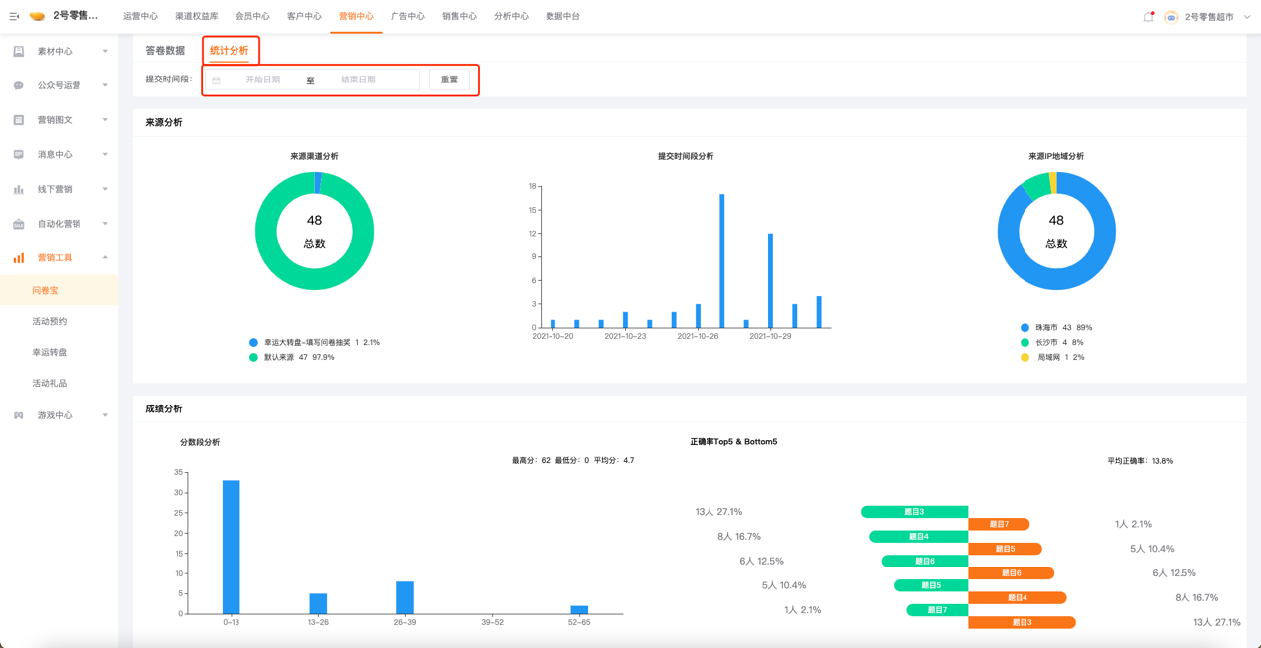
- 向下滑动可查看问卷分析，各题目统计分析情况及详情信息，点击【查看详细信息】可查看该题目所有数据信息；

